Obsahové požiadavky na DKS

  - Obsah
A. Úvodné informácie 6
A.1 Cieľ dokumentu 6
A.2 Najvýznamnejšie úlohy DKS 6
A.3 Požiadavky na systém 8
B. Základné požiadavky na systém 9
B.1 Základné funkcie DKS 9
B.2 Základné komponenty DKS 9
B.2.1 Účastnícka jednotka 10
B.2.1.1 Identifikácia 11
B.2.1.2 Mikrofón 11
B.2.1.3 Možnosti prihlásenia sa do diskusie 12
B.2.1.4 Displej / monitor na jednotke účastníka 12
B.2.1.5 Hlasovanie 13
B.2.2 Rečnícky pult 14
B.2.3 Miesto predsedajúceho schôdze 14
B.2.4 Očakávané technické pracoviská súvisiace s kongresovým systémom 16
B.2.4.1 Pracovisko pred rokovacou sálou 16
B.2.4.2 Miesto operátorov DKS 16
B.2.5 Sálové obrazovky 17
B.3 Prepojenie na externé prostredie. 18
B.4 Podporované jazykové mutácie na jednotkách poslancov 20
B.5 Dostupnosť systému 21
C. Procesné požiadavky na nový SW systém 22
C.1 Profily schôdzí 22
C.2 Identifikačné karty 23
C.3 Typy vystúpení 24
C.4 Typy používateľov 27
C.5 Ovládací SW operátora DKS 29
C.5.1 Požadované komponenty obrazovky ovládacieho SW operátora ISVS DKS 30
C.5.1.1 Konfigurácia, mapa, profil schôdze (obrázok č.2) 30
C.5.1.2 Volebné obdobie, schôdza, bod programu, tlač (obrázok č. 3) 31
C.5.1.3 Kontextové informácie (obrázok č. 4) 32
C.5.1.4 Štádia rokovania (obrázok č. 5) 32
C.5.1.5 Štádia legislatívneho procesu (obrázok č. 9) 32
C.5.1.6 Kategórie rokovania (obrázok č. 10) 33
C.5.1.7 Aplikačné funkcie (obrázok č. 29) 33
C.5.1.8 Zoznam prihlásených (obrázok č. 30) 33
C.5.1.9 Preddefinované stolíky (obrázok č. 31) 34
C.5.1.10 Zoznam vystupujúcich (obrázok č. 32) 34
C.5.1.11 Prepínanie obrazoviek (obrázok č. 33) 35
C.5.1.12 Očakávané hlasovania (obrázok 34) 35
C.5.1.13 Preddefinované názvy hlasovaní (obrázok č. 35) 35
C.5.2 Fázy rokovania z pohľadu riadenia schôdze operátorom ISVS DKS 35
C.5.2.1 Spoločné požiadavky na požadované sekcie 36
C.5.2.2 Spustenie systému operátorom 46
C.5.2.3 Identifikovanie sa poslanca do systému 47
C.5.2.4 Otvorenie schôdze – schvaľovanie programu schôdze (obrázok č. 6) 48
C.5.2.5 Rozprava – písomne prihlásení 48
C.5.2.6 Rozprava – ústne prihlásení (obrázok č. 12, 13) 51
C.5.2.7 Hodina otázok (obrázok č. 14 – 22) 51
C.5.2.8 Rozprava podľa § 29a rokovacieho poriadku (obrázok č. 27) 54
C.5.2.9 Interpelácie (obrázok 23 – 26) 55
C.5.2.10 Hlasovanie 56
C.5.2.11 Dodatočné editovanie hlasovaní, resp. vystúpení 61
C.5.3 Iné 61
C.5.3.1 Synoptická mapa 61
C.5.3.2 Konfigurácia 62
C.5.3.3 Evidencia používateľov 62
C.5.3.4 Identifikácia používateľov 62
C.5.3.5 Zasadací poriadok 62
C.6 Aplikácia na prihlasovanie sa poslancov písomne do Rozpravy 63
D. integračné služby 64
C.7 Integračné služby – číselníky SSLP 66
C.7.1 Aktuálne volebné obdobie 66
C.7.2 Štádiá legislatívneho procesu 67
C.7.3 Spôsoby hlasovania 68
C.7.4 Typy výsledkov hlasovaní ako celku 68
C.7.5 Typy výsledkov hlasovania poslanca 69
C.7.6 Kvóra pre hlasovanie 69
C.7.7 Preddefinované názvy hlasovania 70
C.7.8 Štádiá rokovania 71
C.7.9 Typy materiálov pre hlasovanie 71
C.7.10 Kategórie rokovania 72
C.8 Integračné služby – číselníky DKS. 73
C.8.1 Kontextové informácie 73
C.8.2 Zasadací poriadok 73
C.9 Integračné služby - informačné zdroje SSLP 74
C.9.1 Schôdze NR SR 75
C.9.2 Body programu schôdze 75
C.9.3 Poslanci 76
C.9.4 Poslanecké kluby 77
C.9.5 Organizačná štruktúra - osoby 77
C.9.6 Organizačná štruktúra - útvary 78
C.9.7 Organizačná štruktúra - posty 79
C.9.8 Organizačná štruktúra – obsadenie postov 79
C.9.9 Hodina otázok 80
C.9.10 Interpelácie 80
C.9.11 Očakávané hlasovania 81
C.9.12 Preddefinované názvy hlasovaní 82
C.9.13 Parlamentné tlače 82
C.9.14 Uznesenia NR SR 83
C.10 Integračné služby, informačné zdroje DKS 83
C.10.1 Rokovacie dni - priebeh 84
C.10.2 Body rokovania - priebeh 84
C.10.3 Kontextové informácie - priebeh 85
C.10.4 Štádia rokovania - priebeh 85
C.10.5 Kategórie rokovania - priebeh 85
C.10.6 Štádia legislatívneho procesu - priebeh 86
C.10.7 Vystúpenia 87
C.10.8 Aktivity 87
C.10.9 Hlasovania – zoznam 88
C.10.10 Hlasovania podrobnosti 89
C.11 informačné zdroje samostatnej aplikácie na PC pred rokovacou sálou 89
C.11.1 Prihlásenia sa so zmenou programu 90
C.11.2 Prihlásenia sa písomne do rozpravy 90
C.11.2.1 Elektronická prezentácia 91
E. Vzdialené rokovanie 92
E.1 Základné informácie 92
E.2 Požadované komponenty aplikácie 92
E.3 Procesné požiadavky 94
E.3.1 spustenie aplikácie na vzdialené rokovanie 94
E.3.2 NR SR nerokuje 94
E.3.3 Schvaľovanie programu schôdze 95
E.3.4 Hlasovanie – fáza hlasovania 96
E.3.5 Hlasovanie – fáza vyhodnotenie hlasovania 96
E.3.6 Rozprava 96
E.3.7 Hodina otázok 96
E.3.8 Interpelácie 97
E.3.9 Rozprava podľa §29a RP 97

Úvodné informácie

Cieľ dokumentu
Cieľom dokumentu je popísať všetky funkčné a nefunkčné požiadavky na informačný systém verejnej správy „Digitálny konferenčný systém“ (ďalej iba DKS), požiadavky na jeho napojenie na parlamentný informačný systém (ďalej iba PIS“) a požiadavky na údaje, ktoré PIS poskytuje, resp. očakáva od DKS. Súčasťou dokumentu sú aj požiadavky na ovládací SW operátora DKS (ďalej iba „operátor“), resp. na ovládací SW na PC pred rokovacou sálou, ktorý bude slúžiť ako na prihlasovanie sa písomne do rozpravy, tak aj na elektronickú prezentáciu, resp. podávanie žiadostí o zmenu programu schôdze.
Samostatnou časťou dokumentu je aj presné definovanie integračných služieb ISVS Middleware (ďalej iba „integračné služby“), ktoré budú k dispozícii pre dosiahnutie čo najefektívnejšieho prepojenia DKS a PIS ako pre využívanie existujúcich dát DKS, tak aj pre poskytovanie dát, ktoré vzniknú v DKS a musia byť poskytnuté PIS. Vzhľadom k tomu že obstaranie, ako aj nasadzovanie integračných služieb, informačného systému verejnej správy „Systém na sledovanie legislatívneho procesu (ďalej iba „SSLP“) ako aj DKS bude prebiehať skoro súbežne, všetky popísané integračné služby môžu byť pozmenené, alebo doplnené na základe požiadavky niektorej strany po konzultácii všetkých troch dodávateľov (cieľom prepojenia všetkých troch ISVS je dosiahnutie najoptimálnejšieho prepojenia ISVS DKS a ISVS SSLP).
Číslo | Popis
NP_001 | Všetky popísané integračné služby môžu byť pozmenené, alebo doplnené na základe požiadavky niektorej strany (dodávateľ DKS, SSLP, resp. Middleware) ale vždy po konzultácii všetkých troch dodávateľov, pretože cieľom prepojenia všetkých troch ISVS je dosiahnutie čo najoptimálnejšieho prepojenia ISVS DKS a ISVS SSLP.

Najvýznamnejšie úlohy DKS
DKS je základným nástrojom na riadenie schôdze Národnej rady Slovenskej Republiky (ďalej iba „NR SR“). Medzi jeho najvýznamnejšie úlohy patrí:
- možnosť prihlasovania sa účastníkov so žiadosťou o vystúpenie
- vytváranie zoznamu prihlásených v poradí ako sa prihlásili so zohľadnením priorít zo Zákona Národnej rady SR č. 350/1996 Z. z. o rokovacom poriadku Národnej rady Slovenskej republiky v znení neskorších predpisov (ďalej iba „rokovací poriadok“) na sálových obrazovkách
- možnosť jednoduchého prideľovanie mikrofónov v poradí ako majú poslanci vystupovať, alebo podľa pokynov predsedajúceho (bez ohľadu na poradie) operátorom
- integračnou službou (IS_1) prispievať k automatickému polohovaniu kamier
- spúšťanie a vyhodnocovanie hlasovania
- integračnou službou (IS_2) prispievať k vysielaniu titulku o metadátach aktívneho rečníka
- integračnou službou (IS_3) prispievať k vysielaniu titulku o práve prebiehajúcom bode programu

Číslo | Popis
FP_002 | DKS musí umožňovať prihlasovať sa účastníkov s definovanými žiadosťami o vystúpenie (podrobnosti popísané v časti C.3 – Typy vystúpení)
FP_003 | DKS musí mať všetky prioritizácie, na základe ktorých je vytvárané poradie prihlásených do diskusie uložené a konfigurovateľné v samostatnom informačnom zdroji
FP_001 | DKS musí umožňovať jednoduché prideľovanie/vypínanie mikrofónov v poradí podľa zoznamu prihlásených, resp. mimo poradie podľa pokynu predsedajúceho. Požiadavky na prideľovanie sú popísané v časti C.5.2.1.12)
IS_001 | DKS musí poskytovať integračnú službu (bude vytvorená v spolupráci s dodávateľom integračných služieb), ktorá bude vracať informáciu o zapnutí, resp. vypnutí mikrofónu a tým poskytne réžii jednoznačný identifikátor používateľskej jednotky aktívneho mikrofónu a stav jeho zapnutia, resp. vypnutie a tým nepriamo riadiť polohovanie kamier (samotná aplikácia na riadenie kamier v zvukovej a obrazovej réžii, ktorá bude čerpať údaje z tejto integračnej služby a polohovať kamery nie je súčasťou tohto projektu)
FP_030 | DKS musí umožňovať spúšťanie, resp. vyhodnocovania prezentácie, resp. hlasovania (podrobne popísané v časti C.5.2.1.16, resp. C.5.2.10)
IS_002 | DKS musí poskytovať integračnú službu (bude vytvorená v spolupráci s dodávateľom integračných služieb), ktorá bude vracať jednoznačný identifikátor vystupujúceho a tým nepriamo riadiť informáciu ktorá sa zobrazuje v titulkovači č. 1 – metadáta k vystupujúcemu (samotná aplikácia na riadenie titulkovača v zvukovej a obrazovej réžii, ktorá bude čerpať údaje z tejto integračnej služby a napĺňať informácie, ktorá sa budú zobrazovať v titulkovači č. 1 nie je súčasťou tohto projektu)
IS_003 | DKS musí poskytovať integračnú službu (bude vytvorená v spolupráci s dodávateľom integračných služieb), ktorá bude vracať jednoznačný identifikátor prerokovávaného bodu programu a tým nepriamo riadiť informáciu ktorá sa zobrazuje v titulkovači č. 2 – o čom NR SR rokuje (samotná aplikácia na riadenie titulkovača v zvukovej a obrazovej réžii, ktorá bude čerpať údaje z tejto integračnej služby a napĺňať informácie, ktorá sa budú zobrazovať v titulkovači č. 2 nie je súčasťou tohto projektu)
NP_004 | V prípade že sa jedná o integračnú službu, ktorej obsahovým vlastníkom je DKS rozumie sa povinnosť dodávateľa DKS (jeho úlohou v procese je poskytnúť dáta a ich štruktúru) v spolupráci s dodávateľom ISVS Middleware a dodávateľom integračných služieb (ktorý vytvorí samotnú integračnú službu v ISVS Middleware) zostaviť čo najoptimálnejšiu integračnú službu na poskytnutie dát z DKS. V prípade, že integračná služba bude zapisovať dáta priamo do informačných zdrojov SSLP, resp. iného informačného systému, súčasťou tímu na tvorbu integračnej služby bude aj dodávateľ tohto informačného systému (poskytne štruktúru informačného zdroja kam sa dáta budú zapisovať). Spolupráca pri vytváraní takýchto integračných služieb musí byť súčasťou cenovej ponuky vytvorenia dieľa.
NP_005 | V prípade že sa jedná o integračnú službu, ktorej obsahovým vlastníkom je napr. SSLP bude táto integračná služba poskytnutá na využívanie jej výsledkov aj pre DKS. V prípade, že integračná služba bude zapisovať dáta priamo do informačných zdrojov DKS, resp. iného informačného systému, súčasťou tímu na tvorbu integračnej služby bude aj dodávateľ DKS (poskytne štruktúru informačného zdroja kam sa dáta budú zapisovať). Každá takáto integračná služba môže byť na základe požiadavky dodávateľa DKS rozšírená o ďalšie polia, resp. upravená bez finančného nároku na DKS.

Vzhľadom na skutočnosť, že požiadavky kladené na DKS sa dá docieliť rôznymi spôsobmi, v tomto materiály popíšeme požiadavky na nový DKS, nie však spôsob ako ich dosiahnuť. V prípade popisu aj spôsobu riešenie (napr. obrázky na konci materiálu, resp. aplikačné funkcie na nich) sa jedná iba o návrh riešenia, nie definovanie presného spôsobu aplikovania funkcií, resp. dizajnu obrazoviek. Obrázky a ich popisy slúžia iba na presnejšie definovanie požadovaného cieľa aplikácie.

Požiadavky na systém
V tomto dokumente sú uvedené požiadavky na systém, ktoré môže dodávateľ pri svojom návrhu zmeniť (rozšíriť), no vždy tak aby bol dosiahnutý cieľ, ktorý je vyžadovaný legislatívou, alebo bol stanovený popisom v tomto dokumente. Podrobná dohoda na cieľovom stave (informačných zdrojov) musí byť súčasťou dokumentu „Definitívna funkčná špecifikácia“ (ďalej iba DFŠ), ktorú vypracuje dodávateľ po analýze súčasného stavu v úvodnej fáze projektu a bude popisovať podrobne všetky komponenty, všetky poskytované aplikačné funkcie aj informačné zdroje a ich procesy tvorby, obmeny, resp. integračné služby middlewaru používané v informačnom systéme. Dokument musí byť odsúhlasený oboma stranami (dodávateľom aj objednávateľom) a bude súčasťou odovzdávacieho protokolu. V prípade, že s navrhnutou zmenu v DFŠ oproti požiadavke vo verejnej súťaži nebude súhlasiť objednávateľ, musí byť realizácia podľa podrobnej požiadavky obstarávateľa definovanej v tomto dokumente.
V tomto dokumente sa za každou kapitolou nachádza tabuľka požiadaviek. V prípade, že sa nejaká požiadavka nachádza iba v textovej podobe mimo tabuľky, je rovnako dôležitá pre splnenie požiadaviek na dielo, akoby bola súčasťou tabuľky. V tabuľke sú označené požiadavky ako:
- NP_xxx - nefunkčná požiadavka
- FP_xxx - funkčná požiadavka
- AF_xxx - požiadavka týkajúca sa aplikačnej funkcie
- IS_xxx - požiadavka týkajúca sa integračnej služby
- IZ_xxx - požiadavka týkajúca sa informačného zdroja DKS (vytváraná tabuľka na uchovávanie dát)
Všetky tieto požiadavky sa nachádzajú aj v priloženom excely, ktoré sú obohatené o tému ktorej sa týkajú a teda umožňujú ich zoradenie podľa popisujúcej témy. V prípade, že chceme v dokumente na niektorú časť upriamiť pozornosť, uvádzame ju červenou farbou.

Základné požiadavky na systém

Základné funkcie DKS
DKS sa bude využívať minimálne na nasledovné funkcie, ktoré využíva na naplnenie základných úloh DKS:
- riadenie mikrofónov (podrobnosti uvedené v časti C.5.2.1.11 a C.5.2.1.12)
- hlasovanie (podrobnosti uvedené v časti C.5.2.1.16)
- nepriame polohovanie kamier (integračná služba IS_1) - dodávka a riadenie kamier nie je súčasťou tohto projektu
- informácie pre titulkovače (integračné služby IS_2, IS_3) - dodávka a riadenie titulkovačov nie je súčasťou tohto projektu
- sálové obrazovky (zobrazovanie informácii popísaných v časti B.2.5, C.5.2.1.11, resp. C.5.2.1.16) - dodávka sálových obrazoviek nie je súčasťou tohto projektu

Základné komponenty DKS
DKS bude plniť ako celok všetky svoje funkcie prostredníctvom svojich komponentov. Medzi tieto komponenty patria najmä:
- účastnícke jednotky (ktorých súčasťou je možnosť hlasovania, prihlasovania sa do diskusie s rôznymi typmi vystúpenia – podľa etapy rokovania, mikrofón, možnosť identifikovania sa identifikačnou kartou a monitor/displej na zobrazovanie požadovaných informácií). Jednotlivé časti účastníckej jednotky nemusia byť súčasťou jedného fyzického zariadenia, no musia byť súčasťou každého rokovacieho miesta). Požiadavky na účastnícke jednotky sú popísané v časti B.2.1.
- rečnícky pult s účastníckou jednotkou (miesto, z ktorého sa vystupuje v rozprave, samostatný rečnícky stôl nie je súčasťou dodávky, využije sa existujúci). Požiadavky na rečnícky pult sú popísané v časti B.2.2.
- miesto predsedajúceho s účastníckou jednotkou a samostatnou jednotkou na prípadné riadenie hlasovania (spúšťanie, zastavenie, opätovné spustenie, zrušenie, ...) a riadenie schôdze (prideľovanie mikrofónov, dočasné odobratie mikrofónu aktívneho rečníka, opätovné spustenie odobratého mikrofónu, definitívne zrušenie aktívneho rečníka, ...). Umožňuje sa osadenie jedného zariadenia s funkciou účastníckej jednotky aj jednotky na riadenie schôdze a hlasovania. Požiadavky na miesto predsedajúceho sú popísané v časti B.2.3.
- počítač a monitor na mieste prezentácie (dodávka počítača a monitora nie je súčasťou tohto projektu) v prípade, že nebude súčasťou predsedajúcej jednotky, ktorý bude spĺňať všetky funkcie popísané v časti B.2.4.1
- počítač operátora v počte 2 ks (dodávka počítača a monitora nie je súčasťou tohto projektu), s aplikáciou operátora. Požiadavky sú popísané v časti B.2.4.2.
- sálové obrazovky (samotné sálové obrazovky obrazovky nie sú súčasťou dodávky ale funkcie na zobrazenie požadovaných informácii na nich je súčasťou DKS). Požiadavky na sálové obrazovky sú popísané v časti B.2.5.

Účastnícka jednotka
Základným komponentom DKS je účastnícka jednotka. Každá jednotka musí fungovať (umožňovať všetky požadované funkcionality) podľa nastavenej konfigurácie profilu schôdze (napr. či sa umožňuje identifikácia účastníka kartou, alebo definovaním účastníka v zasadacom poriadku na konkrétnom mieste; či sa môže hlasovať iba identifikačnými kartami, alebo aj bez nich a podobne), podľa konfigurácie miesta (v prípade kombinovaného spôsobu – napr. niektoré miesta vyžadujú hlasovanie iba kartami a niektoré (konkrétne) aj bez kariet) na ktorej je jednotka umiestnená (napr. z miesta člena vlády sa môže iba prihlásiť o slovo, nie hlasovať, resp. hlasovať iba hlasovacou kartou) , resp. podľa konfigurácie účastníka, ktorý je identifikovaný na danom mieste (danej jednotke) – či už je identifikovaný identifikačnou kartou, alebo zadefinovaním účastníka v zasadacom poriadku (ak sa karty nepoužívajú) – napr. či môže účastník hlasovať, či môže žiadať o slovo a pod..

Číslo | Popis
NP_006 | Hlasovacie jednotky sú viacúčelové a sú umiestnené v rokovacej sále na všetkých miestach určených pre poslancov, ako aj na miestach určených pre členov vlády Slovenskej republiky a pri rečníckom pulte a stolíkoch, ktoré sú určené pre predkladateľa návrhu zákona a spravodajcu výborov. Jednotlivé rokovacie miesta sú označené v príloha č. 1 na schéme rokovacej sále.
NP_007 | Účastnícke jednotky musia byť v prípade poruchy jednoducho vymeniteľné (nemôžu byť napr. prilepené k rokovaciemu miestu).
NP_008 | Účastnícke jednotky musia byť jednoznačne identifikovateľné (označené).
NP_009 | Súčasťou cenovej ponuky musí byť aj riešenie výrezu existujúcich jednotiek účastníkov (vyplnenie v prípade nevyužitia), ako aj osadenie nových jednotiek (vyrezanie novej diery v prípade nevyužitia existujúcej). Schéma diery v ktorej je osadená súčasná účastnícka jednotka je na prílohe č. 2.
FP_031 | Užívateľská jednotka musí dokázať plniť nasledovné funkcie (jednotlivé vymenované komponenty nemusia byť súčasťou jedného fyzicky kompaktného zariadenia, ale musia byť súčasťou každého rokovacieho miesta) :  - identifikácie sa identifikačnou kartou  - mikrofón s tlačidlami na ovládanie  - prihlasovanie sa účastníka s požadovaným typom vystúpenia (podľa štádia rokovania)  - vykonávať prezentáciu, resp. hlasovanie  - displej/monitor jednotky
NP_010 | Súčasťou účastníckej jednotky musí byť mikrofón s požadovanými funkcionalitami popísanými v častí B.2.1.2.
NP_011 | Účastnícke jednotky musia mať možnosť prihlasovania sa identifikačnými kartami s požadovanými funkcionalitami v časti B.2.1.1
NP_012 | Účastnícke jednotky musia mať možnosť hlasovania (ako s hlasovacími kartami, tak aj bez nich – podľa nastavenia profilu schôdze) s požadovanými funkcionalitami v časti B.2.1.5
NP_013 | Účastnícke jednotky musia mať možnosť prihlasovania sa o slovo s požadovanými funkcionalitami v časti C.3
IZ_001 | Každá aktivita účastníka musí byť zaznamenaná v logoch a neskôr identifikovateľná (kto, kde, kedy a čo urobil) – každé hlasovanie, každé vystúpenie, ale dokonca aj každé prihlásenie sa a odhlásenie sa so žiadosťou o slovo. Všetky aktivity používateľov musia byť súčasťou samostatného informačného zdroja „aktivity poslancov“, všetky reálne vystúpenia v informačnom zdroji vystúpenia poslancov.
NP_014 | - súčasťou ponuky musí byť aj zabudovanie / osadenie účastníckej jednotky do každého rokovacieho stolíka a ich vzájomné prepojenie. Aby užívateľ navrhnúť dĺžky požadovaných kabeláží prikladáme prílohu č. 1 s mierkou a umožňujeme záujemcom o prehliadku priestorov.  - súčasťou ponuky musí byť aj demontáž existujúcich jednotiek a ich uskladnenie na určené miesto v K NR SR.  - súčasťou ponuky musí byť aj demontáž existujúceho rozvodu existujúcich jednotiek pod rokovacou miestnosťou a jeho uskladnenie na učené miesto v K NR SR.
NP_015 | Po inštalácii nových účastníckych jednotiek zostane účastníkovi aj naďalej možnosť pripojenia notebooku, tabletu a pod.  - zásuvka na 240 V (existujúca)  - zásuvka na Ethernet (existujúca)  Hoci dnes existuje zásuvka 220 V aj ethernetová prípojka v každom rokovacom stolíku, tieto nemôžu byť použité do navrhnutého riešenia. V prípade potreby sa vyžaduje vybudovať samostatný rozvod 220V aj siete na pripojenie jednotiek spĺňanúcich všetky požadované normy.
AF_079 | Požaduje sa, aby užívateľ (napr. na displejoch užívateľskej jednotky) videli s akým typom vystúpenia sa v danej etape môže prihlasovať (platí pre všetky fázy rokovania)

Identifikácia
Číslo | Popis
FP_032 | Súčasťou každej účastníckej jednotky musí byť aj možnosť identifikovať sa do systému identifikačnou kartou
FP_033 | Jednotka účastníka musí umožniť účastníkovi rokovania prihlásiť sa do systému (ak je to vyžadované profilom schôdze)
FP_034 | Po identifikácii účastníka musí byť účastníkovi potvrdená voľba, že ho systém identifikoval a zobrazené meno pod akým ho systém rozpoznal
FP_035 | Identifikácia musí byť overiteľná počas celej doby až po zrušenie identifikácie
FP_036 | Účastník musí mať možnosť odhlásenia sa zo systému (napr. vysunutím identifikačnej karty)
IZ_003 | Pri každom prihlásení sa musí zaznamenať  • miesto v rokovacej sále kde bolo tlačidlo stlačené,  • ID poslanca, ktorý má vsunutú hlasovaciu kartu v jednotke poslanca  • príznak o akú voľbu išlo (P,R,F,...).

Mikrofón
Číslo | Popis
NP_021 | Súčasťou každej účastníckej jednotky musí byť aj mikrofón
FP_037 | Aktivovanie mikrofónu daného účastníka môže vykonať iba operátor hlasovacieho zariadenia na pokyn predsedajúceho, alebo priamo predsedajúci
FP_038 | Deaktivovanie aktívneho mikrofónu môže vykonať:  - predsedajúci,  - operátor DKS,  - priamo vystupujúci účastník (opätovným stlačením tlačidla).
IZ_002 | Každé aktivovanie a deaktivovanie mikrofónu účastníka sa musí zaznamenať do informačného zdroja „aktivity poslancov“
NP_024 | Mikrofón musí mať vizuálnu signalizáciu aktivácie a deaktivácie (vizualizácia môže byť na svetelnom prstenci mikrofónu, alebo na displeji/monitore účastníckej jednotky).
AF_001 | Po vložení karty do čítačky sa na displeji/monitore účastníckej jednotke zobrazí meno a priezvisko držiteľa karty z identifikačnej karty a to počas celej doby prihlásenia.
NP_025 | Mikrofón musí byť odnímateľný, umiestnený na ohybnom krku  Mikrofónna vložka bude mať kardioidnú smerovú charakteristiku  Účastnícka jednotka poslanca bude obsahovať tlačidlo na zapnutie (aktiváciu) a vypnutie (deaktiváciu) mikrofónu.
AF_081 | Po uplynutí časového limitu sa automaticky vypne mikrofón

Možnosti prihlásenia sa do diskusie
Číslo | Popis
FP_004 | Účastnícka jednotka musí umožniť používateľovi prihlásiť sa do diskusie pomocou tlačidla (fyzické, alebo „virtuálne“ na displeji/monitore užívateľskej jednotky) na poslaneckej jednotke v závislosti od konfigurácie systému:  - či je prihlasovanie sa do diskusie z miesta dovolené,  - v závislosti od identifikovaného používateľa (či mu je povolená možnosť prihlasovať sa o slovo),  - v závislosti od štádia rokovania (s akými rôznymi typmi vystúpenia sa môže účastník prihlásiť)
FP_005 | Každý účastník musí mať možnosť (okrem etapy po zmrazení prihlásených do rozpravy) sám si deaktivovať prihlásenie sa do diskusie
IZ_011 | Pri každom prihlásení sa musí zaznamenať v informačnom systéme aktivity poslancov minimálne:  - miesto v rokovacej sále kde bolo tlačidlo stlačené,  - ID poslanca, ktorý má vsunutú hlasovaciu kartu v jednotke poslanca  - príznak o akú voľbu typu prihlásenia sa jedná (P,R,F,...).
AF_082 | Používateľ ISVS DKS musí mať možnosť po prihlásení sa s ľubovoľným typom prihlásenia opätovným vyjadrením voľby pre daný typ vymazať požiadavku zo zoznamu prihlásených (platí pre všetky fázy rokovania)
AF_083 | V prípade opätovného vyjadrenia voľby prihlásiť sa do diskusie (po predchádzajúcom vymazaní) sa zaradí jeho požiadavka úplne na koniec zoznamu (v prípade, že už nebola zastavená možnosť prihlasovať sa účastníkov do diskusie)

Displej / monitor na jednotke účastníka
Číslo |  | Popis
FP_007 |  | Po identifikovaní sa kartou sa na monitore účastníckej jednotky a jednotke predsedajúceho musí zobraziť čitateľne minimálne meno a priezvisko identifikovaného účastníka.
FP_008 |  | Údaje z požiadavky FP_7 musia byť zobrazené na displeji jednotky účastníka po celý čas rokovania
FP_006 | Po stlačení požadovanej voľby na prihlásenie sa o slovo, sa účastníkovi musí zobraziť na displeji/monitore užívateľskej jednotky:  - identifikácia, že jeho požiadavka bola zaradená do zoznamu prihlásených poradovým číslom, typom vystúpenia a prideleným časovým limitom  - v prípade prihlásenia sa súčasne viacerými typmi prihlásenia musia byť zobrazené všetky typy podľa predchádzajúceho popisu
FP_039 |  | Počas rokovania o bodoch programu sa požaduje, aby bol na displeji/monitore zobrazený vždy číslo a text prerokovávaného bodu programu.
FP_040 |  | Počas vystúpenia používateľa s ľubovoľným typom vystúpenia musí na displeji/monitore účastníckej jednotky byť zobrazený zostávajúci čas do ukončenia limitu identifikovaného používateľa.
FP_009 |  | Počas hlasovania sa musí na displeji účastníckej jednotky zobrazovať zostávajúci čas do skončenia limitu na hlasovanie
FP_010 |  | Po hlasovaní musí definovaný čas (konfigurovateľný parameter) ostať na displeji účastníckej jednotky zobrazené nasledovné informácie:  - výsledky hlasovania (kumulatívne)  - voľba hlasovania prihláseného účastníka do danej jednotky (za, proti,...)

Hlasovanie
Číslo | Popis
FP_011 | Každá účastnícka jednotka účastníka musí po spustení hlasovania umožňovať účastníkovi prezentovať sa
FP_012 | Jednotka účastníka, v ktorej bola vložená identifikačná karta (pri profile schôdze, kde sa identifikačná karta vyžaduje), alebo v prípade že na nej (na mieste v rokovacej sále, kde je účastnícka jednotka osadená bol nastavený účastník) a účastník sa neprezentoval vyšle na konci hlasovacieho intervalu do systému identifikáciu „neprítomný“
FP_013 | Ak sa účastník počas hlasovania prezentoval, jednotka mu už neumožňuje zmeniť stav hlasovania na „neprítomný“, teda do stavu akoby sa neprezentoval
FP_014 | Jednotka účastníka po prezentovaní sa účastníka musí umožniť účastníkovi vyjadriť jednu z nasledovných volieb „ZA“, „PROTI“, „ZDRŽAL SA“
FP_015 | Jednotka účastníka musí umožniť účastníkovi meniť voľby „ZA“, „PROTI“, „ZDRŽAL SA“ v časovom poradí koľkokrát stihne, no vždy sa na konci zaznamená tá voľba, ktorú účastník vykonal ako poslednú pred ukončením limitu na hlasovanie
FP_016 | Ak sa účastník počas hlasovania prezentoval, no nevyjadril ani jednu z možností „ZA“, „PROTI“, alebo „ZDRŽAL SA“, jednotka vyšle na konci hlasovacieho intervalu do systému identifikáciu „nehlasoval“
FP_017 | Ak sa účastník počas hlasovania prezentoval, pri hlasovaní vyjadril možností „ZA“, jednotka vyšle na konci hlasovacieho intervalu do systému identifikáciu „ZA“
FP_018 | Ak sa účastník počas hlasovania prezentoval, pri hlasovaní vyjadril možností „PROTI“, jednotka vyšle na konci hlasovacieho intervalu do systému identifikáciu „PROTI“
FP_019 | Ak sa účastník počas hlasovania prezentoval, pri hlasovaní vyjadril možností „ZDRŽAL SA“, jednotka vyšle na konci hlasovacieho intervalu do systému identifikáciu „ZDRŽAL SA“

Rečnícky pult
Číslo | Popis
NP_026 | Na rečníckom pultíku musí byť osadená účastnícka jednotka
NP_027 | Rečnícky pult je miesto kde vystupujú používatelia DKS v rozprave
FP_049 | V konfigurácii systému pri každom profile schôdze musí byť nastaviteľné, či vystúpenie z rečníckeho pultíku je možné iba s identifikačnou kartou, alebo aj bez nej
FP_050 | Každý typ vystúpenia musí mať v konfigurácii nastavené či sa prevažne vykonáva z rečníckeho miesta, alebo nie
FP_051 | V prípade, že je možné vystúpenia účastníka aj bez identifikačnej karty, musí mať operátor možnosť zadať vystupujúceho účastníka za rečníckym pultíkom a jeho identifikácia je posielaná v integračnej službe akoby bol identifikovaný kartou
FP_052 | Účastnícka jednotka za rečníckym pultíkom musí umožňovať fungovanie v 2 režimoch:  - používateľ si po vložení identifikačnej karty sám zapne mikrofón (alebo sa mikrofón spustí na jednotke za rečníckym pultíkom automaticky vložením karty a úspešnou identifikáciou) a tým spustí časový limit (ak mal nejaký pridelený) a limit sa končí:  - buď vypnutím mikrofónu za rečníckym pultíkom používateľom po ukončení prejavu,  - odhlásením sa identifikačnou kartou po skončení vystúpenia (napr. vysunutím kartičky)  - ukončením vystúpenia operátorom  - ukončenie vystúpenia automaticky začatím ďalšieho vystúpenia (ľubovoľného typu okrem prerušenie vystúpenia predsedajúcim)  - používateľ sa za rečníckym pultíkom neidentifikuje kartou, ale nastavuje ho na miesto operátor a spúšťa mu aj mikrofón (opäť to môže byť jedna aplikačná funkcia)
FP_053 | Po skončení limitu vystupujúceho za rečníckym pultom musí zaznieť zvukové znamenie, ktoré upozorní rečníka, no nevypne sa automaticky mikrofón. Tento môže vypnúť predsedajúci, alebo operátor DKS, alebo zamestnanec réžie. Každopádne samotné uplynutie mikrofónu automaticky nevypne mikrofón.

Miesto predsedajúceho schôdze
Predsedajúci schôdze má v rokovacej sále presne určené miesto.
Číslo | Popis
NP_033 | Na mieste predsedajúceho v rokovacej sále sa musí nachádzať jedna účastnícka jednotku a jednu jednotku na ovládanie schôdze (spúšťanie hlasovania, zapínanie a vypínanie mikrofónov a podobne), alebo jedna kombinovaná jednotka, ktorá musí umožňovať funkcionalitu oboch jednotiek. V ostatných bodoch teda budeme ho hovoriť o požiadavkách na „jednotku predsedajúceho“.
NP_034 | Jednotka predsedajúceho musí spĺňať všetky požiadavky ako účastnícka jednotka
FP_054 | Jednotka predsedajúceho musí umožniť riadenie priebehu schôdze a to:  - Riadenie rozpravy  - prideľovanie slova nasledujúcemu v poradí  - dočasné odobratie slova s automatickým pozastavením plynúceho času aktívneho rečníka  - vrátenie dočasného pozastavenia vystupujúceho so opätovným spustením zastaveného časového intervalu – pokračovanie času, nie opätovné spustenie prideleného limitu)  - odobratie prideleného slova (deaktivovanie mikrofónu) s definitívnym ukončením vystúpenia  - pridelenie slova sebe, pričom sa vypnú všetky aktívne mikrofóny a po vypnutí sa znova aktivujú (ich časový limit bude v čase vypnutia pozastavený a po opätovnom spustení sa pokračuje z hodnoty pri deaktivovaní)  - Riadenie hlasovania  - spustenie nového hlasovania  - pozastavenie plynúceho hlasovania  - opätovné spustenie pozastaveného hlasovania  - opätovné spustenie pokračovania prerušeného hlasovania  - predčasné ukončenie plynúceho hlasovania
NP_036 | Rokovacie miesto predsedajúceho bude obsahovať externý monitor (obrazovka musí mať rozmer min. 19“ a natívne rozlíšenie obrazovky 1920x1080 bodov ), vstup HDMI na ktorom sa zobrazujú tie isté údaje (minimálne) ako sálových obrazovkách umiestnených v rokovacej sále nad vchodmi, teda aktuálne prihlásených poslancov s požiadavkami o vystúpenie, ako aj sumárnych výsledkov hlasovaní po skončení hlasovania, .... (táto požiadavka je vyžadovaná v prípade, že súčasťou predsedajúceho nie je aplikácia, ktorá priamo zobrazuje tieto informácie). Samotná dodávka tohto monitora nie je súčasťou tohto projektu iba zobrazovanie informácie na ňom.
FP_055 | Na externom monitore musí byť zobrazený počas hlasovania aj zoznam prihlásených poslancov s procedurálnym návrhom, resp. inou formou prihlásenia (táto požiadavka je vyžadovaná v prípade, že súčasťou predsedajúceho nie je aplikácia, ktorá priamo zobrazuje tieto informácie)
FP_020 | Všetky funkcie predsedajúceho musia byť aktívne iba po identifikovaní sa do systému a overení, či sa jedná o účastníka, ktorý je v množine možných predsedajúcich, ale iba po dobu kým identifikácia trvá.
FP_021 | Predsedajúci má možnosť priamo si sám zapínať (aktivovať) a vypínať (deaktivovať) mikrofón.
FP_022 | Všetky vystúpenia predsedajúceho z miesta predsedajúceho sú zaznamenané ako typ „vystúpenie predsedajúceho“
IZ_004 | Každé aktivovanie a deaktivovanie mikrofónu predsedajúceho sa musí zaznamenať do informačného zdroja „vystúpenia“ ako riadne vystúpenie.
FP_023 | Aktivovanie mikrofónu predsedajúceho spôsobí deaktivovanie ostatných mikrofónov a zápis do informačného zdroja „aktivity poslancov“
FP_024 | Po ukončení aktivácie mikrofónu predsedajúceho sa opätovne aktivuje posledný aktívny mikrofón (ak bol vypnutý iba aktiváciou predsedajúceho, t. j. ak si poslanec sám nevypol) – vznikne nový záznam do informačného zdroja „vystúpenia“, pričom časový limit bude pokračovať z predchádzajúceho prerušenia.
FP_149 | Operátor musí mať možnosť nastaviť v profile schôdze, či predsedajúci môže spúšťať a ovládať hlasovania, alebo to bude robiť iba operátor na pokyn predsedajúceho
FP_150 | Operátor musí mať možnosť nastaviť v profile schôdze, či predsedajúci môže prideľovať slovo ďalším v poradí, alebo to bude robiť iba operátor na pokyn predsedajúceho.

Očakávané technické pracoviská súvisiace s kongresovým systémom
- miesto na prihlasovanie sa so zmenou k programu schôdze, resp. prihlásenie sa do rozpravy písomne (pracovisko pred rokovacou miestnosťou)
- miesto operátorov DKS pre prideľovanie mikrofónov a riadenie hlasovania

Pracovisko pred rokovacou sálou
Číslo | Popis
NP_038 | Na pracovisku sa bude nachádzať počítač s aplikáciou na registrovanie prihlásených účastníkov do rozpravy písomne. Dodávka samotného počítača nie je súčasťou tohto projektu. Súčasťou tohto projektu je iba vytvorenie a nainštalovanie aplikácie slúžiacej na elektronické prihlasovanie sa poslancov do rozpravy.
NP_039 | Na pracovisku sa bude nachádzať aj tlačiareň na vytlačenie zoznamu prihlásených pre predsedajúceho, resp. operátora. Dodávka samotnej tlačiarne nie je súčasťou tohto projektu.
NP_040 | Pracovisko bude slúžiť na elektronické prihlasovanie sa do rozpravy.
NP_041 | Pracovisko bude slúžiť na elektronické podávanie žiadostí na zmenu v programe schôdzí.
NP_042 | Pracovisko môže slúžiť na elektronické evidovanie dochádzky.

Miesto operátorov DKS
Číslo | Popis
NP_043 | Miesto operátorov sa nachádza v rokovacej sále v zadnom rade (viď príloha č. 1 – schéma rokovacej sály)
NP_044 | Na pracovisku operátorov sa nachádzajú 2 počítače s aplikáciou DKS. Dodávka samotných počítačov nie je súčasťou tohto projektu. Súčasťou projektu je iba vytvorenie a nainštalovanie aplikácie operátorov.
NP_045 | Na pracovisku sa bude nachádzať aj tlačiareň na vytlačenie zoznamu prihlásených pre predsedajúceho a podrobného výpisu každého hlasovania. Dodávka samotnej tlačiarne nie je súčasťou tohto projektu.
NP_046 | Na počítačoch musí byť nainštalovaná aplikácia operátora DKS. Spolupráca operátorov (na ktorom počítači sa bude čo robiť) bude súčasťou DKS. Softvér operátora musí umožniť riadiť rokovania aj iba s jedného PC.
NP_047 | Aplikácia umožní plnú funkcionalitu SW a umožňuje konfigurovať, ktoré časti systému sú na aplikácii povolené.
NP_048 | Súčasťou pracoviska operátora musí byť aj zariadenie na identifikáciu a prideľovanie identifikačných kariet

Sálové obrazovky
Nad každým vstupom do rokovacej sály sú osadené sálové obrazovky, na ktorých bude potrebné zobraziť požadované informácie počas rokovania (dodávka samostatných sálových obrazoviek nie je súčasťou tohto projektu).
- v prípade hlasovania sa musí zobrazovať číslo hlasovania, tlač o ktorej sa hlasuje a zostávajúci časový limit na hlasovanie
- po ukončení hlasovania sa musia zobraziť miesto zostávajúceho časového limitu sumárne výsledky hlasovania (viď ID_224)
- statickú informáciu zadanú operátorom (napr. v prípade prestávky čas pokračovania)

 | Číslo | Popis
 | FP_056 | Každé prihlásenie sa musí zaradiť do zoznamu prihlásených podľa definovaných priorít a zobrazovať na sálových obrazovkách a zobrazovacej jednotke predsedajúceho, ako aj v SW operátora
 | FP_057 | Počas rokovania o bodoch sa na sálových obrazovkách musí zobrazovať zoznam prihlásených v poradí v súlade s prioritami s nasledovnými údajmi pre každé prihlásenie:  - poradové číslo v zozname  - meno a priezvisko identifikovaného používateľa  - typ prihlásenia  - pridelený časový limit
 | FP_058 | Počas vystúpenia aktívneho vystupujúceho sa musí zobrazovať na sálových obrazovkách pri jeho mene namiesto prideleného časového limitu priebežne zostávajúci čas vystúpenia do prideleného limitu
 | FP_059 | Počas hlasovania sa na tabuliach musí zobraziť na sálových obrazovkách (minimálne):  - číslo hlasovania  - číslo parlamentnej tlače  - zostávajúci (plynúci) čas do skončenia limitu na hlasovanie
 | FP_060 | Sálové obrazovky musia umožniť zobraziť statickú informáciu (text) zadanú operátorom DKS (vyžaduje sa možnosť operátora, pripraviť si a uložiť niekoľko verzií statických informácií a jednoducho zobrazovať ich)
 | FP_061 | Sálové obrazovky po ukončení hlasovania počas definovaného limitu (napr. 20 sekúnd – konfigurovateľná hodnota), alebo do spustenia nasledujúceho hlasovania zobrazujú kumulatívny výsledok:  - Číslo hlasovania  - Počet prezentovaných  - Počet hlasujúcich  - Počet za  - Počet zdržal sa  - Počet proti  - Počet nehlasoval  - Počet neprítomných  Text – „Národná rada nie je uznášania schopná“, alebo „Schválené“, alebo „Neschválené“
 | FP_062 | Sálové obrazovky po ukončení hlasovania počas definovaného limitu (napr. 20 sekúnd – konfigurovateľná hodnota), alebo do spustenia nasledujúceho hlasovania nesmú prepísané ani po prihlásení sa poslanca
 | FP_063 | Výsledok posledného hlasovania možno kedykoľvek opätovne zobraziť na obrazovke – možnosť musí mať prístupnú spustiť operátorom DKS
 | FP_064 | DKS musí poskytovať zvukovej réžii výstup zobrazovacej tabule ako ďalšiu „fiktívnu kameru“, ktorú je možné zapojiť do výsledného signálu
AF_084 |  | Zoznam prihlásených sa musí zobrazovať na zobrazovacích jednotkách nad vchodmi a na monitore u technikov DKS a na monitore u predsedajúceho. Na sálových obrazovkách je potrebné zobrazovať vždy priebežne čo najviac prihlásených s tým, že v prvom riadku zoznamu musí byť prvý v poradí (ak sa ešte diskusia nespustila), resp. aktívny rečník a v poslednom riadku posledný prihlásený (aby bolo stále vidieť koľko rečníkov ešte bude vystupovať); (platí pre všetky fázy rokovania)

Prepojenie na externé prostredie.
Vyžaduje sa, aby DKS bol integrovaný s ďalšími informačnými zdrojmi PIS. Integrácia bude uskutočňovaná prostredníctvom integračných služieb. V prípade že ISVS Middleware bude obstaraný až po nasadení DKS, vyžaduje sa aby integrácie boli automaticky nasadené v čo najkratšom čase po nasadení ISVS Middleware. Čítanie dát z existujúcich informačných zdrojov bude prebiehať podobne cez integračné služby, ktoré zabezpečí obstarávateľ v spolupráci s integrátorom služieb ISVS Middleware. Integračné služby, poskytujúce požadované informačné zdroje z ISVS DKS budú vytvorené dodávateľom informačného systému DKS spolu s integrátorom ISVS Middleware (úlohou dodávateľa DKS bude poskytnúť dátové zdroje do integračných služieb, samotné integračné služby vykoná dodávateľ ISVS Middleware). Požadované zloženie informačných zdrojov, ktoré budú poskytované DKS sú popísané v samostatnej časti tohto dokumentu v časti D. Návrh integrácie DKS s so SSLP je popísaná v samostatnom dokumente „Komunikácia modulov ISVS SSLP a ISVS DKS), no jej definitívne znenie bude až na základe komunikácie dodávateľa DKS, SSLP a integračných služieb počas tvorby DFŠ.
Okrem samotného riadenia schôdze, t. j. poslaneckých jednotiek a jednotky predsedajúceho DKS musí obsahovať aj ďalšie prepojenia na komponenty PIS:
- Kamerový systém. DKS musí poskytovať integračnú službu (IS_1), ktorá bude on-line poskytovať pozíciu zapnutého mikrofónu a jeho stav (zapnutý, resp. vypnutý). Na základe tejto informácie bude systém na polohovanie kamier v zvukovej a obrazovej réžii čerpať údaje na zmenu polohy kamery (skutočnú formu však bude potrebné prispôsobiť možnostiam dodaného systému na polohovanie kamier). Dodávka samotného kamerového systému nie je súčasťou tohto projektu.
- Tlačiareň. Po ukončení každého hlasovania sa automaticky na tlačiarni operátora vytlačia podrobné výsledky hlasovania, resp. v ľubovoľnej chvíli rokovania na pokyn operátora zoznam prihlásených poslancov. Samotná tlačiareň nie je súčasťou dodávky.
- Databázový server. Ide o hlavný spôsob komunikácie a výmeny dát s BackOffice systémami Kancelárie NRSR. Samotný server nie je súčasťou dodávky.
- Titulkovač - vystupujúci DKS musí poskytovať integračnú službu (IS_2), ktorá bude on-line poskytovať jednoznačný identifikátor používateľa identifikovaného (alebo manuálne nastaveného) v užívateľskej jednotke, v ktorej je aktívny mikrofón. Na základe tejto informácie bude systém na vkladanie údajov do titulkovača – vystupujúci v zvukovej a obrazovej réžii čerpať údaje na vloženie metadát k vystupujúcemu (skutočnú formu však bude potrebné prispôsobiť možnostiam dodaného titulkovača). Dodávka titulkovača nie je súčasťou tohto projektu.
- Titulkovač – bod programu DKS musí poskytovať integračnú službu (IS_3), ktorá bude on-line poskytovať jednoznačný identifikátor prebiehajúceho bodu programu. Na základe tejto informácie bude systém na vkladanie údajov do titulkovača – bod programu v zvukovej a obrazovej réžii čerpať údaje na vloženie metadát k prerokovávanému bodu programu (skutočnú formu však bude potrebné prispôsobiť možnostiam dodaného titulkovača). Dodávka titulkovača nie je súčasťou tohto projektu.

Číslo | Popis
FP_065 | Systém musí implementovať rozhrania na:  - Kamerový systém  - Tlačiareň výsledkov hlasovania  - BackOffice databáz Kancelárie NRSR  - Titulkovače
FP_066 | V rámci BackOffice databáz Kancelárie NR SR musí DKS čerpať dáta z integračných služieb popísaných v časti D.1 a D.3.
FP_067 | V rámci BackOffice databáz Kancelárie NR SR musí DKS poskytovať dáta v podobe integračných služieb popísaných v časti D.2 a D.4.
FP_068 | DKS si musí uchovávať potrebné dáta z externých informačných zdrojov lokálne a pracovať s nimi (v dôsledku minimalizovania výpadku DKS pri výpadku sieťovej konektivity). V prípade, že príde k výpadku integračných služieb, systém bude pracovať s dátami naposledy načítanými do DKS a upozorní vizuálne na túto skutočnosť operátora. Systém DKS musí umožňovať načítanie potrebných dát (ktoré využíva z parlamentného informačného systému) aj zo štruktúrovaného (napr. xls súboru) a rovnako dáta, ktoré poskytuje parlamentnému informačnému systému musí vedieť exportovať do štruktúrovaného (napr. xls súboru).
FP_069 | DKS musí umožňovať rokovanie aj po úmyselnom odpojení DKS od parlamentnej počítačovej siete (napr. tajné rokovanie)
FP_070 | DKS si musí uchovávať potrebné dáta z externých informačných zdrojov lokálne a pracovať s nimi (v dôsledku minimalizovania výpadku DKS pri výpadku sieťovej konektivity)
FP_071 | DKS musí umožniť ručné spustenie testovania zmeny informačných zdrojov poskytovaných integračnými službami). V prípade zmeny okamžite upozorniť operátora DKS.

Podporované jazykové mutácie na jednotkách poslancov
Číslo | Popis
FP_072 | Požaduje sa, aby účastnícke jednotky a jednotka predsedajúceho umožňovala komunikáciu a texty na displeji minimálne v slovenskom a anglickom jazyku.

Dostupnosť systému

Číslo | Popis
NP_066 | Systém musí byť vysoko-dostupný, výpadok akéhokoľvek podporného systému (integračné služby ISVS Middleware, chod siete k serveru) nesmie ohroziť priebeh schôdze NR SR alebo hlasovania.
NP_067 | Kritické body systému (tzv. single-point-of-failure) musia byť zdokumentované, zároveň musia byť určené náhradné postupy
FP_073 | Systém musí automaticky logovať všetky aktivity operátorov, ako aj používateľov (poslancov)
FP_074 | Systém musí byť navrhnutý tak, aby umožňoval aj tajné rokovanie, pri ktorom sa zapínajú rušičky a odpája sa počítačové sieť v rokovacej sále od zvyšku parlamentnej počítačovej siete. Všetky dáta musia ostať iba v logoch počítača a neukladajú sa do informačného systému.

Procesné požiadavky na nový SW systém
Cieľom projektu je vytvorenie jednotného informačného systému (SW), ktorý bude plniť všetky základné funkcie popísané v časti B tohto dokumentu. DKS bude súčasťou parlamentného informačného systému a teda musí byť integrovaný s ostatnými komponentami systému prostredníctvom integračných služieb, prostredníctvom ktorých bude jednak čerpať informačné zdroje z iných informačných systémov, ako aj prostredníctvom ktorých bude poskytovať informačné zdroje ostatným informačným systémom.
Číslo | Popis
FP_075 | DKS musí byť navrhnutý tak, aby v prípade straty sieťovej konektivity (pri štarte systému, alebo v priebehu spustenej schôdze) pracoval „off-line“ s údajmi, ktoré si načítal pred výpadkom konektivity
NP_071 | Definovanie frekvencie vytvárania lokálnej kópie s ktorou bude DKS pracovať musí byť súčasťou DFŠ
NP_072 | Informačné zdroje, ktoré DKS poskytuje prostredníctvom integračných služieb musia fungovať s minimálnym meškaním, v reálnom čase.
NP_073 | Zvolené komunikačné protokoly a prenosové médiá musia zabezpečiť, aby sa žiadne udalosti nestratili ani v dobe špičkovej záťaže systému.

Profily schôdzí
DKS je navrhovaný primárne pre rokovanie schôdzí NR SR (profil pomenovaný napr. „rokovanie NR SR“). DKS však musí umožňovať využívanie systému aj na iné typy akcií v rokovacej sále (napr. detský parlament). Za týmto účelom je potrebné zabezpečiť vytvárania rôznych profilov schôdzí a umožniť jednoduchým spôsobom prechádzať medzi nimi. Vzhľadom na skutočnosť, že iné profily schôdze nevyužívajú vždy všetky súčasti DKS, je potrebné zabezpečiť, aby súčasťou konfigurácie profilu bola aj možnosť nastavovania spôsobu identifikácie používateľov, spôsobu hlasovania, spôsobu prihlasovania sa do diskusie a podobne.
Číslo | Popis
FP_076 | DKS musí umožniť vytváranie profilov schôdzí
FP_077 | Systém musí umožňovať jednoduchým spôsobom zálohovať konfiguráciu systému profilu
FP_078 | Systém musí umožniť používanie zariadenia v rôznych obmenách, napr. bez hlasovacích kariet (identifikácia používateľov zo zasadacieho poriadku), alebo s hlasovacími kartami (identifikácia používateľov z identifikačnej karty)
FP_025 | Konfigurácia každého profilu sa musí dať pomenovať skráteným názvom a ukladať za účelom jednoduchého opätovného použitia
FP_026 | Systém musí umožňovať importovanie zoznamu účastníkov z iného elektronického súboru (napr. „csv“) z presne štruktúrovaných dát
FP_079 | V konfigurácii profilu sa musí dať nastaviť či systém pre identifikáciu účastníka používa iba miesto účastníka v rokovacej sále bez identifikačnej karty (pre identifikáciu účastníka bude potrebné zápis v module účastníkov DKS a vyplnenie jednoznačného miesta v rokovacej sále) – to znamená, že každý účastník môže hovoriť, resp. hlasovať iba zo svojho rokovacieho miesta
FP_080 | V konfigurácii profilu sa musí dať nastaviť či systém pre identifikáciu účastníka používa iba identifikačnú kartu - to znamená, že každý účastník môže hovoriť, resp. hlasovať z ľubovoľného miesta v rokovacej sále po identifikácii identifikačnou kartou
FP_081 | V konfigurácii profilu sa musí dať nastaviť či systém pre identifikáciu účastníka používa kombinované riešenie (na niektorých miestach identifikačnou kartou a pre niektoré miesta bez karty). V tomto prípade bude potrebné presne identifikovať na ktorých miestach sa ako možno identifikovať (to znamená, že odkiaľ sa vezme identita účastníka pre zverejnenie mena a priezviska v titulku)
FP_082 | V konfigurácii profilu sa musí dať nastaviť či systém pre identifikáciu účastníka používa aj karty, ktoré umožnia iba vystúpenie od rečníckeho pultu (rokovanie parlamentu)
FP_083 | V konfigurácii profilu sa musí dať nastaviť či bude systém umožňovať hlasovanie z miesta (každý zo svojho) bez kariet
FP_084 | V konfigurácii profilu sa musí dať nastaviť či bude systém umožňovať hlasovanie z miesta (z ľubovoľného miesta) ale iba s kartami
FP_085 | V konfigurácii profilu sa musí dať nastaviť či bude v systéme používanie kamier (polohovanie) – či sa bude vysielať integračná služba IS_1
FP_086 | V konfigurácii profilu sa musí dať nastaviť či bude v systéme používanie titulkovačov – integračná služba IS_2, resp. 3
FP_087 | V konfigurácii profilu sa musí dať nastaviť či bude synchronizácia s modulmi PIS
FP_088 | V konfigurácii profilu sa musí dať nastaviť aké kontextové informácie možno v profile používať
FP_089 | V konfigurácii profilu sa musí dať nastaviť aké štádia rokovania možno v profile používať a v akých kontextoch
FP_090 | V prípade, že sa na identifikáciu používa kombinácia karta alebo miesto - DKS musí mať možnosť zadefinovať stolíky, na ktorých sa nebude vyžadovať identifikačná karta (avšak v prípade, že sa aj na nich zasunie identifikačná karta, chovajú sa akoby sa vyžadovala – teda identifikácia používateľa sa berie z identifikačnej karty a nie zo „zasadacieho poriadku“)
FP_091 | DKS musí umožniť pre každý profil nastaviť, či sa bude vykonávať ukladanie dát do informačných zdrojov (napr. „aktivity“, „vystúpenia“), alebo nie (logovanie však musí prebiehať vždy)
FP_092 | DKS musí umožňovať nastaviť, v akej jazykovej mutácii prebieha rokovanie (ovplyvňuje zobrazenia na tabuly, ovplyvňuje zobrazenia na displeji na používateľskej jednotke, jednotke predsedajúceho a podobne). Ovládací SW pre operátora ostáva stále v slovenčine. Vyžaduje sa okrem slovenčiny minimálne „anglický jazyk“

Identifikačné karty
DKS nešpecifikuje presne typ identifikačnej karty, no každopádne odporúča chipovú kartu, alebo HID bezdotykovú identifikáciu. Technológia musí umožňovať dostatočne bezpečné overenie prístupu s validáciou údajov danej karty aby sa zamedzilo nesprávnej identifikácii používateľa. Zároveň sa vyžaduje aby pri odchode používateľa z miesta bolo zaručené že ak si berie svoju identifikačnú kartu systém ho automaticky odhlási z danému rokovacieho miesta.

Číslo | Popis
FP_093 | V prípade, že v zvolenom profile je nastavená povinná identifikácia účastníkov identifikačnou kartou, vyžaduje sa aby všetky účastnícke jednotky boli sfunkčnené až po identifikovaní sa účastníkom pomocou identifikačnej karty
FP_094 | Identifikačná karta musí byť potlačiteľná v podmienkach Kancelárie NR SR s menom poslanca, poradovým číslom karty a číslom volebného obdobia (v dodávke musia byť teda čisté, nepotlačené karty v počte 800 ks)
FP_095 | Karty musia poskytovať možnosť ochrany proti chybnému načítaniu identifikačného čísla používateľa, napr. formou CRC kódu alebo inou technológiou.
FP_096 | DKS musí obsahovať jednotnú evidenciu kariet používateľov s ich stavmi (riadna, náhradná, duplicitná) s evidenciou životného cyklu (kedy bola vydaná, kedy bola vrátená, ...)
FP_097 | DKS musí umožňovať vydávanie nových kariet, ich znefunkčnenie a podobne, na mieste pracoviska operátora
FP_098 | Systém musí byť schopný vydávať náhradné identifikačné karty pre používateľa on-line (bez výpadku ostatnej funkčnosti systému) na mieste operátora
FP_099 | Systém musí pri evidencii náhradnej karty používateľovi automaticky zablokovať pôvodnú identifikačnú kartu (jeden používateľ môže mať v jednom čase platnú iba jednu kartu)
FP_100 | Systém musí kartou jednoznačne identifikovať používateľa rokovania a tým pádom aj typ používateľa a jeho oprávnenia (hlasovať, viesť schôdzu, prihlasovať sa do rozpravy, vystupovať iba z rečníckeho pultíku a podobne)
FP_101 | Ak používateľ s identifikačnou kartou opustí svoje rokovacie miesto je povinný si so sebou vziať identifikačnú kartu, čím sa automaticky odhlási zo systému

Typy vystúpení
Jednou zo základných funkcií ISVS DKS je „riadenie mikrofónov“, ktoré je založené na prideľovaní žiadostí o slovo z vytvoreného zoznamu prihlásených. Zoznam so žiadosťou o vystúpenie sa tvorí podľa poradia v akom boli žiadosti o slovo vytvorené spolu s prioritizáciou jednotlivých žiadostí o slovo. Prioritizácia vystúpení je založená na základe typu vystúpenia. Preto jednou z povinne uchovávaných položiek ISVS DKS je aj typ vystúpenia účastníka rokovania.
Prístupnosť jednotlivých typov vystúpení sú závislé na štádiu rokovania (nie každý typ žiadosti je možné vykonať v každom štádiu, resp. etape schôdzí NR SR), ako aj v závislosti na type užívateľa (podpredseda NR SR ak požiada o slovo má prednosť pred ostatnými prihlásenými). Všetky tieto požiadavky prioritizácie musí zoznam prihlásených akceptovať, aby predsedajúci prideľoval vždy slovo v poradí podľa zoznamu.
Z hľadiska rôznych volieb na jednotke používateľa môžeme žiadosti rozdeliť na minimálne 3 tlačidla (voľby) na jednotke užívateľa, ktoré však v kombinácii so štádiom rokovania, resp. s umiestnením jednotky predsedu, resp. s typom užívateľa musia do informačných zdrojov spracovávaných vystúpenia, resp. s ohľadom na pridelenie limitu na vystúpenia produkovať minimálne uvedené typy vystúpení:

Voľby o vystúpenie z pohľadu užívateľských jednotiek:
- Voľba č. 1 - žiadosť o vystúpenie v rozprave (v etape schvaľovania je interpretovaná ako návrh na zmenu programu schôdze)
- Voľba č. 2 - žiadosť o faktickú poznámku
- Voľba č. 3 - žiadosť o procedurálny návrh

Tabuľka č. 1 (typy vystúpenia)
Skratka vystúpenia  (návrh) | Popis  vystúpenia | Štádium rokovanie (kedy je možné prihlásenie s typom vystúpenia)
z | Návrh na zmenu programu schôdze (z aplikácie)  (podávajú poslanci v štádiu „Schvaľovanie programu schôdze“ – na obrázkoch pod označením „Program“)  Na túto voľbu nie je potrebná voľba na užívateľskej jednotke, hlásia sa v aplikácii pred rokovacou sálou. | Pred začatím rokovania danej schôdze
Z  Voľba 1 | Návrh na zmenu programu schôdze  (podávajú poslanci v štádiu „Schvaľovanie programu schôdze“ – na obrázkoch pod označením „Program“)  Na túto voľbu je potrebná voľba na užívateľskej jednotke. | Schvaľovanie programu schôdze
X | Vystúpenie predsedajúceho z miesta predsedajúceho  (každé vystúpenie predsedajúceho z miesta určeného pre predsedajúceho. Dôležité pre aplikovanie §30 350/1996 Z. z. o rokovacom poriadku NR SR).  Na túto voľbu nie je potrebná voľba na užívateľskej jednotke predsedajúceho, pretože predsedajúci si nežiada vystúpenie ale zapína si mikrofón priamo. Každé takéto vystúpenie mus byť označené touto voľbou) | Všetky štádia
X  Voľba 1 | Vystúpenie podpredsedu NR SR v rozprave  (každé vystúpenie podpredsedu NR SR v rozprave. Dôležité pre aplikovanie §28 Zákona č. 350/1996 Z. z. o rokovacom poriadku NR SR). Na žiadosť o túto voľbu je potrebná voľba na užívateľskej jednotke (Rozprava) v kombinácii s miestom predsedajúceho v rokovacej sále). | Rozprava
R | Vystúpenie účastníka v rozprave prihláseného písomne  (každé vystúpenie poslancov v rozprave. Dôležité pre aplikovanie §30 Zákona č. 350/1996 Z. z. o rokovacom poriadku NR SR)  Na túto voľbu nie je potrebná voľba na užívateľskej jednotke predsedajúceho, hlásia sa v aplikácii pred rokovacou sálou. | Rozprava - písomne
r  Voľba 1 | Vystúpenie účastníka v rozprave prihláseného ústne  (každé vystúpenie poslancov v rozprave. Dôležité pre aplikovanie §30 Zákona č. 350/1996 Z. z. o rokovacom poriadku NR SR) | Rozprava – ústne
K | Vystúpenie v rozprave za poslanecké kluby  (každé vystúpenie poslanca v rozprave za poslanecké kluby NR SR v rozprave. Dôležité pre aplikovanie §30 Zákona č. 350/1996 Z. z. o rokovacom poriadku NR SR).  Na túto voľbu nie je potrebná voľba na užívateľskej jednotke predsedajúceho, hlásia sa v aplikácii pred rokovacou sálou. | Rozprava - písomne
V  Voľba 1 | Vystúpenie v rozprave člena vlády  (každé vystúpenie člena vlády v rozprave. Dôležité pre aplikovanie §28 Zákona č. 350/1996 Z. z. o rokovacom poriadku NR SR). | Rozprava – písomne  Rozprava - ústne
V  Voľba 1 | Vystúpenie v rozprave predsedu vlády  (každé vystúpenie predsedu vlády v rozprave. Dôležité pre aplikovanie §28 Zákona č. 350/1996 Z. z. o rokovacom poriadku NR SR). | Rozprava – písomne  Rozprava - ústne
A  Voľba 1 | Vystúpenie v rozprave prezidenta/tky SR  (každé vystúpenie prezidenta SR v rozprave. Dôležité pre aplikovanie §28 Zákona č. 350/1996 Z. z. o rokovacom poriadku NR SR). Prezident sa nehlási pomocou ISVS DKS, jeho vystúpenie začína aj ukončuje operátor. | Rozprava – písomne  Rozprava - ústne
F  Voľba 2 | Vystúpenie s faktickou poznámku  (každé vystúpenie poslanca s faktickou poznámkou. Dôležité pre aplikovanie §33 Zákona č. 350/1996 Z. z. o rokovacom poriadku NR SR). | Rozprava - písomne  Rozprava – ústne
P  Voľba 3 | Procedurálny návrh  (každé vystúpenie poslanca s procedurálnym návrhom. Dôležité pre aplikovanie §34 Zákona č. 350/1996 Z. z. o rokovacom poriadku NR SR). | Všetky štádia
S  Voľba 1 | Vystúpenie spravodajcu  (každé vystúpenie spravodajcu). | Rozprava - písomne  Rozprava – ústne
N  Voľba 1 | Vystúpenie navrhovateľa  (každé vystúpenie navrhovateľa). | Rozprava - písomne  Rozprava – ústne
V | Vystúpenie iného rečníka  Na túto voľbu nie je potrebná voľba na užívateľskej jednotke predsedajúceho, iní užívatelia môžu vystupovať no nehlásia sa so žiadosťou o slovo. | Rozprava - písomne  Rozprava – ústne
O | Zodpovedanie otázky  (vystúpenie člena vlády od rečníckeho pultu po vystúpení predsedajúceho)  Na túto voľbu nie je potrebná voľba na užívateľskej jednotke predsedajúceho, členovia vlády sa nehlásia o slovo. | Hodina otázok
H  Voľba 1 | Doplňujúca otázka  (vystúpenie poslanca po vystúpení člena vlády od rečníckeho pultu. Poslanec žiada o slovo z rokovacieho miesta kde je identifikovaný do systému.) | Hodina otázok
O | Zodpovedanie doplňujúcej otázky  (vystúpenie člena vlády od rečníckeho pultu po vystúpení predsedajúceho, ktorý ho k tomu vyzve)  Na túto voľbu nie je potrebná voľba na užívateľskej jednotke predsedajúceho, členovia vlády sa nehlásia o slovo. | Hodina otázok
I  Voľba 1 | Prednesenie interpelácie  (  ) | Interpelácie – prednesenie
I | Odpoveď na interpeláciu  (vystúpenie interpelovaného od rečníckeho pultu)  Na túto voľbu nie je potrebná voľba na užívateľskej jednotke predsedajúceho, členovia vlády sa nehlásia o slovo. | Interpelácie - odpovede
Samozrejme, keďže sa jedná o príklad, je možné zmeniť skratky a doplniť typy tak, aby bolo jednoznačné priradenie k typu vystúpenia štádium rokovania, typ používateľa, skratku, popis a časový limit. Táto tabuľka slúži iba ako príklad, v samotnej konfiguračnej tabuľke sa očakáva väzba medzi typom vystúpenia a typom štádia rokovania / etapy rokovania (1:N), ako aj typom používateľa (1:N) zo samostatnej konfigurácie typov používateľov. Daná konfiguračná tabuľka musí obsahovať aj konfigurovateľný časový limit pre daný typ záznamu.
Číslo | Popis
FP_102 | DKS musí umožňovať nastavenie typov vystúpení (minimálne typy sú uvedené v tabuľke č. 1)
FP_103 | V systéme musí byť konfigurovateľné aký typ, akou voľbou sa prihlasuje v akom štádiu (tlačidlom) a s akým časovým limitom pre aký typ užívateľa, a to najmä podľa § 24,  § 28, § 30, § 33, § 34 Zákona o NR SR
FP_104 | Typy vystúpenia musia byť jednoducho konfigurovateľné a podľa nich sa bude riadiť automatické prideľovanie časového limitu. Konfigurácia rozhoduje o:  - v akom štádiu rokovania je prístupný daný typ prihlásenia  - akému typu užívateľov je prístupný daný typ užívateľa  - ako sa zohľadní prioritizácia v zozname žiadostí o slovo  - aký časový limit sa účastníkovi pridelí
FP_105 | DKS musí umožňovať nastaviť k typu vystúpenia štádium rokovania, v ktorom je táto možnosť prihlásenia prístupná
FP_106 | DKS musí umožňovať nastaviť k typu vystúpenia typ používateľa, ktorý v danom štádiu rokovania môže túto možnosť prihlásenia využiť
FP_107 | DKS musí umožňovať nastaviť k typu vystúpenia a typu rečníka časový limit pre daný typ vystúpenia
FP_108 | Označenie typov vystúpení (jednoznačný identifikátor, ako aj popis) bude uchovávaný v konfiguračnej tabuľke DKS

Typy používateľov
Na splnenie základnej funkcionality ISVS DKS – „riadenie mikrofónov“ (prioritizácie pri tvorbe zoznamu prihlásených so žiadosťou o slovo“ je okrem typu vystúpenia aj typ účastníka, ktorý daný typ vystúpenia môže využiť... Nastavenie typov používateľov je potrebné pre prideľovanie limitov na vystúpenie (najmä §28, resp. §30 zákona č. 350/1996 Z. z. o Rokovacom priadku NR SR).
Konfiguračná tabuľka typov používateľov musí obsahovať minimálne tieto údaje (zoznam č. 1):
- predseda parlamentu
- podpredseda NR SR
- prezident SR
- predseda vlády SR
- člen vlády
- iný vystupujúci s miestom v rokovacej sále
- iný vystupujúci bez miesta v rokovacej sále
- poslanec NR SR
- účastník rokovania s identifikačnou kartou (mimo rokovania NR SR)
- účastník rokovania bez identifikačnej karty (mimo rokovania NR SR)

- Predseda Národnej rady SR
Má identifikačnú kartu umožňujúcu hlasovať aj identifikovať sa do ľubovoľnej jednotky poslanca, ako aj do jednotky predsedajúceho. V prípade, že vystupuje z miesta predsedajúceho, jeho vystúpenie nemá časový limit a jedná sa o typ vystúpenia „vystúpenie predsedajúceho“. Ak vystupuje v rozprave (z ľubovoľného iného miesta ako z miesta predsedajúceho), jeho vystúpenie tiež nemá časový limit. Je oprávnený identifikovať sa do jednotky predsedajúceho a teda riadiť schôdzu NR SR. Predsedovi národnej rady sa udelí slovo, kedykoľvek o to požiadajú.
- Podpredseda NR SR
Má identifikačnú kartu umožňujúcu hlasovať aj identifikovať sa do ľubovoľnej jednotky poslanca, ako aj do jednotky predsedajúceho. V prípade, že vystupuje z miesta predsedajúceho, jeho vystúpenie nemá časový limit a jedná sa o typ vystúpenia „vystúpenie predsedajúceho“. Ak vystupuje v rozprave (z ľubovoľného iného miesta ako z miesta predsedajúceho, alebo podpredsedu NR SR), jeho vystúpenie tiež nemá časový limit. Je oprávnený identifikovať sa do jednotky predsedajúceho a teda riadiť schôdzu NR SR. Podpredsedom národnej rady sa udelí slovo, kedykoľvek o to požiadajú.
- Prezident SR
Jedná sa však o osobu, ktorá sa neidentifikuje do DKS identifikačnou kartou, pretože vystupuje iba od rečníckeho pultíku. V prípade, že ide vystupovať od rečníckeho pultíku, musí mať operátor DKS možnosť vložiť túto osobu priamo na pozíciu za rečníckym pultíkom, čo umožní identifikáciu tejto osoby posielať aj do titulkovača. Vystúpenie takejto osoby nesie príznak „vystúpenie prezidenta/tky Slovenskej republiky“. Vystúpenie takejto osoby v rozprave nemá časový limit. Prezidentovi republiky sa udelí slovo, kedykoľvek o to požiadajú.
- Člen vlády
Jedná sa o post, ktorý môže, alebo nemusí používať identifikačnú kartu (záleží od konfigurácie systému). Osoba na takomto poste má presne určené miesto v rokovacej sále a môže, no nemusí použiť identifikačnú kartu. Osoba na tomto poste sa môže prihlásiť do rozpravy, môže vystupovať od rečníckeho pultíku, ale nesmie hlasovať. Členom vlády sa udelí slovo, kedykoľvek o to požiadajú.
- Iný vystupujúci s miestom v rokovacej sále
Jedná sa o post, ktorý môže, alebo nemusí používať identifikačnú kartu. Osoba na takomto poste má presne určené miesto v rokovacej sále a môže, no nemusí použiť identifikačnú kartu. Osoba na tomto poste sa môže prihlásiť do rozpravy, môže vystupovať od rečníckeho pultíku, ale nesmie sa zúčastňovať hlasovania.
- Iný vystupujúci bez miesta v rokovacej sále
Jedná sa o post, ktorý nemusí používať identifikačnú kartu. Osoba na takomto poste nemá presne určené miesto v rokovacej sále a môže, no nemusí použiť identifikačnú kartu. Osoba na tomto poste môže vystupovať iba od rečníckeho pultíku, ale nesmie sa zúčastňovať hlasovania.
- Poslanec NRSR
Má vlastnú identifikačnú kartu používateľa, umožňujúcu hlasovať aj identifikovať sa do ľubovoľnej jednotky používateľa. Môže vystupovať v rozprave.
- Účastník rokovania s identifikačnou kartou (mimo rokovania NR SR).
Účastník rokovania, ktorý používa identifikačnú kartu mimo typ rokovanie – „rokovanie NR SR“. Môže využívať identifikáciu (ak to systém umožňuje) pomocou karty, podobne ako aj všetky funkcionality, ktoré pre daný profil schôdze sú povolené (prihlasovanie sa, hlasovanie, ...)
- Účastník rokovania bez identifikačnej karty (mimo rokovania NR SR).
Účastník rokovania mimo typu rokovania – „schôdza NR SR“, ktorý nepoužíva identifikačnú kartu. Môže mať pridelené miesto v rokovacej sále (ak to systém umožňuje) a využívať používateľskú jednotku, podobne ako aj všetky funkcionality, ktoré pre daný profil schôdze sú povolené (prihlasovanie sa, hlasovanie, ...)

Číslo | Popis
FP_027 | DKS musí umožňovať definovať pre jednotlivé profily schôdzí aké typy používateľov sa v nich môžu zúčastňovať rokovania
FP_028 | DKS musí obsahovať typy používateľov (zoznam č. 1)
FP_029 | DKS musí umožňovať definovať k typu používateľa informáciu či používateľ je povinný identifikovať sa do systému pomocou identifikačnej karty. Takýto používateľ sa môže identifikovať v ľubovoľnej používateľskej jednotke, ktorá je určená na identifikovanie pomocou identifikačnej karty (definované v profile schôdze a definícii používateľskej jednotky)
FP_041 | DKS musí umožňovať definovať k typu používateľa informáciu či používateľ je identifikovaný iba na základe zasadacieho poriadku
FP_047 | DKS musí umožňovať definovať k typu používateľa informáciu či používateľ môže hlasovať, alebo nie (napr. členovia vlády môžu mať karty, no nebudú môcť hlasovať). O tom, či sa pri hlasovaní musia používať identifikačné karty rozhoduje nastavenie profilu schôdze
FP_048 | DKS musí umožňovať definovať k typu používateľa informáciu či sa používateľ môže prihlasovať o slovo používateľskou jednotkou a ak áno o aký typ vystúpenia (o tom, kedy sa daný typ môže využiť rozhoduje nastavenie typu vystúpenia pre daný profil schôdze)
FP_046 | DKS musí umožňovať definovať k typu používateľa informáciu či sa používateľ môže vystupovať od rečníckeho pultíku, alebo nie
FP_042 | V prípade, že ide vystupovať používateľ, ktorý nepoužíva identifikačnú kartu, musí mať operátor rýchlu možnosť prestavenia používateľskej jednotky na rečníckom pulte tak, aby si používateľ sám zapínal a vypínal mikrofón (aj bez karty)
FP_043 | V prípade, že vystupuje používateľ, ktorý používa identifikačnú kartu musí sa odhlásiť na svojom mieste a identifikovať sa na používateľskej jednotke rečníckeho pultíku. Následne si môže zapnúť a vypnúť mikrofón.
FP_044 | DKS musí umožniť vždy operátorovi jednoduchým spôsobom zapínať, resp. vypínať mikrofón. V prípade, že mikrofón je zapnutý, musí byť na aplikácii obrazovky viditeľne graficky znázornený stav.

Ovládací SW operátora DKS

Číslo | Popis
NP_016 | Ovládací SW musí bežať na počítači umiestnenom u technikov v rokovacej sále a na ďalšom dedikovanom mieste vedľa technikov. Jednotlivé obrazovky SW sú znázornené na záverečných obrázkoch, pričom sa vyžaduje dosiahnutie popísaných cieľov a funkcionalít, nie zobrazené grafické prvky.
NP_017 | Cieľovým grafickým riešením jednotlivých obrazoviek bude návrh dodávateľa v definitívnej funkčnej špecifikácii, ktorá musí byť odsúhlasená oboma stranami.
NP_002 | Ovládací SW operátora musí byť nainštalovaný a spustiteľný súčasne na 2 počítačoch (dodávka samotných počítačoch nie je súčasťou tohto projektu). Súčasťou DFŠ musí byť návrh spolupráce týchto dvoch pracovísk, pričom sa predpokladá že na jednom bude sprístupnená plná funkcionalita a na druhom štádia „Hodina otázok“, „Interpelácie“ a kontext „Hlasovania“.

Požadované komponenty obrazovky ovládacieho SW operátora ISVS DKS
Aplikácia technikov je sčasti prispôsobená v každej fáze rokovania okolnostiam, ktoré sa prerokúvajú v danej chvíli (rokovanie o bodoch / hodina otázok / interpelácia a podobne), no všetky fázy SW musia obsahovať základné komponenty, ktoré pri jednotnom chovaní umožnia operátorom jednoduchšie ovládanie, maximálnu elektronizáciu ovplyvnených procesov parlamentného informačného systému.

Povinné časti jednotlivých sekcií obrazovky sú:
C.5.1.1 – Konfigurácia, mapa, profil schôdze
C.5.1.2 – Volebné obdobie, schôdza, bod programu, tlač.
C.5.1.3 – Typy hlasovaní
C.5.1.4 – Kontextové informácie
C.5.1.5 – Štádia rokovania
C.5.1.6 – Štádia legislatívneho procesu
C.5.1.7 – Kategórie rokovania
C.5.1.8 – Aplikačné funkcie
C.5.1.9 – Predefinované stolíky a zoznam vystupujúcich
C.5.1.10 – Zoznam prihlásených
C.5.1.11 – Prepínanie obrazoviek
C.5.1.12 – Očakávané hlasovania
C.5.1.12 - Preddefinované názvy hlasovaní

Konfigurácia, mapa, profil schôdze (obrázok č.2)
Číslo | Popis
AF_002 | Na obrazovke SW operátora sa musí počas všetkých fáz rokovania nachádzať aplikačná funkcia na zobrazenie a modifikáciu konfigurácie systému. V navrhnutej schéme obrazovky na obrázku č. 2 označené ako „Konfigurácia“.
FP_045 | Po aplikovaní funkcie na modifikáciu konfigurácie systému sa musí objaviť možnosť na modifikáciu konfigurácii údajov v časti C.5.3.2, evidovanie účastníkov v časti C.5.3.3, registráciu účastníkov v časti C.5.3.4, resp. editovanie používateľov (poslancov) v zasadacom poriadku v časti C.5.3.5.
AF_003 | Na obrazovke SW operátora sa musí počas všetkých fáz rokovania nachádzať aplikačná funkcia na zapínanie mikrofónov cez synoptickú mapu. V navrhnutej schéme obrazovky na obrázku č. 2 označené ako „Mapa“.
FP_004 | Po aplikovaní funkcie na zapínanie mikrofónov cez synoptickú mapu sa musí objaviť možnosť na modifikáciu konfigurácii údajov v časti C.5.3.1.
NP_019 | Požiadavky pre nastavovanie profilu schôdze sa nachádzajú v časti C.5.2.1.1 „Sekvencia – profil schôdze“.

Volebné obdobie, schôdza, bod programu, tlač (obrázok č. 3)
Číslo | Popis
AF_016 | Na obrazovke SW operátora sa musí počas všetkých fáz rokovania nachádzať sekcia na zobrazenie volebného obdobia, schôdze NR SR, bodu programu, čísla parlamentnej tlače a popis bodu programu (príklad uvedený na obrázku č. 3)
AF_017 | Na obrazovke SW operátora sa musí počas všetkých fáz rokovania nachádzať aplikačná funkcia na zobrazenie volebného obdobia. V navrhnutej schéme obrazovky na obrázku č. 3 označené ako „Volebné obdobie“. Uvedený údaj je z pohľadu ISVS DKS needitovateľný.
AF_018 | Na obrazovke SW operátora sa musí počas všetkých fáz rokovania nachádzať aplikačná funkcia na zobrazenie, resp. modifikáciu schôdze NR SR. V navrhnutej schéme obrazovky na obrázku č. 3 označené ako „Schôdza NR SR“.
AF_019 | Na obrazovke SW operátora sa musí počas všetkých fáz rokovania nachádzať aplikačná funkcia na zobrazenie., resp. nastavovanie bodu rokovania zvolenej schôdze NR SR. V navrhnutej schéme obrazovky na obrázku č. 3 označené ako „Bodu programu“.
NP_030 | Požiadavky pre nastavovanie schôdze NR SR sa nachádzajú v časti „Fázy rokovania z pohľadu riadenia schôdze operátorom ISVS DKS“ v časti C.5.2.1.2 „Sekvencia –schôdza, bod programu“.
NP_031 | Požiadavky pre nastavovanie bodu programu schôdze NR SR sa nachádzajú v časti „Fázy rokovania z pohľadu riadenia schôdze operátorom ISVS DKS“ v časti C.5.2.1.2 „Sekvencia – schôdza, bod programu“.
AF_020 | Aplikačná funkcia na zobrazenie názvu bodu programu zobrazuje dáta z integračnej služby „Body programu schôdze“ podľa zvoleného bodu programu. Uvedený údaj je z pohľadu ISVS DKS needitovateľný.
AF_021 | Na obrazovke SW operátora sa musí počas všetkých fáz rokovania nachádzať aplikačná funkcia na zobrazenie čísla parlamentnej tlače prerokovávaného materiálu počas danej schôdze. V navrhnutej schéme obrazovky na obrázku č. 3 označené ako „Tlač“. Uvedený údaj je z pohľadu ISVS DKS needitovateľný.
AF_022 | DKS musí podporovať aj rokovanie o zlúčených (viacerých) bodoch súčasne. Ako sa to prejaví na štruktúre dát navrhne dodávateľ DKS spolu s dodávateľom integračných služieb. Každopádne sa vyžaduje, aby sa v závere dali spraviť zostavy podľa bodu rokovania, podľa každej parlamentnej tlače osobitne.
AF_023 | Aplikačná funkcia na zobrazenie tlače zobrazuje dáta z integračnej služby „Body programu schôdze“ podľa zvoleného bodu programu. Uvedený údaj je z pohľadu ISVS DKS needitovateľný.
AF_024 | Sekcia pre zobrazenie volebného obdobia, schôdze NR SR, bodu programu, popis bodu programu a parlamentnú tlač je viditeľná a ovládateľná iba počas profilu schôdze na riadenie schôdze NR SR, teda napr. „Rokovanie NR SR“. V ostatných profiloch sa uvedená sekcia ani nezobrazuje.

Kontextové informácie (obrázok č. 4)
Číslo | Popis
AF_033 | Na obrazovke SW operátora sa musí počas všetkých fáz rokovania nachádzať sekcia na zobrazenie kontextových informácií (príklad uvedený na obrázku č. 4)
AF_034 | Na obrazovke SW operátora sa musí počas všetkých fáz rokovania nachádzať aplikačná funkcia na zobrazenie, resp. nastavovanie kontextu. V skutočnosti sa schôdza môže nachádzať v kontexte „Rokovanie o bodoch“ keď prebieha samotné rokovanie o jednotlivých bodoch, v kontexte „Hlasovanie“ prebieha hlasovanie o jednotlivých prerokovaných veciach (hlasuje sa prevažne o 11:00 a o 17:00), v kontexte „Prestávka“ prebieha prestávka a nerokuje sa.
AF_035 | Aplikačná funkcia na zobrazenie a zmenu kontextovej informácie zobrazuje dáta z informačného zdroja „Kontextové informácie“.
AF_036 | V prípade zvolenia kontextovej informácie „Prestávka“ musí existovať aplikačná funkcia na zadanie dátumu a času na pokračovanie, ktoré musia byť súčasťou integračnej služby „Kontextové informácie“, ktorú budú vedieť využívať externé subjekty (napr. pre on-line vysielanie)
NP_018 | Požiadavky pre nastavovanie kontextovej informácie sa nachádzajú v časti „Fázy rokovania z pohľadu riadenia schôdze operátorom ISVS DKS“ v časti C.5.2.1.3 „Sekcia – kontextové informácie“.
AF_037 | Aké kontextové informácie sú prístupné pre aký profil schôdze musí byť súčasťou konfigurácie profilov schôdze.

Štádia rokovania (obrázok č. 5)
Číslo | Popis
AF_039 | Na obrazovke SW operátora sa musí počas všetkých fáz rokovania nachádzať sekcia na zobrazenie štádií rokovania (príklad uvedený na obrázku č. 5)
AF_040 | Na obrazovke SW operátora sa musí počas všetkých fáz rokovania nachádzať aplikačná funkcia na zobrazenie, resp. nastavovanie štádia rokovania. V navrhnutej schéme obrazovky na obrázku č. 5 označené ako „Štádia rokovania“.
AF_041 | Aké štádia rokovania sú prístupné pre aký profil schôdze musí byť súčasťou konfigurácie profilov schôdze.
AF_042 | Aké štádia rokovania sú prístupné pre aký kontext musí byť súčasťou konfigurácie profilov schôdze.
NP_003 | Požiadavky pre nastavovanie štádia rokovania sa nachádzajú v časti „Fázy rokovania z pohľadu riadenia schôdze operátorom ISVS DKS“ v časti C.5.2.1.4 „Sekcia – štádia rokovania“

Štádia legislatívneho procesu (obrázok č. 9)
Číslo | Popis
AF_051 | Na obrazovke SW operátora sa musí počas všetkých fáz rokovania nachádzať sekcia na zobrazenie štádií legislatívneho procesu (príklad uvedený na obrázku č. 9)
AF_052 | Na obrazovke SW operátora sa musí počas všetkých fáz rokovania nachádzať aplikačná funkcia na zobrazenie, resp. nastavovanie štádia legislatívneho procesu. V navrhnutej schéme obrazovky na obrázku č. 9 označené ako „Štádia legislatívneho procesu“.
AF_053 | Aké štádia legislatívneho procesu sú pre danú tlač prístupné poskytuje integračná služba „Štádia legislatívneho procesu“, z ktorej si bude potrebné vyfiltrovať záznamy s danou parlamentnou tlačou.
AF_054 | O aké štádium legislatívneho procesu sa týka v danom bode programu poskytuje integračná služba „Body programu schôdze“, z ktorej si bude potrebné vyfiltrovať daný bod programu.
AF_055 | Sekvencia štádia legislatívneho procesu je zobrazená na SW operátora ISVS DKS iba pre štádium rokovania „Rozprava“, resp. „Rozprava §29a“.
NP_020 | Požiadavky pre nastavovanie štádia legislatívneho procesu sa nachádzajú v časti „Fázy rokovania z pohľadu riadenia schôdze operátorom ISVS DKS“ v časti C.5.2.1.5 „Sekcia – štádia legislatívneho procesu“

Kategórie rokovania (obrázok č. 10)
Číslo |  | Popis
AF_059 | Na obrazovke SW operátora sa musí počas štádia legislatívneho procesu „II. čítanie“ nachádzať sekcia na zobrazenie kategórii rokovania (príklad uvedený na obrázku č. 10)
AF_060 | Počas ostatných štádií legislatívneho procesu okrem „II. čítanie“, alebo zlúčené „II. a III. čítanie“ je sekcia „kategória rokovania neviditeľná.
AF_061 | Na obrazovke SW operátora sa musí počas štádia legislatívneho procesu „II. čítanie“ nachádzať aplikačná funkcia na zobrazenie, resp. nastavovanie štádia kategórie rokovania. V navrhnutej schéme obrazovky na obrázku č. 10 označené ako „kategórie rokovania“.
NP_028 | Požiadavky pre nastavovanie kategórií rokovania sa nachádzajú v časti „Fázy rokovania z pohľadu riadenia schôdze operátorom ISVS DKS“ v časti C.5.2.1.6 „Sekcia – kategórie rokovania“

Aplikačné funkcie (obrázok č. 29)
Číslo |  | Popis
AF_064 | Na obrazovke SW operátora sa musí počas celého rokovania nachádzať sekcia na zobrazenie aplikačných funkcií (príklad uvedený na obrázku č. 29)
NP_029 | Mnohé funkcie musia byť obdobné pre všetky fázy rokovania z pohľadu operátora DKS (popísané sú v časti C.2.1.7) a niektoré sú špecifické pre danú fázu a sú uvedené v časti C.5.2.2 až C.5.2.10
NP_022 | Požiadavky pre aplikačné funkcie sa nachádzajú v časti „Fázy rokovania z pohľadu riadenia schôdze operátorom ISVS DKS“ v časti C.5.2.1.7 „Sekcia – aplikačné funkcie“

Zoznam prihlásených (obrázok č. 30)
Číslo |  | Popis
NP_074 | Na obrazovke SW operátora sa musí počas celého rokovania nachádzať sekcia na zobrazenie zoznamu prihlásených (príklad uvedený na obrázku č. 30)
FP_109 | Počas spustenia hlasovania a zobrazenia výsledkov hlasovaní sa zoznam prihlásených zmení zoznam prihlásených na informácie o hlasovaní (príklad na obrázku č. 13, resp. 14)
FP_110 | Počas štádia rokovania „Hodina otázok“ sa v tomto priestore obrazovky po naimportovaní otázok položených do hodiny otázok zobrazí okrem sekcie „zoznam prihlásených“ aj sekcia „zoznam otázok“ (príklad na obrázku č. 15, resp. 14)
FP_111 | Počas štádia rokovania „Interpelácie“ sa v tomto priestore obrazovky po naimportovaní otázok položených do hodiny otázok zobrazí okrem sekcie „zoznam prihlásených“ aj sekcia „zoznam interpelácií“ (príklad na obrázku č. 23)
FP_112 | Počas štádia rokovania „Rozprava §29a“ sa v tomto priestore obrazovky po naimportovaní otázok položených do hodiny otázok zobrazí okrem sekcie „zoznam prihlásených“ aj sekcia „rozpočítaný čas“ (príklad na obrázku č. 27)
NP_075 | Požiadavky pre zoznam prihlásených sa nachádzajú v časti „Fázy rokovania z pohľadu riadenia schôdze operátorom ISVS DKS“ v časti C.5.2.1.8 „Sekcia – zoznam prihlásených“

Preddefinované stolíky (obrázok č. 31)
Číslo | Popis
NP_076 | Na obrazovke SW operátora sa musí počas celého rokovania nachádzať sekcia na zobrazenie preddefinovaných stolíkov (príklad uvedený na obrázku č. 31)
FP_113 | Preddefinované stolíky slúžia na rýchle zapínanie/vypínanie mikrofónu operátorom na:  - mieste predsedajúceho  - rečníckom pultíku  - mieste určenom pre spravodajcu  - mieste určenom pre predkladateľa
NP_077 | Požiadavky pre aplikačné funkcie v sekcii „preddefinované stolíky“ sa nachádzajú v časti „Fázy rokovania z pohľadu riadenia schôdze operátorom ISVS DKS“ v časti C.5.2.1.9 „Sekcia – preddefinované stolíky“

Zoznam vystupujúcich (obrázok č. 32)
Číslo | Popis
NP_078 | Na obrazovke SW operátora sa musí počas celého rokovania nachádzať sekcia na zobrazenie ukončených vystúpení (príklad uvedený na obrázku č. 32)
FP_114 | V sekcii „zoznam vystúpených“ sa bude nachádzať zoznam všetkých ukončených vystúpení s metadátami.
NP_079 | Požiadavky pre aplikačné funkcie v sekcii „Zoznam vystúpených“ sa nachádzajú v časti „Fázy rokovania z pohľadu riadenia schôdze operátorom ISVS DKS“ v časti C.5.2.1.10 „Sekcia – zoznam vystúpených“

Prepínanie obrazoviek (obrázok č. 33)
Číslo | Popis
NP_080 | Na obrazovke SW operátora sa musí počas celého rokovania nachádzať sekcia na prepínanie obrazoviek (príklad uvedený na obrázku č. 33)
NP_081 | Požiadavky pre aplikačné funkcie v sekcii „Zoznam vystúpených“ sa nachádzajú v časti „Fázy rokovania z pohľadu riadenia schôdze operátorom ISVS DKS“ v časti C.5.2.1.11 „Sekcia – prepínanie obrazoviek“

Očakávané hlasovania (obrázok 34)
Číslo | Popis
NP_082 | Na obrazovke SW operátora sa musí počas kontextu „Hlasovania“ musí nachádzať sekcia na očakávané hlasovania (príklad uvedený na obrázku č. 34)
FP_115 | V zozname očakávaných hlasovaní sa nachádza zoznam hlasovaní s metadátami v poradí ako sa bude o jednotlivých bodoch hlasovať.
NP_083 | Požiadavky pre aplikačné funkcie v sekcii „Očakávané hlasovania“ sa nachádzajú v časti „Fázy rokovania z pohľadu riadenia schôdze operátorom ISVS DKS“ v časti C.5.2.1.12 „Sekcia – očakávané hlasovania“

Preddefinované názvy hlasovaní (obrázok č. 35)
Číslo | Popis
NP_084 | Na obrazovke SW operátora sa počas celého rokovania“ musí nachádzať sekcia na preddefinované názvy hlasovaní (príklad uvedený na obrázku č. 35)
FP_116 | V zozname preddefinovaných názvov hlasovaní sa nachádza zoznam názvov hlasovaní o ktorých sa môže potencionálne hlasovať v danom štádiu rokovania s metadátami. Zo zoznamu sa môže priamo spúšťať hlasovanie.
NP_085 | Požiadavky pre aplikačné funkcie v sekcii „Preddefinované názvy hlasovaní“ sa nachádzajú v časti „Fázy rokovania z pohľadu riadenia schôdze operátorom ISVS DKS“ v časti C.5.2.1.13 „Sekcia – preddefinované názvy hlasovaní“

Fázy rokovania z pohľadu riadenia schôdze operátorom ISVS DKS
Z pohľadu SW operátora ovládanie prechádza nasledovnými fázami):
C.6.1 Spustenie systému operátorom
C.6.2 Identifikovanie sa poslanca identifikačnou kartou
C.6.3 Otvorenie schôdze - schvaľovanie programu schôdze
C.6.4 Rozprava – písomne prihlásení
C.6.5 Rozprava – ústne prihlásení
C.6.6 Hodina otázok
C.6.7 Interpelácie
C.6.8 Rozprava podľa §29a
C.6.9 Hlasovanie

Pri popisoch aplikačných funkcií, ktoré sú požadované v jednotlivých fázach na SW operátora DKS sú znázornené aj obrázky obrazovky softvéru. Tieto obrázky sú priložené iba pre lepšie pochopenie významu aplikačných funkcií. Vzhľad každej obrazovky však môže byť úplne odlišný, no musí obsahovať všetky aplikačné funkcie v danom štádiu. Aplikovanie aplikačných funkcií však ponechávame tiež na voľbe dodávateľa, no požadujeme čo najjednoduchšie ovládanie operátorom a zobrazenie všetkých dôležitých informácií v dostatočnej kvalite. Očakáva sa pre najčastejšie aplikačné funkcie aj aplikovanie klávesových skratiek, resp. použitie submenu, dropdown prvkov a podobne.
V tabuľke na konci každej fázy sú uvedené požiadavky, ktoré sú nevyhnutné pre splnenie požiadaviek. Ak je v niektorej fáze požiadavka s popisom obsahujúcim text „platí pre všetky fázy“, znamená to, že táto požiadavka je síce uvedená iba pri jednej fázy ale platí pre všetky fázy.

Spoločné požiadavky na požadované sekcie
V tejto časti sa nachádza popis sekcie (časti) obrazovky aplikácie operátora, ktoré musia byť súčasťou vytvorenej aplikácie, ako aj základné požiadavky na jej napĺňanie, resp. aplikačné funkcie v nej. V samotných popisoch sa síce odkazujeme na vytvorené obrázky v závere materiálu, no tie slúžia iba na názornejšiu vysvetlenie požadovaného cieľa. Umiestnenie sekcií, alebo voľba aplikačných funkcií (button, dropdownlist, alebo button) sú iba jedným z možných použití popisovanej aplikačnej funkcie.
Číslo | Popis
NP_086 | Umiestnenie sekcií povinných častí použité na obrázkoch sú iba návrhové a nie povinné a slúžia na lepšie pochopenie požadovaného cieľa, ktorý musí byť dosiahnutý.
NP_087 | Návrhy aplikačných funkcií použité na obrázkoch sú iba jedným z možných riešení a slúžia na lepšie pochopenie požadovaného cieľa, ktorý musí byť dosiahnutý.
NP_088 | Požaduje sa, aby aplikačné funkcie mohli mať pridelené aj klávesové skratky na ich jednoduchšie ovládanie operátorom.
NP_089 | Požaduje sa, aby všetky použité prvky na obrazovke operátora boli znázornené v dostatočne čitateľnej podobe.

Sekcia – profil schôdze (obrázok č.2)
Číslo | Popis
AF_004 | Požaduje sa, aby súčasťou obrazovky operátora bola počas celého aplikačná funkcia na spustenie konfigurácie informačných zdrojov popísaných v časti C.5.3 (okrem „Synoptickej mapy“, ktorá musí mať samostatnú aplikačnú funkciu). Príklad aplikačnej funkcie je uvedený na obrázku č. 2 pod označením „Konfigurácia“.
AF_005 | Požaduje sa, aby súčasťou obrazovky operátora bola počas celého aplikačná funkcia na spustenie rýchleho prideľovania slova cez synoptickú mapu popísanú v časti C.5.3.1. Príklad aplikačnej funkcie je uvedený na obrázku č. 2 pod označením „Mapa“.
AF_006 | Požaduje sa, aby súčasťou obrazovky operátora bola počas celého aplikačná funkcia na pridelenie nekonfigurovateľného existujúceho profilu schôdze, resp. na zadefinovanie a nakonfigurovanie nového profilu schôdze. Príklad aplikačnej funkcie je uvedený na obrázku č. 2 pod označením „Profil schôdze“.
AF_007 | Po spustení aplikácie operátora je prvou úlohou operátora nastavovanie profilu schôdze.
AF_008 | Po spustení programu sa automaticky default hodnota profilu schôdze nastaví hodnota profilu určeného pre schôdze NR SR, pomenovaný napr. „rokovanie NR SR“ a čaká sa na potvrdenie, resp. zmenu profilu
AF_009 | Nastavenie profilu sa po jeho potvrdení zmení na prvok, ktorý ostáva neustále zobrazený, ale nebude už jednoducho meniteľný (až po napr. doubleclicku).
AF_010 | Systém musí byť schopný pre typ profilu „rokovanie NR SR“ čerpať údaje o účastníkoch rokovania, schôdzí NR SR a ich programov z integračných služieb poskytovaných ISVS Middleware.. Synchronizácia údajov musí byť automatizovaná (ale vždy až po potvrdení hlášky technikom), no musí umožniť aj ručné spustenie na vyžiadanie.
AF_011 | Systém musí byť schopný pre typ profilu „rokovanie NR SR“ čerpať údaje o iných osobách z organizačnej štruktúry, ktorí môžu byť účastníkmi rokovania z integračných služieb poskytovaných ISVS Middleware.. Synchronizácia údajov musí byť automatizovaná (ale vždy až po potvrdení hlášky technikom), no musí umožniť aj ručné spustenie na vyžiadanie.
AF_012 | Po potvrdení profilu schôdze (ak je pre daný profil nastavená synchronizácia s parlamentným informačným systémom - ID_3_J) sa overia lokálne údaje (s ktorými pracuje ISVS DKS v prípade výpadku konektivity na server) prostredníctvom integračných služieb ISVS Middleware a to najmä:  - aktuálne volebné obdobie  - schôdze NR SR, v ktorých je možné rokovať (teoreticky môže byť viac neukončených schôdzí)  - body programu schôdze v daných schôdzach o ktorých je možné rokovať (neboli ešte ukončené, presunuté a podobne)  - zoznam aktuálnych poslancov  - zoznam osôb z organizačnej štruktúry, ktorí môžu vystupovať v rozprave...
AF_013 | V prípade, že pri synchronizácii vybraných integračných služieb nastala zmena oproti lokálnym údajom upozorní na to operátora (poskytne mu aj popis v ktorých záznamoch je rozdiel) a poskytne mu možnosť aktualizácie lokálnych údajov. Toto neplatí pre „Body programu schôdze“, resp. „schôdze NR SR“, ktoré sa musia automaticky synchronizovať pri zmene, keďže medzitým sa mohli stavy ich záznamov ukončiť v systéme SSLP a už nemajú byť dostupné.
AF_014 | Operátor musí mať možnosť aj ručného spustenia synchronizácie údajov počas rokovania NR SR (nie iba pri štarte), pretože niektoré údaje sa môžu meniť aj počas rokovania, napr. zoznam aktívnych poslancov, zoznam možných bodov a podobne.
AF_015 | Po potvrdení zvoleného profilu schôdze musí aplikácia operátora čakať na nastavenie schôdze NR SR.

Sekcia - schôdza, bod programu (obrázok č. 3)
Číslo | Popis
AF_025 | Aplikačná funkcia na zobrazenie volebného obdobia zobrazuje dáta z integračnej služby „Aktuálne volebné obdobie“. Zobrazuje textovú podobu volebného obdobia, no pre v uchovávaných informačných zdrojoch ISVS DKS (napr. „vystúpenia“, „aktivity“, alebo „hlasovania zoznam“) sa ako jeden z metadát uchováva jednoznačný identifikátor volebného obdobia.
AF_026 | Na obrazovke SW operátora sa musí počas všetkých fáz rokovania nachádzať aplikačná funkcia na zobrazenie, resp. modifikáciu bodu rokovania zvolenej schôdze NR SR. V navrhnutej schéme obrazovky na obrázku č. 3 označené ako „Bod programu“. Zobrazuje textovú podobu bodu programu, no pre v uchovávaných informačných zdrojoch ISVS DKS (napr. „vystúpenia“, „aktivity“, alebo „hlasovania zoznam“) sa ako jeden z metadát uchováva jednoznačný identifikátor bodu programu schôdze.
AF_027 | Vyžaduje sa, aby aplikácia operátora DKS obsahovala počas všetkých svojich fáz aplikácie operátora (okrem konfigurácie častí C.5.3) aplikačnú funkciu na zmenu programu schôdze, pričom operátor si môže vyberať zo všetkých schôdzí ktoré poskytne integračná služba „Schôdze NR SR“. Vzhľadom na skutočnosť, že počas rokovania NR SR v jeden rokovací deň sa môže jedna schôdza ukončiť (zmena stavov schôdzí je súčasťou SSLP) a pokračovať bude ďalšia, predpokladá sa synchronizácia dát s výsledkom informačnej služby „schôdze NR SR“ aj v priebehu schôdzí (ideálne pred prípadným použitím aplikačnej funkcie na zmenu programu schôdze)
AF_028 | Po nastavení schôdze systém ponúkne nastavenie bodu programu, resp. štádia rokovania.
AF_029 | V prípade, že systém (pri ponuke jednej schôdze) alebo operátor nastaví číslo schôdze, o ktorej ešte nebolo rokované, systém automaticky nastaví kontextovú informáciu „rokovanie o bodoch“, štádium „program“ a bod programu bule NULL (schvaľovanie programu nemá bod rokovania).
AF_030 | Fáza programu „Schvaľovanie programu“ sa aktivuje automaticky pri štarte programu v prípade, že integračná služba „program schôdzí“ vráti iba jednu schôdzu o ktorej je možné rokovať a o danej schôdzi sa ešte nerokovalo, alebo ak technik zvolí aplikačnou funkciou na výber štádia rokovania štádium “Program” (napr. obrázok č. 5)
AF_031 | V tejto fáze sa požaduje aplikačná funkcia na automatické zobrazenie popisu bodu programu a tlače (automaticky naviazané na bod programu); (platí pre všetky fázy programu)
AF_032 | DKS musí obsahovať aplikačnú funkciu, ktorá pri zmene bodu programu aktualizuje integračnú službu IS_3.
IZ_005 | Všetky zmeny nastavovania bodu programu musia byť zaznamenané v informačnom zdroji „Body rokovania – priebeh“.

Sekcia – Kontextové informácie (obrázok č. 4)
Číslo |  | Popis
AF_038 | Vyžaduje sa, aby v SW operátora DKS bola funkcia na zmenu kontextovej informácie, pričom zobrazené kontextové informácie budú iba tie, ktoré sú v zozname kontextových informácií.
IZ_006 | Vzhľadom na skutočnosť, že všetky zmeny kontextovej informácie, zmeny schôdze NR SR, bodu programu a štádia sa musia zapisovať do zvoleného informačného zdroja, požaduje sa, aby sa prvá záznam (začiatok kontextu) zaznamenal až v čase začiatku vystúpenia prvého rečníka (spravidla predsedajúceho). Všetky default nastavenia, resp. zmeny kontextu operátorom na začiatku schôdze sa do uvedeného informačného záznamu nezaznamenávali (ale do „log“ súborov áno aby bolo možné neskôr identifikovať, kto dané nastavenie a kedy vykonal).
IZ_007 | Všetky zmeny nastavovania bodu programu musia byť zaznamenané v informačnom zdroji „Kontextové informácie – priebeh“.

Sekcia – štádia rokovania (obrázok č. 5)
Číslo |  | Popis
AF_043 | Vyžaduje sa, aby v štádiách rokovania na SW operátora ISVS DKS boli vždy prístupné všetky štádia rokovania, ktoré poskytne integračná služba „štádia rokovania“.
AF_044 | V tejto fáze sa vyžaduje, aby SW mal aplikačnú funkciu na zmenu štádia rokovania. Príklad splnenia aplikačnej funkcie je znázornený na obrázku č. 5, resp. 6 v časti obrazovky označenej „Štádia rokovania“ (platí pre všetky fázy programu). Prístupné musia byť iba tie štádia rokovania, ktoré sú preddefinované pre daný profil schôdze a danú kontextovú informáciu.
AF_045 | Všetky zmeny nastavovania bodu programu musia byť zaznamenané v informačnom zdroji „Štádia rokovania – priebeh“.
AF_046 | V prípade, že vo zvolenej schôdzi operátor prepne štádium rokovania na „Hodina otázok“, program musí automaticky nastaviť bod programu schôdze z možných bodov na danej schôdzi (pozor v programe je iba jeden bod označený „Hodina otázok“, no podľa §24 rokovacieho poriadku sa tento bod koná každý štvrtok s výnimkou zvolania schôdze podľa §17. ods. 2 – mimoriadna schôdza)
AF_047 | V prípade, že vo zvolenej schôdzi operátor prepne štádium rokovania na „Interpelácie“, program musí automaticky nastaviť bod programu schôdze z možných bodov na danej schôdzi (ak tam taký bod je)
AF_048 | Ak v zvolenej schôdzi nie je bod „Hodina otázok“ musí byť štádium rokovania „Hodina otázok“ neviditeľný, alebo neprístupný.
AF_049 | Ak v zvolenej schôdzi nie je bod „Interpelácia“ musí byť štádium rokovania „Interpelácie“ neviditeľný, alebo neprístupný.
AF_050 | Ak v zvolenej schôdzi už bol schválený program schôdze musí byť štádium rokovania „Program“ neviditeľný, alebo neprístupný.
IZ_008 | Všetky zmeny nastavovania bodu programu musia byť zaznamenané v informačnom zdroji „Štádia rokovania – priebeh“.

Sekcia – štádia legislatívneho procesu (obrázok č. 9)
Číslo |  | Popis
AF_056 | Požaduje sa, že ak v integračnej službe „štádia legislatívneho procesu“ pribudne záznam, objaví sa aj v obrazovke operátora ISVS DKS v kategóriách (ak bude povolené aj v danom profile).
AF_057 | Požaduje sa, aby SW operátora umožňoval aj spoločné rokovanie v jednom bode v II. a III. čítaní
AF_058 | Napriek skutočnosti, že štádium legislatívneho procesu by sa malo automaticky nastavovať podľa schôdze, operátor DKS musí mať možnosť zmeniť štádium (ideálne počas prvého vystupujúceho)
IZ_009 | Všetky zmeny nastavovania bodu programu musia byť zaznamenané v informačnom zdroji „Štádia legislatívneho procesu – priebeh“.

Sekcia – kategórie rokovania (obrázok č. 10)
Číslo |  | Popis
AF_062 | V prípade, že sa o bode v II. čítaní ešte nerokovalo a program schôdze je nastavený pri bode ako II. čítanie, automaticky po nastavení bodu programu sa nastaví kategória rokovania „písomne prihlásení“
AF_063 | V prípade, že sa o bode v II. čítaní ešte nerokovalo a program schôdze je nastavený pri bode ako II. čítanie, automaticky po nastavení bodu programu sa nastaví kategória rokovania „písomne prihlásení“
IZ_010 | Všetky zmeny nastavovania bodu programu musia byť zaznamenané v informačnom zdroji „Kategórie rokovania – priebeh“.

Sekcia – aplikačné funkcie (obrázok č. 29)
Číslo | Popis
NP_023 | V tejto časti dokumentu uvádzame požiadavky na spoločné aplikačné funkcie, ktoré musia byť dostupné vo všetkých etapách rokovania
AF_065 | Vyžaduje sa, aby existovala konfigurácia, v ktorej sa bude nastavovať v akej štádií rokovania, štádií legislatívneho procesu a kategórii rokovania má byť aká aplikačná funkcia viditeľná
AF_066 | Vyžaduje sa, aby existovala konfigurácia, v ktorej sa bude nastavovať v akej štádií rokovania, štádií legislatívneho procesu a kategórii rokovania má byť aká aplikačná funkcia zobrazená na akej pozícii (poradové číslo)
AF_070 | Vyžaduje sa, aby existovala aplikačná funkcia na zastavenie vystúpenia aktívneho rečníka (pre všetky fázy programu). Funkcia pozastaví čas vystupujúceho, vypne jeho mikrofón a zapne mikrofón predsedajúceho (ak si ho nezapol sám). Po ukončení vystúpenia je možné opätovne spustiť čas aktívneho rečníka. Príklad aplikačnej funkcie je na obrázku č. 29 pod označením „STOP“. V prípade aplikovania funkcie sa zmení popis zo STOP na SPUSTI a opätovným aplikovaním funkcie sa spustí aplikačná funkcia AF_71
AF_071 | V tejto fáze sa vyžaduje, aby existovala aplikačná funkcia na opätovné spustenie pozastaveného vystúpenia aktívneho rečníka v prípade použitia aplikačnej funkcie „AF_70“. Funkcia opätovne spustiť čas aktívneho rečníka.
AF_067 | Vyžaduje sa, aby existovala aplikačná funkcia na riadenie prideľovania slova na automatické pridelenie slova nasledujúcemu rečníkovi (na obrázku č. 29 označená ako „Ďalší“). Aplikačná funkcia spôsobí, že:  - rečník, ktorý vystúpenie ukončil zmizne zo zoznamu prihlásených  - ukončení sa jeho záznam v informačnom zdroji „vystúpenia“  - vznikne jeho záznam v sekcii obrazovky „zoznam vystupujúcich“
AF_068 | Vyžaduje sa, aby existovala aplikačná funkcia na zmenu poradia vybraného používateľa v zozname prihlásených o jednu pozíciu hore (na obrázku č. 29 označená ako „Posuň hore“), čo spôsobí, že rečník, ktorý je vyznačený sa posunie v poradí v zozname prihlásených o jednu pozíciu hore
AF_069 | Vyžaduje sa, aby existovala aplikačná funkcia na zmenu poradia vybraného používateľa v zozname prihlásených o jednu pozíciu dolu (na obrázku č. 29 označená ako „Posuň dolu“), čo spôsobí, že rečník, ktorý je vyznačený sa posunie v poradí v zozname prihlásených o jednu pozíciu dole
AF_072 | V tejto fáze sa vyžaduje aby SW mal aplikačnú funkciu na ručné pridanie používateľa pred vyznačeného používateľa v zozname prihlásených (na obrázku č. 29 označená ako „Pridaj ručne“), čo spôsobí, že rečník, ktorý je vyznačený sa posunie v poradí v zozname prihlásených o jednu pozíciu dole
AF_073 | V tejto fáze sa vyžaduje aby SW mal aplikačnú funkciu na ručné vymazanie vyznačeného používateľa v zozname prihlásených (na obrázku č. 29 označená ako „Vymaž“), čo spôsobí, že rečník, ktorý je vyznačený sa posunie v poradí v zozname prihlásených o jednu pozíciu dole (platí pre všetky fázy rokovania)
AF_074 | Systém DKS musí umožňovať operátorovi ISVS DKS kedykoľvek vytlačiť, resp. vyexportovať zoznam prihlásených (platí pre všetky fázy rokovania). Na obrázku č. 29 je táto aplikačná funkcia označená ako „Tlač zoznam“
AF_075 | V tejto fáze sa vyžaduje, aby existovala aplikačná funkcia na načítanie zoznamu prihlásených k danému bodu rokovania a danej kategórii či štádiu legislatívneho procesu (pri prerušení rokovania o danom bode). Príklad aplikačnej funkcie je na obrázku č. 29 pod označením „Načítaj zoznam“.
AF_076 | V tejto fáze sa vyžaduje, aby existovala aplikačná funkcia na automatické načítanie zoznamu prihlásených k danému bodu rokovania a danej kategórii či štádiu legislatívneho procesu pri zmene bodu programu pri zmene bodu programu.
AF_077 | V tejto fáze sa vyžaduje, aby existovala aplikačná funkcia na uloženie zoznamu prihlásených k danému bodu rokovania a danej kategórii či štádiu legislatívneho procesu (pri prerušení rokovania o danom bod. Príklad aplikačnej funkcie je na obrázku č. 29 pod označením „Ulož zoznam“. Aplikačná funkcia je viditeľná iba v prípade, že sa od posledného uloženia zoznam zmenil (vždy je potrebné viazať zoznam na bod rokovania). V každej chvíli je potrebné viditeľne odlíšiť či je možné spustiť alebo nie túto funkciu. Príklad aplikačnej funkcie je na obrázku č. 29 pod označením „Ulož zoznam“.
AF_078 | V tejto fáze sa vyžaduje, aby existovala aplikačná funkcia na automatické uloženie zoznamu prihlásených k danému bodu rokovania a danej kategórii či štádiu legislatívneho procesu pri zmene bodu programu (pri prerušení rokovania o danom bode ak nebola aplikovaná funkcia AF_45 )
AF_080 | V tejto fáze sa vyžaduje, aby existovala aplikačná funkcia na okamžité spustenie hlasovania. Príklad aplikačnej funkcie je na obrázku č. 29 pod označením „Štart hlasovania“.
AF_175 | V tejto fáze sa vyžaduje, aby existovala aplikačná funkcia na spustenie prezentácie. Príklad aplikačnej funkcie je na obrázku č. 29 pod označením „Prezentácia“

Sekcia - zoznam prihlásených (obrázok č. 30)
Číslo |  | Popis
 | NP_090 | DKS musí v sekcii „zoznam prihlásených zobrazovať zoznam prihlásených so žiadosťou o slovo
 | AF_085 | Musí existovať aplikačná funkcia na jednoduché prideľovanie slova v poradí zo zoznamu prihlásených (aj s dohodnutou klávesovou skratkou). Odporúča sa, aby pri kliknutí na meno a priezvisko myšou sa objavilo submenu so všetkými aplikačnými funkciami na ovládanie poradia v zozname prihlásených a zapínanie, resp. vypínanie mikrofónu
 | FP_117 | Zoznam poradia prihlásených musí zohľadňovať všetky prioritizácie v súlade s rokovacím poriadkom NR SR, najmä:  - všetky žiadosti o pridelenie slova sa zoraďujú v poradí ako boli vykonané od najstaršej po najnovšiu  - všetky žiadosti sa zobrazujú na zobrazovacej tabuly v poradí prihlásenia a podľa prioritizácie podľa legislatívnych pravidiel (predsedajúci teda priraďuje slovo prvému zobrazenému zo zoznamu)  - všetky aktivovania mikrofónov sú zaznamenávané v informačnom zdroji „aktivity“„ resp. „vystúpenia“ s presne definovanými metadátami (na základe tohto stavu je možné dodatočne zobraziť priebeh schôdze v grafickej podobe – kto k čomu, odkedy a dokedy hovoril, na koho reagoval a podobne)
 | IS_005 | Musí existovať integračná služba, ktorá bude poskytovať externým komponentom jednoznačný identifikátor vystupujúcej osoby, meno a priezvisko rečníka, ako aj príslušnosť k poslaneckému klubu (ak sa jedná o poslanca), typ prihlásenia. Dodávateľ DKS poskytne do tejto služby údaj jednoznačný identifikátor aktívneho rečníka (v prípade že nikto nevystupuje bude poskytovať hodnotu NULL)
 | IS_006 | Musí existovať integračná služba, ktorá bude poskytovať externým komponentom jednoznačný identifikátor osoby, ktorá bude nasledovať po aktívnom rečníkovi vystupujúcej osoby, meno a priezvisko rečníka, ako aj príslušnosť k poslaneckému klubu (ak sa jedná o poslanca), ale aj typ prihlásenia. Dodávateľ DKS poskytne do tejto služby údaj jednoznačný identifikátor nasledujúceho rečníka (v prípade že nikto nevystupuje bude poskytovať hodnotu NULL)
 | IS_007 | Musí existovať integračná, ktorá bude poskytovať externým komponentom zoznam prihlásených poslancov s údajmi:  - poradové číslo v zozname  - jednoznačný identifikátor osoby  - údaj či sa jedná o aktívneho rečníka, alebo iba účastníka v poradí  - meno a priezvisko účastníka  - typ prihlásenia  - pridelený časový limit  Dodávateľ DKS poskytne do tejto služby všetky údaje okrem mena a priezviska účastníka.
 | AF_086 | V tejto fáze sa vyžaduje, aby SW mal aplikačnú funkciu na zobrazenie počtu prihlásených so žiadosťou o vystúpenie. Príklad splnenia aplikačnej funkcie je znázornený na obrázku č. 30 v časti „Počet prihlásených“ v lokalite „Preddefinované stolíky“  .
 | AF_087 | V tejto fáze sa vyžaduje, aby SW mal aplikačnú funkciu na zobrazenie všetkých prihlásených so žiadosťou o vystúpenie. Príklad splnenia aplikačnej funkcie je znázornený na obrázku č. 30 v strednej časti obrazovky (platí pre všetky fázy programu). Očakáva sa, že budú existovať skrátené voľby na najpoužívateľnejšie funkcie (napr. krúžok pred menom na rýchle pridelenie slova, alebo klik na meno, ...).
 | AF_088 | Musí existovať aplikačná funkcia na zmenu prideleného času používateľa v zozname prihlásených
 | AF_089 | Musí existovať aplikačná funkcia na zmenu plynúceho času aktívne vystupujúceho používateľa
 | AF_090 | Musí existovať aplikačná funkcia na zmenu typu vystúpenia používateľa v zozname prihlásených
 | AF_091 | V prípade, že vystupuje rečník v zozname, zmení sa údaj v sekcii „Zoznam prihlásených“ pri jeho mene v stĺpci „pridelený čas“ na zvyšok času k uplynutiu limitu

Sekcia - Preddefinované stolíky (obrázok č. 31)
Číslo |  |  | Popis
 | AF_092 |  | Vyžaduje sa, aby SW operátora mal počas celého rokovania aplikačnú funkciu na rýchle pridelenie slova na preddefinovaný stolík „predsedajúci“. Táto funkcia slúži na aktivovanie/deaktivovanie mikrofónu na danej účastníckej jednotke, ale aj na zobrazenie keď si mikrofón aktivuje predsedajúci sám.
 | AF_093 |  | Ak je používateľ na stolíku označenom ako „predsedajúci“ identifikovaný ako „predsedajúci“ (inak sa do tej jednotky nemôže identifikovať), automaticky sa zobrazí jeho meno na danej pozícii preddefinovaného stolíka označeného ako „predsedajúci“ (obrázok č. 31)
 | AF_094 |  | Ak má používateľ na stolíku označenom ako „predsedajúci“ aktívny mikrofón, v tejto časti to musí byť vizuálne zobrazené (platí pre všetky fázy rokovania). Na obrázku č. 31 je to zobrazené ako „preddefinované stolíky – Predsedajúci“.
 | AF_095 |  | Vyžaduje sa, aby SW operátora mal počas celého rokovania aplikačnú funkciu na rýchle pridelenie slova na preddefinovaný stolík „rečnícky pult“. Táto funkcia slúži na aktivovanie/deaktivovanie mikrofónu na danej účastníckej jednotke operátorom, ale aj na zobrazenie keď si mikrofón aktivuje používateľ sám po zasunutí identifikačnej karty.
 | AF_096 |  | Ak je používateľ na stolíku označenom ako „rečnícky pult“ identifikovaný, automaticky sa zobrazí jeho meno na danej pozícii preddefinovaného stolíka označeného ako „rečnícky pult“ (obrázok č. 31)
 | AF_097 |  | Ak má používateľ na stolíku označenom ako „rečnícky pult“ aktívny mikrofón, v tejto časti to musí byť vizuálne zobrazené. Na obrázku č. 31 je to zobrazené ako „preddefinované stolíky – Rečnícky pult“.
 | AF_098 |  | Vyžaduje sa, aby SW operátora mal počas celého rokovania aplikačnú funkciu na rýchle pridelenie slova na preddefinovaný stolík „spravodajca“. Táto funkcia slúži na aktivovanie/deaktivovanie mikrofónu na danej účastníckej jednotke operátorom, ale aj na zobrazenie keď si mikrofón aktivuje používateľ sám po zasunutí identifikačnej karty.
 | AF_099 |  | Ak je používateľ na stolíku označenom ako „spravodajca“ identifikovaný, automaticky sa zobrazí jeho meno na danej pozícii preddefinovaného stolíka označeného ako „spravodajca“ (obrázok č. 31)
 | AF_100 |  | Ak má používateľ na stolíku označenom ako „spravodajca“ aktívny mikrofón, v tejto časti to musí byť vizuálne zobrazené.
 | AF_101 |  | Vyžaduje sa, aby SW operátora mal počas celého rokovania aplikačnú funkciu na rýchle pridelenie slova na preddefinovaný stolík „predkladateľ“. Táto funkcia slúži na aktivovanie/deaktivovanie mikrofónu na danej účastníckej jednotke operátorom, ale aj na zobrazenie keď si mikrofón aktivuje používateľ sám po zasunutí identifikačnej karty.
 | AF_102 |  | Ak je používateľ na stolíku označenom ako „predkladateľ“ identifikovaný, automaticky sa zobrazí jeho meno na danej pozícii preddefinovaného stolíka označeného ako „predkladateľ“ (obrázok č. 31)
 | AF_103 |  | Ak má používateľ na stolíku označenom ako „predkladateľ“ aktívny mikrofón, v tejto časti to musí byť vizuálne zobrazené.
 | AF_198 |  | Požaduje sa, aby sa pri identifikovaní sa predsedajúceho z miesta predsedajúceho objavilo jeho meno v preddefinovanom stolíku „predsedajúci“. Samozrejme vždy musí systém overiť, či sa v nastavení užívateľa jedná o predsedu NR SR, alebo o podpredsedu NR SR, ktorí sú jedinými oprávnenými osobami na riadenie schôdze z pozície predsedajúceho (platí pre všetky fázy rokovania z pohľadu operátora).
 | AF_199 |  | Požaduje sa, aby sa pri spustení mikrofónu predsedajúceho z miesta predsedajúceho zvýraznilo jeho meno v preddefinovaných stolíkoch u operátora SW ISVS DKS na pozícii „predsedajúci“ (napr. vyfarbeným krúžkom pred menom, alebo vyfarbením pozadia, ...). Pri každom spustení mikrofónu sa musia automaticky vypnúť všetky mikrofóny; (platí pre všetky fázy rokovania z pohľadu operátora).
 | AF_200 | Požaduje sa, aby sa pri identifikovaní sa rečníka z miesta „rečnícky pult“ objavilo jeho meno v preddefinovanom stolíku „rečnícky pult“
 | AF_201 | Požaduje sa, aby sa pri spustení mikrofónu v používateľskej jednotke na rečníckom pulte zvýraznilo meno používateľa v preddefinovaných stolíkoch u operátora SW ISVS DKS na pozícii „rečnícky pult“ (napr. vyfarbeným krúžkom pred menom, alebo vyfarbením pozadia, ...); (platí pre všetky fázy rokovania z pohľadu operátora).
 | AF_202 | SW operátora ISVS DKS musí poskytovať v štádiu „Hodina otázok“ aplikačnú funkciu na rýchle zapnutie mikrofónu na používateľskej jednotke určenej pre spravodajcu. Spravodajcovi a navrhovateľovi sa počas rozpravy udelí slovo, kedykoľvek o to požiadajú, ustanovenie § 30 sa nepoužije. Spravodajca môže vystúpiť z mesta určeného pre spravodajcu (mikrofón sa mu zapína z preddefinovaných stolíkov), alebo z rečníckeho pultíku. Jeho žiadosť o vystúpenie sa musí zaradiť v zozname žiadostí o vystúpenie ako prvé v type vystúpení „rozprava“.
 |  | SW operátora ISVS DKS musí poskytovať v štádiu „Hodina otázok“ aplikačnú funkciu na rýchle zapnutie mikrofónu na používateľskej jednotke určenej pre navrhovateľa/predkladateľa. Spravodajcovi a navrhovateľovi sa počas rozpravy udelí slovo, kedykoľvek o to požiadajú, ustanovenie § 30 sa nepoužije. Navrhovateľ môže vystúpiť z mesta určeného pre navrhovateľa/predkladateľa (mikrofón sa mu zapína z preddefinovaných stolíkov), alebo z rečníckeho pultíku. Jeho žiadosť o vystúpenie sa musí zaradiť v zozname žiadostí o vystúpenie ako prvé v type vystúpení „rozprava“.
 |  | Požaduje sa, aby sa pri spustení mikrofónu operátorom v používateľskej jednotke na používateľskej jednotke na pozícii „spravodajcu“ zvýraznilo meno používateľa v preddefinovaných stolíkoch u operátora SW ISVS DKS na pozícii „spravodajca“ (napr. vyfarbeným krúžkom pred menom, alebo vyfarbením pozadia, ...); (platí pre všetky fázy rokovania z pohľadu operátora).
 |  | Požaduje sa, aby sa pri identifikovaní sa rečníka z miesta „predkladateľ“ objavilo jeho meno v preddefinovanom stolíku „predkladateľ“ (platí pre všetky fázy rokovania z pohľadu operátora).
 |  | Požaduje sa, aby sa pri spustení mikrofónu v používateľskej jednotke na používateľskej jednotke na pozícii „predkladateľ“ zvýraznilo meno používateľa v preddefinovaných stolíkoch u operátora SW ISVS DKS na pozícii „predkladateľ“ (napr. vyfarbeným krúžkom pred menom, alebo vyfarbením pozadia, ...); (platí pre všetky fázy rokovania z pohľadu operátora).

Sekcia - zoznam vystupujúcich (obrázok č. 32)
Číslo | Popis
AF_104 | V sekcii „zoznam vystúpených“ sa bude nachádzať zoznam všetkých ukončených vystúpení s metadátami:  - meno a priezvisko používateľa  - skratka typu vystúpenia  - čas, ktorý vystúpenie trvalo
AF_105 | V tejto fáze sa vyžaduje, aby SW mal aplikačnú funkciu na rýchle opätovné zapnutie mikrofónu posledného rečníka, ktorý hovoril zo svojho miesta
 | Aplikačná funkcia musí súčasne zobrazovať počet ukončených vystúpení. Príklad splnenia aplikačnej funkcie je znázornený na obrázku č. 32 v časti „vystupujúci“.
AF_106 | V tejto fáze sa vyžaduje, aby SW mal aplikačnú funkciu na zobrazenie počtu účastníkov, ktorí sú oprávnení sa zúčastňovať rokovania (poslancov). Príklad splnenia aplikačnej funkcie je znázornený na obrázku č. 32 v časti „Počet účastníkov“ v lokalite „Preddefinované stolíky“
AF_107 | V tejto fáze sa vyžaduje, aby SW mal aplikačnú funkciu na zobrazenie počtu identifikovaných používateľov, ktorí sú identifikovaní identifikačnými kartami. Príklad splnenia aplikačnej funkcie je znázornený na obrázku č. 32 v časti „Počet identifikovaných“
AF_108 | Všetky vystúpenia musia byť uložené do informačného zdroja „vystúpenia“ s požadovanými metadátami v samostatnej kapitole tohto dokumentu (platí pre všetky fázy programu).
FP_118 | Každé vystúpenie poslanca, resp. predsedajúceho musí byť vo zvukovej réžii nahrávané a v databáze uložené v súlade s požiadavkami na ukladanie vystúpení poslancov (platí pre všetky fázy programu). Úlohou dodávateľa ISVS DKS je poskytnúť výsledný zvukový signál do réžie NR SR.
AF_109 | V prípade opätovného pridelenia slova zo zoznamu vystupujúcich sa musí zaradiť vystúpenie ako nový záznam v zozname prihlásených (ako na sálových obrazovkách tak aj u predsedajúceho aj na jednotke účastníka, ktorý má zapnutý mikrofón)

Sekcia - prepínanie obrazoviek (obrázok č. 33)
Číslo | Popis
AF_110 | V tejto fáze sa vyžaduje, aby SW mal aplikačnú funkciu na prepínanie sálových obrazoviek (v prípade že počet prihlásených prevyšuje kapacitu zobrazenia – v opačnom prípade je aplikačná funkcia zneprístupnená, alebo sa nezobrazuje). Príklad splnenia aplikačnej funkcie je znázornený na obrázku č. 633 v časti „Obrazovky.

Sekcia - očakávané hlasovania (obrázok č. 34)
Číslo |  | Popis
AF_111 | Vyžaduje sa, aby v čase kontextovej informácie „hlasovania“ existovala aplikačná funkcia na načítanie očakávaných hlasovaní a z nich sa potom inou aplikačnou funkciou budú spúšťané jednotlivé hlasovania, ktoré už budú mať známe metadáta.
AF_112 | Očakávané hlasovania sa musia načítať automaticky pri prepnutí na kontext „Hlasovania“
AF_113 | Musí existovať aplikačná funkcia na načítanie „očakávaných hlasovaní“ z integračnej služby „očakávané hlasovania“, pričom sa musia načítať vždy tie, ktoré sú určené na daný čas hlasovania (9:00, resp. 17:00)
AF_114 | Musí existovať aplikačná funkcia (napríklad doubleclick na hlasovanie v zozname) ktorá zabezpečí:  - spustí nové hlasovanie a poradovým číslom ako nasleduje v číslovaní hlasovaní (číslovanie hlasovaní prebieha vždy od čísla 1 počas celého rokovania danej schôdze)  - názov hlasovania doplní z vybraného záznamu zo zoznamu očakávaných hlasovaní  - kvórum a majoritu doplní z vybraného záznamu zo zoznamu očakávaných hlasovaní  - typ materiálu doplní z vybraného záznamu zo zoznamu očakávaných hlasovaní  - číslo materiálu doplní z vybraného záznamu zo zoznamu očakávaných hlasovaní
AF_115 | Vyžaduje sa, aby hlasovanie z očakávaných hlasovaní zmizlo až po spustení ďalšieho hlasovania, čím sa umožní rozdeliť hlasovanie o danom bode na 2 a viac hlasovaní

Preddefinované názvy hlasovaní (obrázok č. 35)
Číslo |  | Popis
AF_116 | Vyžaduje sa, aby v každom štádiu rokovania boli prístupné všetky predefinované názvy hlasovania pre dané štádium z tohto informačného zdroja (na obr. č. 11 označenie sekcie „Preddefinované názvy hlasovaní“).
AF_117 | V prípade, že súčasťou názvu hlasovania bude aj sekvencia %meno a priezvisko%”, vyžaduje sa nahradenie sekvencie meno a priezviskom poslanca, ktorý ho predniesol (posladene vystupujúci, nie predsedajúci).
AF_118 | V prípade, že sa spúšťa hlasovanie v kontexte „hlasovania“ zo zoznamu preddefinovaných názvov na hlasovanie, názov sa berie zo zoznamu
AF_119 | Vyžaduje sa, aby v čase zmeny kontextovej informácie na hlasovania, resp. zmeny štádií rokovania existovala aplikačná funkcia na automatické načítanie typov hlasovaní a z nich sa potom inou aplikačnou funkciou budú spúšťať. Typy hlasovaní môžu mať v sebe aj sekvenciu %meno%, kde sa po spustení hlasovania očakáva nahradenie za meno a priezvisko poslanca.
AF_120 | Zoznam preddefinovaných názvov hlasovaní pre jednotlivé štádia rokovania bude poskytovať integračná služba „preddefinované názvy hlasovaní“.

Spustenie systému operátorom
Operátor po príchode na svoje pracovisko spustí hlavný ovládací počítač na mieste operátora DKS:
- uistí sa či je počítač pripojený do parlamentného informačného systému a spustí ovládací SW a zobrazí sa úvodná strana aplikácie
- zvolí profil schôdze, čím program automaticky vykoná kontrolu a prípadnú aktualizáciu lokálnych údajov s aktuálnymi údajmi (obrázok č. 2)
- systém, resp. operátor nastaví schôdzu NR SR, kontextovú informáciu, štádium rokovania, resp. bod rokovania (obrázok č. 3, 4, 5)
- následne operátor prepne systém do „testovacieho režimu“ (obrázok č. 1), náhodne otestujú mikrofóny na používateľskej jednotke a spustia minimálne jedno testovacie hlasovanie.
- po otestovaní sa testovací režim sa vypne a čaká sa na spustenie rokovania
Číslo |  | Popis
 | NP_091 | Operátor po spúšťaní a iniciovaní systému musí nastaviť jeden z preddefinovaných systémových profilov, resp. môže nakonfigurovať nový
NP_092 |  | Po nastavení profilu schôdze a prípadnej aktualizácii lokálnych údajov operátor nastaví o akú schôdzu sa jedná. V prípade že integračná služba ISVS Middleware poskytne viac schôdzí na spustenie, default sa nastaví schôdza, o ktorej sa ešte nerokovalo a SW čaká na voľbu schôdze. V prípade, že integračná služba poskytne iba jednu schôdzu, nastaví ju do požadovaného poľa „Schôdza NR SR“ a automaticky prejde na nastavenie bodu programu.
FP_118 |  | Ovládací systém musí umožniť prepnutie do „testovacieho režimu“, ktorý musí byť výrazne vizuálne odlíšiteľný aby neprišlo k jeho zámene s „ostrým režimom“. Príklad uvedený na obrázku č. 1 (musí byť viditeľne odlíšený aby neprišlo k jeho zámene s ostrou verziou)
NP_093 |  | Úlohou testovacieho režimu je otestovať „hlasovanie“, resp. „riadenie mikrofónov“ s tým, že všetky činnosti sa budú riadne zapisovať do „log“ súborov, ale nebudú sa zapisovať údaje do informačných zdrojov ako počas riadnej schôdze.

Identifikovanie sa poslanca do systému
Každý účastník, v prípade že sa od neho vyžaduje identifikácia identifikačnou kartou sa musí po príchode na svoje miesto identifikovať do účastníckej jednotky identifikačnou kartou, čím sa identifikuje do systému ako „užívateľ systému“ na danom rokovacom mieste. Ak ho systém identifikuje, naviaže na jeho identitu typ používateľa. Napriek skutočnosti, že každý poslanec má v zasadacom poriadku „presne určené“ miesto v rokovacej sále, môže sa zúčastňovať rokovania, alebo jeho časti z ľubovoľného miesta v rokovacej sále na to určenom (miesto s používateľskou jednotkou) tak, že sa identifikuje svojou kartou na danom mieste do používateľskej jednotky.
Číslo | Popis
FP_119 | ISVS DKS musí byť schopný identifikovať účastníka s identifikačnou kartou a poskytnúť mu také funkcionality, ktoré má v systéme nastavené
FP_120 | Ak systém identifikuje účastníka, naviaže na jeho identitu typ
FP_121 | DKS musí umožňovať účastníkovi s identifikačnou kartou rokovať na ľubovoľnom rokovacom mieste, ktoré je na rokovanie s kartami nastavené
FP_122 | Po naštartovaní DKS technikmi a správnom identifikovaní jednotky do systému sa v jednotke poslanca musí objaviť jeho meno, čím je potvrdená jeho správna identifikácia do systému. Tento údaj musí svietiť na jednotke poslanca počas celej doby (teda až kým sa neodhlási zo systému)
FP_123 | Každý poslanec, ktorý chce opustiť rokovacie miesto na ktorom je identifikovaný do systému DKS, je povinný si zobrať so sebou identifikačnú kartu, čím sa automaticky odhlási zo systému, aby nemohla byť jednotka zneužitá počas jeho neprítomnosti jeho identifikačnými údajmi
FP_124 | Pre vybrané poslanecké jednotky musí systém umožniť identifikáciu aj bez karty, napr. operátorom v prípade vystupovania od rečníckeho pultíku, alebo jeho presným miestom v rokovacej sále (zo zasadacieho poriadku)
FP_125 | Pre vybraných účastníkov musí systém umožniť iba vystúpenie s mikrofónom, no nie účasti na hlasovaní. V takomto prípade musí byť konfigurovateľné s akou požiadavkou o slovo je možné danému účastníkovi sa prihlásiť
FP_126 | Identifikačná karta účastníka nemá vyžadovať zadanie PIN-u
FP_127 | Systém musí poskytnúť možnosť správy kariet: vydanie karty a zablokovanie karty
FP_128 | Systém musí byť dodaný s čistými identifikačnými kartami v počte 800 ks. Karty musia byť schopné potlače na špeciálnej tlačiarni na potlač kariet.
FP_129 | Členovia vlády majú svoje identifikačné karty, ktoré im umožňujú vystupovať od rečníckeho pultu, ale ktoré im neumožňujú hlasovať, no nemusia ich používať

Otvorenie schôdze – schvaľovanie programu schôdze (obrázok č. 6)
Otvorenie schôdze – schvaľovanie programu schôdze prebieha podľa §24 zákona Národnej rady Slovenskej republiky č. 350/1996 Z. z. o rokovacom poriadku Národnej rady Slovenskej republiky. Cieľom tejto fázy je naimportovať prihlásených poslancov z aplikácie na prihlasovanie sa na PC pred rokovacou miestnosťou, zozbierať ďalšie podnety na zmenu programu a následne odhlasovať nielen všetky „relevantné žiadosti“, ale aj na záver schváliť, resp. neschváliť program schôdze. V prípade neschválenie programu schôdze sa schôdza končí.
Číslo | Popis
FP_130 | Fáza programu „Schvaľovanie programu“ sa aktivuje iba v prípade, keď je povolená pre daný profil schôdze v integračnej službe „schôdze NR SR“
AF_160 | Systém DKS počas štádia „Schvaľovanie programu“ musí obsahovať aplikačnú funkciu na import prihlásených poslancov z aplikácie pred rokovacou sálou, ktorý podali „požiadavku na zmenu programu schôdze“, čo zapríčiní automatické uzatvorenie podávania prihlášok na zmenu programu v aplikácii pred rokovacou sálou. Na obrázku č. 6 je táto aplikačná funkcia označená ako „Import“
FP_131 | V zozname prihlásených sa zobrazujú naimportované požiadavky v poradí ako boli podané s konfigurovateľnou skratkou a časovým limitom (z konfigurácie typov vystúpenia)
FP_132 | Po aplikovaní funkcie na import prihlásených z aplikácie sa aplikačná funkcia AF_160 zneprístupní, alebo zmizne.
FP_133 | Systém DKS počas štádia „Schvaľovanie programu“ musí umožňovať riadenie mikrofónov v 2 fázach (musí byť konfigurovateľné):  - v prvej sa môžu poslanci opakovať (teda ak poslanec bude mať 2 návrhy, tak bude mať 2 záznamy s požiadavkou o vystúpenia a v každej stanovený počet minút na jedno vystúpenie)  - v druhej sa poslanec nebude môcť opakovať, no koľko zmien bude mať toľko násobkov limitu pri danom vystúpení dostane) – pri aplikácii každú zmenu uvedie samostatne.
FP_134 | Operátor SW ISVS DKS musí mať možnosť aplikačnou funkciou zastaviť možnosť prihlásenia sa ďalších s požiadavkami na zmenu programu. Po tomto úkone už nie je možné prihlásiť sa o slovo. Procedurálne návrhy však môžu predkladať ďalej. Na obrázku č. 6 je táto aplikačná funkcia označená ako „Zastaviť“
FP_135 | DKS musí byť pripravený na importovanie podaných návrhov na zmenu programu schôdze z elektronickej podoby (po jej vypracovaní) – xls, csv, ...
FP_149 | V prípade spustenia aplikačnej funkcie na hlasovanie počas sa v type materiálu o ktorom sa hlasuje nastaví „Návrh na zmenu programu“ a na základe typu materiálu sa automaticky nastaví kvórum, majorita, potrebné počty ako pre kvórum, tak aj pre majoritu (viď obrázok č. 7)

Rozprava – písomne prihlásení
Ďalšou fázou rokovanie NR SR je rozprava. Počas rozpravy poslanci vystupujú prevažne z rečníckeho pultu. Rečnícky pult je vybavený rovnakou poslaneckou jednotkou ako miesto poslanca v rokovacej sále. Poslanecká jednotka v rečníckom pulte musí byť aktivovaná zasunutím identifikačnej karty poslanca, alebo identifikačnou kartou inej osoby (člen vlády, prezident, ...). Aktivovanie jednotky na rečníckom pulte musí byť možné aj ručne operátorom ISVS DKS.
Táto fáza je charakteristická nastavením bodu rokovania, naimportovaním poslancov, ktorí sa nahlásili so žiadosťou o vystúpenie v rozprave k danému bodu programu a spustením rozpravy. Rozprava je charakteristická vystupovaním poslancov v poradí ako vyjadrili svoju voľbu v aplikácii v PC pred rokovacou sálou, ku ktorým je možné podávať faktické poznámky.
Číslo | Popis
FP_136 | V prípade, že systém automaticky zmení bod programu (pri spustení programu), alebo to zmení operátor, systém musí nastaviť automaticky kontext na „Rokovanie o bodoch“
FP_137 | V prípade, že systém automaticky zmení bod programu (pri spustení programu), alebo to zmení operátor, systém musí nastaviť automaticky Štádium rokovania podľa toho či ide o „hodinu otázok“, „interpeláciu“, resp. obyčajný bod (z integračnej služby „body programu“)
FP_138 | V prípade, že systém automaticky zmení bod programu (pri spustení programu), alebo to zmení operátor, systém musí nastaviť automaticky Štádium legislatívneho procesu (z integračnej služby „body programu“)
FP_139 | V prípade, že systém automaticky zmení bod programu (pri spustení programu), alebo to zmení operátor, systém musí nastaviť automaticky Kategóriu rokovania (ak sa o bode ešte nerokovalo v kategórii „písomne prihlásení“, alebo v kategórii „písomne prihlásení“ bol bod prerušený, nastaví kategóriu „písomne prihlásení“. V opačnom prípade nastaví kategóriu „ústne prihlásení“)
AF_161 | Po aplikovaní aplikačnej funkcie sa musí v prípade že sa už o tomto bode rokovalo automaticky načítať zoznam prihlásených v takom stave ako bol uložený zoznam prihlásených pri ukončení rokovania o tomto bode (ak sa jednalo o fázu rozpravy písomne prihlásených)
AF_162 | V tejto fáze sa vyžaduje, aby existovala aplikačná funkcia na importovanie prihlásených v aplikácii pred vchodom do rokovacej sály. Príklad aplikačnej funkcie je na obrázku č. 11 pod označením „Import“. Po aplikovaní funkcie sa funkcia stáva neviditeľná, resp. nespustiteľná.
FP_140 | Po naimportovaní sa všetci prihlásení dostanú do zoznamu prihlásených v poradí v akom boli podané prihlášky do rozpravy.
FP_141 | Užívatelia sa do zoznamu prihlásených zaraďujú vždy až po naimportovaných užívateľov z aplikácie a v poradí ako svoju voľbu vykonali
AF_163 | V tejto fáze sa vyžaduje, aby existovala aplikačná funkcia na automatické ukončenie prihlásenia sa s faktickými poznámkami po uplynutí konfigurovateľného časového limitu (napr. 10 s) po skončení vystúpenia v rozprave; (platí pre všetky etapy kontextu „Rokovanie o bodoch“). Aplikačná funkcia existuje iba v prípade, že v danom štádiu je faktická poznámka v profile schôdze povolená.
AF_164 | V tejto fáze sa vyžaduje, aby existovala aplikačná funkcia na ukončenie možnosti prihlásenia sa s faktickou poznámkou (prístupná je iba v štádiu keď je možné sa prihlásiť, teda od začiatku vystúpenia v rozprave); (platí pre všetky etapy kontextu „Rokovanie o bodoch“). Príklad aplikačnej funkcie je na obrázku č. 11 pod označením „Stop F“. Aplikačná funkcia je viditeľná iba v prípade, že v danom štádiu je faktická poznámka v profile schôdze povolená. V každej chvíli je potrebné viditeľne odlíšiť či je možné spustiť alebo nie túto funkciu.
AF_165 | V prípade, že poslanec, ktorý má vystupovať podľa poradia v rozprave a nie je v rokovacej sále pri prvom raze stratí poradie a automaticky sa zaradí na koniec prihlásených do rozpravy k danému bodu programu. Ak sa to stane opätovne, stratí poradie automaticky. Skutočnosť, že poslanec je zobrazený už druhý krát musí byť zrejmé z pohľadu na zoznam (napr. za menom bude v zátvorke číslo 2x). Musí byť umožnené operátorovi rýchle aplikovanie uvedenej funkcie); (platí pre všetky etapy kontextu „Rokovanie o bodoch“)
AF_166 | Poslanci vystupujú v rozprave „spravidla“ od rečníckeho pultíku. Systém musí umožniť nastavenie verzie, kde mikrofón rečníka u poslaneckého pultíku je aktívny až po zasunutí kartičky poslanca a následným ručným zapnutím mikrofónu, čím systém automaticky nastaví čas začiatku vystupujúceho) a súčasne kde mikrofón sa môže ovládať aj bez zasunutej karty (v prípade používateľa, pri rečníckom pulte s daným oprávnením – vystúpenie od rečníckeho pultíku bez identifikačnej karty)
AF_167 | Ak predsedajúci prečíta poslanca, ktorý má nasledovať v rozprave a ten nie je prítomný v rokovacej sále (ak sa to stane druhý krát) má operátor možnosť jednoduchým spôsobom zrušiť poslanca zo zoznamu prihlásených, pričom bude systémom označené, že sa jedná o definitívne stratené poradie; (platí pre všetky etapy kontextu „Rokovanie o bodoch“)
AF_168 | Prihlásení poslanci s faktickou poznámkou sa zobrazujú na sálovej obrazovke vždy za riadok v ktorom je zobrazený aktuálne vystupujúci poslanec v rozprave a pred riadok, v ktorom je meno poslanca, ktorý nasleduje v rozprave ako ďalší v poradí ako sa prihlasovali s označením typu vystúpenia F a prideleným časovým limitom.
AF_169 | Predsedajúci, resp. operátor na pokyn predsedajúceho môže poslancovi kedykoľvek odobrať slovo tým že mu deaktivuje mikrofón.
FP_142 | Systém musí automaticky prideliť čas v rozprave podľa §28, resp. 30 zákona 350/1996
FP_143 | Systém musí automaticky v zoraďovaní poradia zohľadňovať §28 zákona 350/1996
IZ_012 | Po prechode na nový bod programu sa automaticky zaznamená v databáze čas spustenia bodu program a pri jeho ukončení čas ukončenia. Vzhľadom na skutočnosť, že jeden bod sa prerokováva viackrát na jednej, resp. viacerých schôdzach, je potrebné uchovávať vzťah M:N aby sa dalo neskôr zobraziť priebeh kedy a dokedy sa zvolený bod programu prerokovával.
FP_144 | Operátor na pokyn predsedajúceho priraďuje (aktivuje mikrofón) poslancovi, ktorí nasleduje v poradí (napr. stláčaním klávesnice SHIFT, kliknutím myšou a pod.)
FP_145 | V prípade, že používateľ nemá pridelený časový limit, zobrazuje sa pri jeho mene nie zostávajúci čas do skončenia vystúpenia, ale čas, ktorý má rečník aktívny mikrofón (trvá jeho vystúpenia)
AF_170 | Operátor môže nastaviť čas rečníka pri rečníckom pulte aj keď nemá časový limit. V takomto prípade sa na sálovej obrazovke pre rečníkovi nezobrazuje čas jeho vystúpenia, ale zostávajúci čas od prideleného času operátorom
AF_171 | Spustením každého vystúpenia v rozprave sa spustí možnosť prihlasovania sa s faktickou poznámkou, ktorou môže reagovať poslanec na predrečníka. Každý poslanec sa môže na jedného konkrétneho predrečníka v rozprave prihlásiť s faktickou poznámkou maximálne jeden krát. Ani po ukončení svojho vystúpenia sa už k tomu istému vystúpeniu v rozprave nemôže prihlásiť. Opätovne sa mu spustí možnosť prihlásenia s faktickou poznámkou až po spustení vystúpenia nového rečníka. Prihlasovať sa s faktickou poznámkou môžu poslanci počas celého vystúpenia, avšak len do aplikovanie funkcie zastavenia prihlasovania sa s faktickou poznámkou. Po zastavení prihlásenia sa s faktickou poznámkou sa už žiadny poslanec nedokáže prihlásiť s faktickou poznámkou až do spustenia ďalšieho vystúpenia v rozprave; (platí pre všetky etapy kontextu „Rokovanie o bodoch“). Aplikačná funkcia je viditeľná iba v prípade, že v danom štádiu je faktická poznámka v profile schôdze povolená.
AF_172 | V ľubovoľnom čase môže predsedajúci, resp. operátor na pokyn predsedajúceho dať pokyn na spustenie hlasovania (aplikačná funkcia „Štart hlasovania“ na obrázku č. 11) po ktorom sa zobrazia informácie na obrázku č. 13 počas limitu na hlasovanie, resp. 8. na zobrazenie výsledkov hlasovania – schéma pre schvaľovanie programu je obdobná)

Rozprava – ústne prihlásení (obrázok č. 12, 13)
Ďalšou fázou rokovania NRSR je ústne prihlasovanie sa do rozpravy. Toto štádium má všetky požiadavky totožné s predchádzajúcim štádiom „Rozprava – písomne“ s tým rozdielom, že na prihlasovanie sa používa ISVS DKS a nie aplikácia na PC pred rokovacou sálou. Do rozpravy sa poslanec prihlasuje po vyzvaní predsedajúceho stlačením príslušného tlačidla na poslaneckej jednotke.

Číslo | Popis
AF_173 | V tejto etape musí SW operátora ISVS DKS obsahovať aplikačnú funkciu na spustenie prihlasovania sa do rozpravy „Štart prihlásenia“
FP_146 | Po spustení AF_173 sa sprístupní používateľom možnosť prihlásenia sa do rozpravy ústne
FP_147 | Po aplikovaní funkcie AF_173 sa popis danej voľby automaticky zmení na aplikačnú funkciu pre ukončenie intervalu na prihlasovania sa ústne do rozpravy (napr. zmení sa text „Štart prihlásenia“ na „Koniec prihlasovania sa“)
FP_148 | Po spustení rozpravy písomne prihlásených sa opakuje proces z procesu „písomne prihlásených“

Hodina otázok (obrázok č. 14 – 22)
„Hodina otázok“ je špecifických bod programu, kedy v časovom limite 60 minút odpovedá predseda vlády (prvých 15 minút) a následne členovia vlády na vopred položené a náhodne zlosované otázky (zvlášť poradie otázok položených na predsedu vlády a zvlášť na členov vlády).
Číslo | Popis
AF_174 | DKS musí mať možnosť nastaviť časový limit pre predsedu vlády na odpoveď na hodinu otázok (v konfigurácii typu vystúpenia)
AF_175 | DKS musí mať možnosť nastaviť časový limit pre členov vlády na odpoveď na hodinu otázok (v konfigurácii typu vystúpenia)
AF_176 | DKS musí mať možnosť nastaviť časový limit pre predsedu vlády na doplňujúcu odpoveď na otázku v hodine otázok(v konfigurácii typu vystúpenia)
AF_177 | DKS musí mať možnosť nastaviť časový limit pre členov vlády na doplňujúcu odpoveď na otázku v hodine otázok(v konfigurácii typu vystúpenia)
AF_178 | DKS musí mať možnosť nastaviť časový limit pre doplňujúcu otázku v hodine otázok (v konfigurácii typu vystúpenia)
AF_179 | Počas hodiny otázok musí na zobrazovacích jednotkách svietiť:  - text otázky  - kto otázku položil
AF_180 | „Hodina otázok“ je špecifických bod programu, kedy v časovom limite 60 minút odpovedá predseda vlády (prvých 15 minút) a následne členovia vlády na vopred položené a náhodne zlosované otázky (zvlášť poradie otázok položených na predsedu vlády a zvlášť na členov vlády).
AF_181 | Otázku vždy prečíta predsedajúci a následne na ňu odpovedá ten komu bola položená (alebo poverená osoba predsedom vlády na tento akt) a to v časovom limite max. 5 minút.
AF_182 | Po prednesení otázky sa môže poslanec, ktorý otázku položil prihlásiť s doplňujúcou otázkou, ktorej limit je maximálne 2 minúty.
AF_183 | Následne odpovedá ten komu bola položená (alebo poverená osoba predsedom vlády na tento akt) a to v časovom limite max. 5 minút.
AF_184 | Takto sa postupuje buď do uplynutia časového limitu (15 minút pre predsedu vlády a 45 minút pre členov vlády), alebo do ukončenia odpovedí na všetky položené otázky.
AF_185 | Počas hodiny otázok musí svietiť na sálových obrazovkách text položenej otázky a všetky časové intervaly  - zostávajúci čas pre predsedu vlády z 15 minút (počas prvých 15 minút)  - zostávajúci čas pre člena vlády zo 45 minút (počet 45 minút pre členov vlády)  - meno a priezvisko kto odpovedá na položenú otázku a zostávajúci časový limit (po vystúpení sa zmení na čas ktorý trvalo jeho vystúpenie)  - meno a priezvisko kto položil doplňujúcu otázku zostávajúci časový limit doplňujúcej otázky (po vystúpení sa zmení na čas ktorý trvalo jeho vystúpenie)  - meno a priezvisko kto odpovedá na doplňujúcu otázku a zostávajúci časový limit (po vystúpení sa zmení na čas ktorý trvalo jeho vystúpenie)  a toto všetko sa mení po prejdenie na novú otázku.
AF_186 | Počas vystúpenia premiéra, resp. člena vlády (nie doplňujúcej otázky), alebo bezprostredne po jeho vystúpení (do začatia ďalšieho vystúpenia) musí byť poslancovi, ktorý položil otázku prístupná možnosť prihlásiť sa s typom vystúpenia „doplňujúca otázka“
AF_187 | SW operátora ISVS DKS musí poskytovať v štádiu „Hodina otázok“ vedieť riadiť schôdzu v súlade s § 131 Zákona č. 350/1996 Z. z. o rokovacom poriadku NR SR.
AF_188 | SW operátora ISVS DKS musí poskytovať v štádiu „Hodina otázok“ aplikačnú funkciu na načítanie vylosovaných otázok z integračnej služby ISVS Middleware „Hodina otázok“ (na obrázku č. 14 je pod označením „Import otázok“). Po aplikovaní sa funkcia stane nedostupnou/neviditeľnou.
AF_189 | SW operátora ISVS DKS musí poskytovať v štádiu „Hodina otázok“ sekciu, v ktorej sa po spustení aplikačnej funkcie na importovanie otázok z hodiny otázok zobrazia naimportované otázky, pričom sa musia dať filtrovať podľa toho či sú položené na premiéra, alebo na člena vlády (na obrázku č. 15 je táto sekcia označená „Zoznam otázok“ s prepínačmi či ide o otázky na predsedu, alebo na člena vlády)
AF_190 | SW operátora ISVS DKS musí poskytovať v štádiu „Hodina otázok“ aplikačnú funkciu na prepínanie (filtrovanie) otázok na predsedu vlády SR, resp. na členov vlády SR.
AF_191 | SW operátora ISVS DKS musí poskytovať v štádiu „Hodina otázok“ možnosti vystúpenia s nasledovnými typmi vystúpenia:  - vystúpenie predsedajúceho zo svojho miesta (uvádza každú otázku samostatne)  - odpoveď na otázku - vystúpenie predsedu vlády, resp. člena vlády od rečníckeho pultu po vystúpení predsedajúceho  - doplňujúca otázka - vystúpenie poslanca ktorý položil otázku; vystupuje z používateľskej ,jednotky kde je identifikovaný  - odpoveď na doplňujúcu otázku - vystúpenie člena vlády od rečníckeho pultu
AF_192 | Po naimportovaní otázok sa nastaví filtrovanie otázok položených na predsedu vlády v poradí ako boli vylosované.
AF_193 | SW operátora ISVS DKS musí poskytovať v štádiu „Hodina otázok“ aplikačnú funkciu na zmenu rečníka za rečníckym pultíkom, ktorý bol poverený zastupovaním predsedu vlády na hodine otázok.
AF_194 | Každé vystúpenie musí vyť zaznamenané v informačnom zdroji „vystúpenia“, pričom meno a typ vystúpenia sa aktualizuje v čase ukončenia vystúpenia aby sa umožnil čas operátorovi zmeniť tieto údaje aj počas vystúpenia
AF_195 | SW operátora ISVS DKS musí poskytovať v štádiu „Hodina otázok“ aplikačnú funkciu na spustenie hodiny otázok, čo spôsobí že sa spustí 15 minútový interval určený na odpovede na otázky položené na predsedu vlády SR (na obrázku č. 16 je aplikačná funkcia označená ako „Spustiť“. Počas celej hodiny otázok musí byť aplikačná funkcia viditeľne zvýraznená (na obrázku č. 16 je zelená)
AF_196 | Akonáhle príde predseda vlády, alebo ním poverená osoba za rečnícky pult, vloží svoju identifikačnú kartu do poslaneckej jednotky na rečníckom pulte tak sa zobrazí jeho meno a priezvisko na pozícii preddefinovaného stolíka „rečnícky pult“ s typom vystúpenia a časovým limitom 5 minút
AF_197 | Akonáhle predseda vlády, alebo operátor ISVS DKS zapne mikrofón za rečníckym pultíkom, automaticky sa spustí odpočítavanie jeho času na zodpovedanie otázky
AF_198 | V prípade že  - sa spustil program,  - vystúpil predseda vlády, alebo člen vlády s odpoveďou po ktorej nebola doplňujúca otázka,  - vystúpil predseda vlády, alebo člen vlády s odpoveďou na doplňujúcu odpoveď  nasleduje prečítanie otázky predsedajúcim, po ktorej nasleduje odpoveď.  Počas rokovania o danej otázke (vystúpenie predsedu v ktorom číta otázku, vystúpenie s odpoveďou, vystúpenie s doplňujúcou otázkou a vystúpenie s doplňujúcou odpoveďou – pričom doplňujúca otázka, resp. odpoveď nemusí odznieť) musí byť zvýraznená otázka v zozname otázok a v informačnom zdroji vystúpenia musí každý záznam mať aj informáciu o jednoznačnom identifikátore otázky z hodiny otázok). Opäť sa predpokladá že zápis bude vykonávaný v čase ukončenia vystúpenia, aby pri zmene otázky – keď predsedajúci číta otázku mal operátor čas na zmenu otázky).  Vyžaduje sa, aby existoval aplikačná funkcia, ktorá umožní rýchly prechod medzi jednotlivými stavmi. Teda v prípade popísanými na začiatku tejto funkcie automaticky stlačením preddefinovanej klávesovej skratky (napr. shift klávesnica) sa automaticky zmenila otázka (ak sa spúšťa rokovanie zvýrazní sa prvá, ak nie tak pri prechode odznená otázka zmizne a druhá otázka sa dostane ako prvá a zvýrazní sa). Príklad tejto funkcie po spustení hodiny otázok je znázornená na obrázku č. 16, príklad prechodu na druhú otázku na obrázku č. 21)
AF_199 | SW operátora ISVS DKS musí poskytovať v štádiu „Hodina otázok“ aplikačnú funkciu na pozastavenie plynutia času limitu 15 minút (otázky pre predsedu vlády), resp. 45 minút (otázky na členov vlády), ako aj času aktívneho rečníka. Aplikovaním tejto funkcie sa zvýrazní farebne táto voľba (namiesto aplikačnej funkcie „Spustiť“). Opakovaným aplikovaním funkcie na spustenie hodiny otázok sa pozastavené časomiery opäť spustia.
AF_200 | V prípade že si predsedajúci prestal čítať otázku do hodiny otázok a vypne si mikrofón, sprístupní sa predsedovi vlády, resp. členovi vlády možnosť zapnutia mikrofónu za rečníckym pultom, čím sa spustí jeho vystúpenie s odpoveďou na otázku položenú v hodine otázok. Príklad tejto funkcie je na obrázku č. 17. V prípade, že sa nastaví na rečníckom pultíku že spúšťanie mikrofónu je možné iba operátorom, požaduje sa aby po vystúpení predsedajúceho bola aplikovaná rovnaká klávesová skratka na zapnutie mikrofónu za rečníckym pultílkom (cieľový stav je že operátor bude stláčať iba túto klávesovú skratku).
AF_201 | Počas vystúpenia predsedu vlády, resp. člena vlády s odpoveďou na vylosovanú otázku (nie na doplňujúcu otázku), resp. až do prechodu na ďalšiu otázku, musí byť poskytnutá poslancovi na užívateľskej jednotke na ktorej je identifikovaný možnosť prihlásiť sa v typom žiadosti o vystúpenie „doplňujúca otázka v hodine otázok“. Následne aplikovaním tejto funkcie sa objaví záznam o jeho žiadosti v zozname prihlásených (viď obrázok č. 18)
AF_202 | Po skončení vystúpenia s odpoveďou na otázku si zapne mikrofón predsedajúci (čo spôsobí vypnutie mikrofónu za rečníckym pultíkom a ukončenie dané vystúpenie – musí sa prejaviť v informačnom zdroji „vystúpenia“) a vyzve či má poslanec doplňujúcu otázku. Musí existovať aplikačná funkcia na rýchle zapnutie mikrofónu poslancovi operátorom. Požaduje sa aby to bolo päť možné tou istou klávesovou skratkou. Následne začne hovoriť poslanec doplňujúcu otázku, čo spôsobí že ukončené vystúpenie premiéra sa dostane do sekcie „vystupujúci“. Tento stav je znázornený na obrázku č. 19.
AF_203 | Následne po vyzvaní predsedajúcim sa opäť sprístupní zapnutie mikrofónu za rečníckym pultíkom (v prípade nastavenia že si nesmie zapínať mikrofón sám rečník za rečníckym pultíkom to musí zapnúť operátor). Na zapnutie mikrofónu operátorom sa opäť aplikuje klávesová skratka. Tento stav spôsobí, že záznam o vystúpení poslanca s doplňujúcou otázkou sa objaví vo sekcii „vystupujúci“, čo vidieť názorne na obrázku č. 20.
AF_204 | V prípade, že poslanec sa neprihlási s typom žiadosti „doplňujúca otázka v hodine otázok“ aplikovanie klávesovej skratky počas vystúpenia predsedajúceho kedy číta novú otázku, spôsobí automatickú prepnutie na ďalšiu otázku (viď obrázok č. 21)
AF_205 | Po ukončení vystúpenia s odpoveďou na doplňujúcu otázku počas vystúpenia predsedajúceho kedy číta novú otázku, spôsobí automatickú prepnutie na ďalšiu otázku (viď obrázok č. 21)
AF_206 | Po uplynutí časového limitu 15 minút na odpovede premiéra na otázky položené na premiéra, ukončí sa automaticky časový limit. Následne predsedajúci opäť vyzve na odpovede na otázky členov vlády, čo spôsobí prepnutie filtrovaných otázok na členov vlády a opätovne sa sprístupní aplikačná funkcia na spustenie. Jej spustením sa všetko opakuje, ale limit miesto 15 minút bude 45 minút.
AF_207 | Po ukončení limitu 45 minút sa hodina otázok skončí. Operátor potom prepne štádium rokovania.

Rozprava podľa § 29a rokovacieho poriadku (obrázok č. 27)
Číslo | Popis
FP_262 | SW operátora ISVS DKS musí umožňovať riadiť štádium rokovania „Rozprava podľa §29a“ v súlade s §29a Rokovacieho poriadku
FP_263 | Rozprava riadená podľa §29a je podobne riadená ako klasická fáza rozpravy, s nasledovnými rozdielmi:  - stanoví sa celkový čas rozpravy (musí mať políčko program),  - celkový čas rozpravy sa následne rozpočíta na poslanecké kluby podľa ich členov (súčasťou ovládacieho SW pri tejto fáze),  - kluby si určia presné poradie svojich rečníkov (kto a koľkí bude vystupovať),  - počas vystúpenia poslanca z daného klubu sa odpočítava čas stanovení pre klub,  - časový limit zostávajúci pre všetky kluby musí byť súčasťou zobrazovacích tabúľ,  - časový interval, ktorý práve hovorí daný poslanec s menom a priezviskom a klubom musí byť súčasťou zobrazovacích tabúľ,  - poradie najbližších u každého klubu musí byť súčasťou zobrazovacích tabúľ (počet v závislosti na veľkosti použitých tabúl)
AF_208 | DKS musí obsahovať aplikačnú funkciu na rozpočítanie stanoveného času medzi poslanecké kluby podľa počtu poslancov v kluboch (aplikačná funkcia „Zlosovanie“) – príklad uvedený na obrázku č. 27 pod označením „Zlosovanie“.
AF_209 | SW operátora počas štádia rokovania „Rozprava podľa §29a“ musí obsahovať aplikačnú funkciu na uloženie, resp. opätovné načítanie rozpočítaného času a vytvárať z neho informačný zdroj viazaný na daný bod rokovania - – príklad uvedený na obrázku č. 27 pod označením „Import“.
AF_210 | SW operátora počas štádia rokovania „Rozprava podľa §29a“ musí obsahovať sekvenciu na zobrazenie „rozpočítaného času zlosovania“
AF_211 | DKS musí vytvoriť a následne poskytovať integračnú službu na zobrazenie rozpočítaného času k danému bodu rokovania
AF_212 | SW operátora počas štádia rokovania „Rozprava podľa §29a“ musí obsahovať aplikačnú funkciu na určenie poradia členov jednotlivých klubov v zozname vystupujúcich podľa požiadavky klubov

Interpelácie (obrázok 23 – 26)
„Interpelácie - odpovede“ je špecifických bod programu, kedy sa prerokováva tlač, v ktorej sú všetky písomné odpovede na interpelácie, položené poslancami na prechádzajúcich rokovaniach NR SR (odpovede je potrebné doručiť do 30 dní).
Do tohto bodu je možné písomné prihlásenie sa poslancov, rovnako ako aj ústne. Postupuje sa rovnako ako pri klasickej rozprave, teda poslanci prihlásení ústne majú pridelený limit 20 minút a poslanci prihlásení písomne 10 minút. Na tento bod sa nedá prihlásiť za poslanecký klub.
Bod interpelácie poslancov prebieha v 2. častiach. V prvej časti sa odpovedá na interpelácie, ku ktorým prišli odpovede. V tejto časti sa poslanci hlásia ako pri rokovaniach o bode do rozpravy písomne a ústne a pri vystúpení povedia ku ktorej interpelácii otvárajú rozpravu.
V druhej časti môžu poslanci položiť ústne nové interpelácie.
Rokovanie o oboch častiach prebieha rovnako ako rokovanie o bode programu, no v prvej časti odpovede sa očakáva možnosť vytvorenia prepojenia medzi vystúpením a interpeláciou a v druhej časti sa očakáva, že systém ponúkne ISVS SSLP modul Interpelácie informáciu o každej podanej interpelácii ručne s metadátami, ktoré umožnia založiť nový záznam v informačnom zdroji.
Číslo | Popis
AF_213 | SW operátora ISVS DKS musí umožňovať riadiť štádium rokovania „Interpelácie“ v súlade s §129, resp. §130 Rokovacieho poriadku
AF_214 | SW operátora ISVS DKS musí umožňovať riadiť štádium rokovania „Interpelácie“ v dvoch častiach – Odpovede na interpelácie poslancov, resp. Ústne podané interpelácie (príklad na obrázku č. 23, 24, 25, 26)
AF_215 | SW operátora ISVS DKS musí počas štádia rokovania „Interpelácie“ v časti „Odpovede na interpelácie poslancov“ zobrazovať sekvenciu so zoznamom interpelácii (príklad na obrázku č. 23, 24 pod označením „Zoznam interpelácií“)
AF_216 | SW operátora ISVS DKS musí počas štádia rokovania „Interpelácie“ v časti „Odpovede na interpelácie poslancov“ obsahovať aplikačnú funkciu na import zoznamu interpelácii (príklad na obrázku č. 23, 24 pod označením „Import interpelácií“)
AF_217 | Zoznam interpelácii musí zobrazovať zoznam z integračnej služby „Interpelácie“
AF_218 | SW operátora ISVS DKS musí počas štádia rokovania „Interpelácie“ v časti „Odpovede na interpelácie poslancov“ obsahovať možnosť na vyznačenie interpelácie o ktorej sa práve rokuje a jej jednoznačný identifikátor ukladať do informačného zdroja „vystúpenia“ (príklad na obrázku č. 23, 24)
AF_219 | Podobne ako pri rozprave pri spustení bodu sa musí nastaviť ako „default“ (ak nebol bod prerušený) interpelácia časť ako „Odpovede na interpelácie poslancov“ a kategória „Písomne prihlásení“ – príklad na obrázku č. 23
AF_220 | Podobne ako pri rozprave pri kategórii „Písomne prihlásení“ musí existovať aplikačná funkcia na import písomne prihlásených z aplikácie pred rokovacou sálou – príklad na obrázku č. 23, 25 pod označením „Import písomne prihlásených“
AF_221 | Podobne ako pri rozprave po kategórii písomne prihlásených nasleduje kategória „ústne prihlásených“
AF_222 | Podobne ako pri rozprave v kategórii písomne prihlásených musí existovať aplikačná funkcia na spustenie prihlasovania sa ústne pomocou DKS užívateľských jednotiek - príklad na obrázku č. 24, 26 pod označením „Štart prihlásenia“
AF_223 | Po spustení aplikačnej funkcie „Štart prihlásenie“ umožní používateľom prihlasovanie sa do rozpravy ústne pomocou používateľských jednotiek
AF_224 | Po spustení aplikačnej funkcie na prihlasovanie sa ústne do rozpravy sa musí sprístupniť aplikačná funkcia na ukončenie prihlasovania sa ústne pomocou DKS užívateľských jednotiek - užívateľ už nebude mať na používateľskej jednotke daný typ prihlásenia aktívny
AF_225 | Po ukončení ústne prihlásených do rozpravy sa prechádza na Ústne podanie interpelácií“ - príklad na obrázku č. 25, 26
AF_226 | V časti interpelácií „Ústne podané interpelácie“ sa už sekcia zoznam interpelácii nezobrazuje.

Hlasovanie
Číslo | Popis
NP_094 | DKS musí umožňovať operátorovi riadiť hlasovania v súlade s §36 – §39 rokovacieho poriadku
NP_095 | DKS musí umožňovať operátorovi riadiť hlasovania v súlade s „Pravidlami hlasovania na schôdzach NR SR“
NP_096 | DKS musí umožňovať poslancovi hlasovať v súlade s §36 – §39 rokovacieho poriadku
NP_097 | DKS musí umožňovať poslancovi hlasovať v súlade s „Pravidlami hlasovania na schôdzach NR SR“
NP_098 | Štandardne sa hlasovanie vykonáva v kontexte „Hlasovanie“ (príklad na obrázku č. 28 A, B, C) každý rokovací deň o 11:00, resp. 17:00 v sérii všetkých hlasovaní k prerokovaným bodom
NP_099 | Z pohľadu požiadaviek n aplikačné funkcie rozdeľujeme hlasovanie na 3 fázy:  - spustenie hlasovania  - priebeh hlasovania  - vyhodnotenie hlasovania
NP_100 | Operátor a predsedajúci musí mať možnosť spúšťať hlasovanie, resp. prezentáciu aj mimo kontextu hlasovania (napr. na obrázku č. 6, resp. 11)

Fáza spustenie kontextu, resp. spustenie hlasovania
Číslo | Popis
NP_101 | Operátor DKS, ako aj predsedajúci (na jednotke predsedajúceho, alebo na monitore) musí mať v etape spustenia kontextu „Hlasovanie“, alebo v čase spúšťania ďalších hlasovaní prístupné sekcie:  - zoznam prihlásených  - zoznam návrhov na hlasovanie (z integračnej služby „očakávané hlasovania“)
AF_176 | Vyžaduje sa aby počas kontextu „hlasovanie“ mal operátor prístupnú aplikačnú funkciu na import dát z integračnej služby „očakávané hlasovania“ (na obrázku č. 28 A znázornená ako „Import“)
AF_177 | Vyžaduje sa aby prechodom na kontext „hlasovanie“ sa automaticky načítali dáta z integračnej služby „očakávané hlasovania“
AF_178 | Vyžaduje sa aby počas kontextu „hlasovanie“ mal operátor prístupnú aplikačnú funkciu na import dát z integračnej služby „očakávané hlasovania“
AF_179 | Vyžaduje sa, aby počas hlasovania v SW operátora pri hlasovaní bola vždy prístupná aj aplikačná funkcia na spustenie prezentácie (na obrázku č. 28 A znázornená ako „Prezentácia“)
AF_180 | Vyžaduje sa, aby počas hlasovania v SW operátora pri hlasovaní bola vždy prístupná aj aplikačná funkcia na spustenie hlasovania (na obrázku č. 28 A znázornená ako „Štart hlasovania“)
AF_181 | V tejto fáze sa vyžaduje, aby SW operátora mal aplikačnú funkciu na vytlačenie hlasovania. Aplikačná funkcia spôsobí že sa opýta na číslo hlasovania a následne ho vytlačí na tlačiarni (na obrázku č. 28 A znázornená ako „Tlač hlasovania“)
AF_182 | V tejto fáze sa vyžaduje, aby SW operátora mal možnosť aktivovať / deaktivovať mikrofón ako zo zoznamu prihlásených, zoznamu vystupujúcich, ako aj preddefinovaných stolíkov rovnako ako v kontexte „Rokovania o bodoch“
AF_183 | V tejto fáze sa vyžaduje, aby SW operátora mal možnosť spúšťať hlasovania zo zoznamu návrhov na hlasovania (očakávané hlasovania) s tým, že sa vyplnia prednastavené metadáta k hlasovaniu (z integračnej služby očakávané hlasovania)
AF_184 | V tejto fáze sa vyžaduje, aby SW operátora mal možnosť opätovne zobraziť na sálových obrazovkách výsledok posledného hlasovania. (na obrázku č. 28 A znázornená ako „Zobrazovacia tabuľa“)
AF_185 | V tejto fáze sa vyžaduje, aby SW operátora mal aplikačnú funkciu na prerušenie prebiehajúceho hlasovania. Aplikačná funkcia spôsobí, že časový limit zostane zmrazený a pridelí sa automaticky slovo predsedajúcemu a zastavia sa na účastníckych jednotkách možnosti hlasovania. Následne má predsedajúci možnosť opätovného spustenia prerušeného hlasovania, po ktorom bude pokračovať časový limit hlasovania a na účastníckych jednotkách sa opätovne sprístupnia voľby hlasovania (na obrázku č. 28 A znázornená ako „Prerušiť hlasovanie“)
AF_186 | V tejto fáze sa vyžaduje, aby SW operátora mal aplikačnú funkciu na zrušenie hlasovania. Aplikačná funkcia spôsobí, že časový limit sa nastaví na 0s, názov hlasovania sa nastaví ako „Zrušené hlasovanie“ (na obrázku č. 28 A znázornená ako „Zrušiť hlasovanie“)
AF_187 | V tejto fáze sa vyžaduje, aby SW operátora mal aplikačnú funkciu na nastavenie všeobecných konfigurácii hlasovania (napr. aktualizácia kvóra, resp. majority v prípade výpadku informačného zdroja) (na obrázku č. 28 A znázornená ako „Číselníky“)

Prezentácia
Číslo | Popis
NP_102 | Prezentácia je jedným z typov hlasovania, pri ktorom sa zisťuje iba počet prítomných používateľov
FP_151 | Prezentovať sa môže používateľ z ľubovoľného miesta podľa nastavení miesta (či sa na ňom môže hlasovať, či sa hlasuje iba pomocou identifikačnej karty,...), typu používateľa (či môže hlasovať).
IZ_013 | Prezentácia sa zapisuje do informačného zdroja obdobne ako ostatné hlasovania s typom hlasovania „prezentácia pomocou DKS“ ktorá je aktívna v čase uplynutia konfigurovateľného limitu na prezentáciu.
FP_152 | Počas prezentácie je možná iba jedna voľba „prezentovať sa“.
FP_153 | Prezentáciu spúšťa predsedajúci, alebo technik DKS.
FP_154 | Ak sa poslanec už prezentoval, nemôže voľbu vrátiť späť
FP_155 | Počas prezentácie sa na displejoch jednotiek poslancov, ako aj na zobrazovacích tabuliach zobrazuje čas, zostávajúci do konca intervalu na prezentáciu.
FP_156 | Po zaprezentovaní sa musí sa poslancovi vizuálne aj na displeji jednotky objaviť informácia, že systém spracoval jeho prezentáciu.

Fáza priebeh hlasovania
Číslo | Popis
FP_157 | Operátor DKS, ako aj predsedajúci musí mať v etape priebehu hlasovania, resp. prezentácie zobrazené nasledovné sekcie:  - zoznam prihlásených  - hlasovanie  príklad na obrázku č. 28 B.
FP_158 | Operátor DKS, predsedajúci a sálové obrazovky musia mať v etape priebehu hlasovania zobrazené nasledovné informácie:  - číslo hlasovania  - názov hlasovania  - typ materiálu (iba u operátora)  - číslo materiálu (iba u operátora)  - kvórum (iba u operátora)  - majorita (iba u operátora)  - potrebné počty (iba u operátora)  - zostávajúci plynúci čas do skončenia
FP_159 | Hlasovať môže používateľ z ľubovoľného miesta podľa nastavení miesta (či sa na ňom môže hlasovať, či sa hlasuje iba pomocou identifikačnej karty,...), typu používateľa (či môže hlasovať).
FP_160 | Počas hlasovania či prezentácie (pred uplynutím intervalu na hlasovanie) musí mať operátor možnosť jednoduchým spôsobom nastaviť kvórum a majoritu, podľa ktorého sa ukončené hlasovanie vyhodnocuje.
FP_161 | Hlasovanie sa poslancovi musí sprístupniť aj keď sa identifikuje do účastníckej jednotky v priebehu hlasovania (musí prejsť prezentáciou a následne sa mu skráti adekvátne jeho limit na hlasovanie)
FP_162 | Dĺžka hlasovania je nastaviteľná (v súčasnosti 20 sekúnd)
FP_163 | Počas trvania hlasovania (od spustenia hlasovania predsedajúcim) musí byť na účastníckych jednotkách zobrazovaný minimálne časový interval do skončenia hlasovania, ako aj číslo parlamentnej tlače a viditeľne odlíšená voľba identifikovaného užívateľa (ako by ju uchoval DKS ak by hlasovanie skončilo v danej chvíli)
FP_164 | Počas trvania hlasovania môže poslanec voľbu meniť, ako hlasovanie sa započíta posledná aktívna voľba na konci hlasovania.
FP_165 | Po spustení procesu hlasovania sa aktivuje možnosť prezentácie poslanca na hlasovaní.
FP_166 | Po zvolení voľby prezentácie sa aktivujú 3 voľby (za, proti, zdržal sa), medzi ktorými je možné sa preklikávať počas celú dobu hlasovania.

Fáza vyhodnocovania hlasovania
Číslo | Popis
FP_175 | Operátor DKS, ako aj predsedajúci musí mať v etape priebehu hlasovania, resp. prezentácie zobrazené nasledovné sekcie:  - zoznam prihlásených  - hlasovanie  - Výsledok hlasovania  príklad na obrázku č. 28 C.
FP_167 | Po skončení hlasovania sa výsledok v preddefinovanej podobe s informáciami o hlasovaní zobrazí aj na displejoch účastníkov, pričom sa požaduje, aby voľba ktorú vykonal identifikovaný účastník na danej jednotke bola graficky viditeľne odlíšená
FP_168 | Po skončení hlasovania musí SW integračnou službou sprístupniť výsledok hlasovania ostatným komponentom PIS v čo najkratšom čase (napr. po doplnení definitívneho názvu hlasovania)
FP_169 | Po skončení hlasovania sa na zobrazovacích tabuliach musia zobraziť minimálne nasledovné informácie:  - počet prítomných poslancov  - počet poslancov, ktorí boli za  - počet poslancov, ktorí boli proti  - počet poslancov, ktorí sa zdržali  - počet poslancov, ktorí nehlasovali  - informácia či bolo hlasovanie úspešné, alebo nebolo úspešné, alebo NR SR nebola uznášaniaschopná
FP_170 | Každé hlasovanie sa automaticky bezprostredne po skončení intervalu na hlasovanie a spracovaní výsledkov vytlačí na tlačiarni
FP_171 | SW DKS musí mať modul (nemusí byť súčasťou SW operátora), ktorý umožní dodatočne meniť názvy hlasovaní a metadáta k nim (okrem výsledku jednotlivých uchádzačov)
FP_172 | Poverený zamestnanec v SW na modifikáciu metadát (napr. čísla hlasovania) musí mať možnosť v čo najkratšom čase zvoliť stav záznamu na „publikovaný“, čím sa záznam o hlasovaní sprístupní integračnými službami iným informačným systémom, alebo webovému sídlu na hlasovanie

Typy hlasovaní
V súčasnom stave vyžíva Národná rada na vyjadrenie vôle nasledovné typy hlasovaní:
- Prezentácia poslancov pomocou DKS
- Hlasovanie pomocou DKS

Číslo | Popis
IZ_014 | DKS musí umožňovať spúšťať prezentáciu, resp. hlasovanie čo sa musí prejaviť v metadátach hlasovania v type hlasovania:  - Prezentácia poslancov pomocou DKS  - Hlasovanie pomocou DKS

Kvórum
Číslo | Popis
FP_173 | Vyhodnocovanie výsledku každého hlasovania musí vyhovovať čl.84 Ústavy SR (ods. 1, resp. 4)
FP_174 | O výsledku hlasovania rozhoduje kvórum, ktoré musí umožňovať nastavenie minimálne z 2 záznamov:  - 76 hlasov (potrebný počet 76 hlasov)  - Ústavný zákon (potrebný počet hlasov je 90)  pričom ich popis sa môže mierne pozmeniť
FP_175 | Operátor musí mať možnosť meniť v priebehu hlasovania kvórum daného hlasovania
FP_176 | Kvórum pre hlasovanie sa musí načítavať po spustení hlasovania:  - z metadát očakávaných hlasovaní (ak sa spúšťa z očakávaných hlasovaní)  - z metadát preddefinovaných názvov hlasovaní (ak sa spúšťa z preddefinovaných názvov hlasovaní)  - z metadát materiálu (ak sa spúšťa priamo aplikačnou funkciou „Štart hlasovania“)  - z typu hlasovania (pri prezentácii)

Majorita
Číslo | Popis
FP_177 | Vyhodnocovanie výsledku každého hlasovania musí vyhovovať čl.84 Ústavy SR (ods. 2, resp. 3,4)
FP_178 | O výsledku hlasovania rozhoduje kvórum, ktoré musí umožňovať nastavenie minimálne zo záznamov:  - absolútna väčšina hlasujúcich (za aspoň 76 zo 150)  - relatívna väčšina (za aspoň 76)  - 3/5 väčšina – ústavný zákon (za aspoň 90 poslancov)  pričom ich popis sa môže mierne pozmeniť
FP_179 | Operátor musí mať možnosť meniť v priebehu hlasovania majoritu daného hlasovania
FP_180 | Majorita pre hlasovanie sa musí načítavať po spustení hlasovania:  - z metadát očakávaných hlasovaní (ak sa spúšťa z očakávaných hlasovaní)  - z metadát preddefinovaných názvov hlasovaní (ak sa spúšťa z preddefinovaných názvov hlasovaní)  - z metadát materiálu (ak sa spúšťa priamo aplikačnou funkciou „Štart hlasovania“)  z typu hlasovania (pri prezentácii)

Dodatočné editovanie hlasovaní, resp. vystúpení
V projekte DKS sa požaduje, aby existoval modul na prípadné zmeny v názvoch hlasovania na danej schôdzi, v prípade že sa ich nepodarilo modifikovať operátorom v limite hlasovania.
Číslo | Popis
FP_181 | V DKS musí existovať modul na modifikovanie ako hlasovaní, tak aj rozpravy na zvolenej schôdzi NR SR. Modul bude slúžiť na dodatočné zmeny v hlasovaní, alebo štruktúre vystúpení rečníkov, ak sa ich nepodarilo modifikovať správne napr. v limite hlasovania, alebo vystúpenia daného poslanca.
FP_182 | Daný modul musí byť spustiteľný v parlamentnom informačnom systéme aj na počítači mimo rokovacej sály
FP_183 | Daný modul musí byť konfigurovateľný či umožňuje modifikovať iba hlasovanie, iba vystúpenia, alebo oba moduly
FP_184 | Daný modul musí byť konfigurovateľný, ktoré metadáta sú modulom modifikovateľné a ktoré nie
FP_185 | Daný modul musí presne identifikovať v metadátach (alebo histórii) čo bolo modifikované voči priebehu schôdze, kým a kedy

Iné
V tejto časti dokumentu popíšeme požiadavky na prideľovanie požiadaviek cez synoptickú mapu, resp. prideľovanie identifikácii cez zasadací poriadok, ako aj možnosti operátora na kontrolu evidencie účastníkov a identifikáciu užívateľov.

Synoptická mapa
Prideľovanie mikrofónov musí byť umožnené technikovi aj cez synoptickú mapu rokovacej sály kliknutím myšou na dané rokovacie miesto..
 | Číslo |  | Popis
FP_247 |  | Operátor má možnosť prideľovať slovo poslancovi (aktivovať jeho mikrofón) cez synoptickú mapu aj pri jednotkách bez vsunutej karty poslanca – z pozícii nadefinovaných v synoptickej mape
FP_248 |  | Miesto, kde sa mikrofón aktivoval musí byť graficky zvýraznený.
FP_249 |  | Súčasťou musí byť možnosť aj mikrofón deaktivovať. De aktivácia mikrofónu prebehne aj aktivovaním ďalšieho rokovacieho stolíka.

Konfigurácia
 | Číslo |  | Popis
FP_250 |  | V SW operátora sa vyžaduje konfigurácia profilov (podľa kapitoly C1)
FP_251 |  | V SW operátora sa vyžaduje konfigurácia identifikačných kariet (podľa kapitoly C2)
FP_252 |  | V SW operátora sa vyžaduje konfigurácia typov vystúpení (podľa kapitoly C3)
FP_253 |  | V SW operátora sa vyžaduje konfigurácia typov používateľov (podľa kapitoly C4)

Evidencia používateľov
 | Číslo |  | Popis
FP_254 |  | V SW operátora sa vyžaduje konfigurácia účastníkov, v ktorej sa bude nachádzať zoznam všetkých užívateľov, ktorý majú právo sa zúčastňovať rokovania NR SR
FP_255 |  | Vyžaduje sa, aby zoznam užívateľov bol rozdelený podľa typu práv pre vystupovanie, pre hlasovanie a podobne ...

Identifikácia používateľov
 | Číslo |  | Popis
FP_256 |  | V SW operátora sa vyžaduje zobrazenie zoznamu identifikovaných používateľov
FP_257 |  | Zoznam musí zobraziť zoznam všetkých možných používateľov, ktorí sa môžu identifikovať do systému v danom profile s viditeľnou identifikáciou kto je identifikovaný kartou a kto je identifikovaný zo zasadacieho poriadku
FP_258 |  | Zoznam musí umožňovať filtrovanie všetkých, identifikovaných, resp. iba neidentifikovaných používateľov
FP_259 |  | Zoznam musí poskytovať sumárne súčty všetkých, identifikovaných, resp. iba neidentifikovaných používateľov

Zasadací poriadok
 | Číslo |  | Popis
FP_260 |  | Vyžaduje sa, aby v SW operátora bola funkcia na priraďovanie používateľov na rokovacie miesta v synoptickej mape (zasadací poriadok), pričom pri rokovaní s identifikačnými kartami identifikácia kartou prebije identifikáciu zo zasadacieho poriadku. Zasadací poriadok musí byť previazaný z profilom schôdze.
FP_261 |  | Informačný zdroj „Zasadací poriadok“ (pre rokovania NR SR) musí byť on-line poskytovaný middlewaru formou integračnej služby „zasadací poriadok“

Aplikácia na prihlasovanie sa poslancov písomne do Rozpravy
Prihlasovanie sa poslancov písomne do rozpravy sa v dnešnej dobe vykonáva ručným vypísaním tlačiva poslancom a jeho odovzdanie „zamestnancom organizačného odboru kancelárie“ na definovanom mieste pred rokovacou miestnosťou.

Požaduje sa, aby na mieste, kde sa poslanci zapisujú do zoznamu rečníkov bol osadený počítač, s aplikáciou na elektronické evidovanie písomne prihlásených do rozpravy. V uvedenom SW sa očakávajú nasledovné možnosti:
- zamestnankyňa kancelárie postupne zaznamená do aplikácie poslancov prihlásených písomne do rozpravy
- aplikácia umožní elektronické zapísanie sa poslanca do rozpravy tak, že vždy bude vidieť na obrazovke program schôdze s bodmi do ktorých sa ešte môže poslanec prihlasovať do rozpravy a poslanec klikne na bod do ktorého sa chce prihlásiť a identifikuje sa identifikačnou kartou. Upozorňujeme na skutočnosť, že v danom čase môže byť otvorených viac schôdzí NR SR (bol schválený ich program a neboli ešte ukončené otvorené všetky body programu do ktorých sa možno prihlasovať) a teda je treba niekedy zvoliť najprv schôdzu, alebo zobrazovať prehľadne body všetkých schôdzí vizuálne oddelených podľa schôdzí. Aplikácia ešte musí umožňovať rozlišovať, či sa poslanec hlási o vystúpenie v mene „poslaneckého klubu“, alebo nie. Poslanec prihlásený ako „zástupca poslaneckého klubu“ už nemôže byť prihlásený do rozpravy ako poslanec k tomu istému bodu (táto voľba musí byť nastavená v systéme DKS tak, aby sa dala vypnúť a teda poslanec sa môže prihlásiť za klub, ako aj za seba). K tomu istému bodu programu sa môže poslanec prihlásiť maximálne 1x.
- aplikácia na prihlasovanie sa poslancov (popísaná v predchádzajúcom bode) bude v budúcnosti prístupná ako elektronická služba z mobilnej aplikácie „portál poslanca“, prípadne z intranetu kancelárie NR SR (položka prístupná iba pre poslancov) – takto by bolo možné prihlásenie sa poslancov dopredu a z ľubovoľného miesta. Táto časť nie je súčasťou tohto projektu. Tento projekt však musí vytvoriť integračnú službu na zapísanie údajov do informačného zdroja z budúcej aplikácie prostredníctvom ISVS Middleware.

Táto fáza digitálneho kongresového systému musí prebiehať nezávisle na ostatných fázach rokovania na pozadí prebiehajúcej schôdze. V prípade, že je otvorená a neuzatvorená iba jedna schôdza rokovania a boli už otvorené všetky body programu schôdze do ktorých sa možno prihlasovať musí aplikácia na prihlasovanie sa do rozpravy písomne používateľa na túto situáciu upozorniť (stav, že už sa nedá prihlásiť do žiadneho bodu).
Napriek vytvoreniu aplikácie na prihlasovanie sa do rozpravy písomne je potrebné v prípade výpadku aplikácie, resp. odpojenia digitálneho kongresového systému od parlamentného informačného systému zachovať aj súčasnú možnosť – ručné vkladanie prihlásených poslancov.

integračné služby
V DKS sa vyžaduje spracúvať niekoľko informačných zdrojov (databázových tabuliek), ktorých cieľom je zhromažďovať informácie rovnakého charakteru na jednom mieste. V každom informačnom zdroji sú definované minimálne 2 polia – „ID“, alebo jednoznačný identifikátor záznamu a „jednoznačný identifikátor zdroja“ informačného systému.
Povinnosťou dodávateľa DKS je v štádiu vytvorenia DFŠ zadefinovať a popísať všetky informačné zdroje ktoré bude vytvárať tak, aby z nich vedel poskladať integračné služby požadované v časti D.2, D.4, D.5

Jednoznačný identifikátor záznamu
V prípade, že sa v tomto dokumente objaví pole „jednoznačný identifikátor záznamu“, budeme hovoriť o poly databázy, ktoré musí spĺňať nasledovné vlastnosti:
- typ poľa - celé kladné číslo, automaticky číslované (+1)
- zakázané duplicity (žiadne 2 rôzne polia toho istého informačného zdroja – napr. databázovej tabuľky, nemôžu mať rovnakú hodnotu)
- pole je povinné vyplňovať, teda nie je možné aby obsahovalo prázdny údaj
- pole musí byť mať automatické číslovanie
Cieľom tohto poľa je dosiahnutie stavu, že ak sa bude záznam iného informačného zdroja odkazovať na záznam cez toto pole, dosiahneme jednoznačné spárovanie záznamov dvoch informačných zdrojov (samozrejme, niektoré informačné zdroje môžu byť v pomere 1:N, kde jednému záznamu z prvého informačného zdroja zodpovedá niekoľko záznamov z iného informačného zdroja, no všetky majú v rámci svojich údajov rôzne svoje jednoznačné identifikátory).
Vyžaduje sa, aby každý navrhnutý informačný zdroj mal práve jedno pole označené ako „jednoznačný identifikátor záznamu“ [ID]. Druhým cieľom tohto poľa je dosiahnutie toho, aby sme podľa tohto poľa presne vedeli identifikovať poradie, v akom záznamy v danom informačnom zdroji vznikali.

Jednoznačný identifikátor informačného zdroja
V prípade, že sa v tomto dokumente objaví pole „jednoznačný identifikátor informačného zdroja“, budeme hovoriť o poly databázy, ktoré musí spĺňať nasledovné vlastnosti:
- typ poľa - text bez medzier
- zakázané duplicity (žiadne 2 rôzne polia toho istého informačného zdroja – napr. databázovej tabuľky, nemôžu mať rovnakú hodnotu)
- pole je povinné vyplňovať, teda nie je možné aby obsahovalo prázdny údaj
Jedná sa vlastne o podobnú charakteristiku ako jednoznačný identifikátor záznamu s tým rozdielom, že v tomto poli sa odporúča textovým identifikátorom identifikovať aj zdroj záznamu, napr. HLAS-123 bude signalizovať, že informačným zdrojom údajov je „hlasovanie poslancov“. V prepojeniach jednotlivých informačných zdrojoch sa očakáva používať „jednoznačný identifikátor záznamu“, alebo „jednoznačný identifikátor zdroja“. Tabuľky prepojené cez jednoznačný identifikátor zdroja sa jednoduchšie vyhodnocujú a preto sa tento typ prepojenia uprednostňuje.
Cieľom tohto poľa je dosiahnutie stavu, že ak sa jeden informačný zdroj odkazuje na zvolený záznam iného informačného zdroja cez toto pole, dosiahne sa jednoznačné spárovanie dvoch informačných zdrojov (samozrejme, niektoré informačné zdroje môžu byť v pomere 1:N, kde jednému záznamu z prvého informačného zdroja zodpovedá niekoľko záznamov z iného informačného zdroja, no všetky majú v rámci svojich údajov rôzne svoje jednoznačné identifikátory).
Vyžaduje sa, aby každý navrhnutý informačný zdroj mal práve jedno pole označené ako „jednoznačný identifikátor zdroja“ (v tomto prípade jednoznačný identifikátor modulu).
Upozorňujeme na skutočnosť, že sa jedná o návrh štruktúry integračných služieb a teda v skutočnej realizácii môže prísť k miernej úprave štruktúry (na podnet ľubovoľnej strany). Vzhľadom na skutočnosť, že vytvorenie integračných služieb zo SSLP je súčasťou iného projektu, uvádzame nami požadované „relevantné“ integračné služby a je teda možné ich pri návrhu DKS ich DKS nebude všetky využívať. Každopádne v priebehu DFŠ sa očakáva, že vzájomným jednaním dodávateľa SSLP a DKS v spolupráci s tvorcom integračných služieb príde k optimalizácii integračných služieb na základe potrieb dodávateľa DKS, resp. SSLP.
V prípade, že ISVS Middleware, ktorý bude nasadený ako zdroj „integračných služieb“ medzi nebude v čase nasadenia ISVS DKS ešte plne funkčný, resp. nebude poskytovať uvedené integračné služby, systém DKS musí umožňovať integráciu SSLP a DKS aj prostredníctvom štruktúrovaných súborov (*xls, *csv, ...) – teda aj ako zdroj vstupu (import), tak aj ako zdroj výstupu (export). Štruktúrovaný zdroj musí mať rovnaký zdroj a štruktúru dát ako navrhnutá integračná služba.
Z pohľadu štruktúry dát a vlastníctva rozdeľujeme integračné služby, z pohľadu ISVS DKS na:
D.1 Integračné služby – číselníky SSLP, ktorých obsahovým vlastníkom (miestom, kde sa modifikujú a udržiava sa ich aktualizácia a história) je SSLP a DKS ich iba využíva ako zdroj dát. DKS musí obsahovať funkcie, ktorými sa umožní pri dočasnom zneprístupnení integračných služieb načítať dáta importom z napr. csv súboru, pričom musí existovať funkcia na kompletné nahradenie číselníka, alebo iba na doplnenie číselníka.
D.2 Integračné služby – číselníky DKS, ktorých obsahovým vlastníkom (miestom, kde sa modifikujú a udržiava sa ich aktualizácia a história) je DKS a prostredníctvom integračných služieb ich poskytuje ostatným komponentom PIS. Integračné služby na sprístupnenie uvedených číselníkov sú súčasťou projektu ISVS DKS a bude sa na nich podieľať dodávateľ DKS a integrátor integračných služieb. ISVS DKS musí obsahovať funkcie, ktorými sa umožní pri dočasnom zneprístupnení integračných služieb exportovať dáta do napr. csv súboru, pričom musí existovať funkcia na kompletný export dát, alebo iba na dáta zo zvoleného rokovacieho dňa.
D.3. Integračné služby SSLP, ktorých obsahovým vlastníkom (miestom, kde sa modifikujú a udržiava sa ich aktualizácia a história) je SSLP a DKS ich iba využíva pri tvorbe svojich informačných zdrojov (príkladom je informačný zdroj SSLP „body programu“, ktorý má pre každý bod programu jednoznačný identifikátor, ktorý jednoznačne určuje o ktorý bod sa jedná. Integračné služby na sprístupnenie uvedených číselníkov nie sú súčasťou projektu ISVS DKS, no ISVS DKS bude využívať existujúce integračné služby. ISVS DKS musí obsahovať funkcie, ktorými sa umožní pri dočasnom zneprístupnení integračných služieb načítať dáta do „lokálnych kópií týchto informačných systémov v ISVS DKS“ aj importom z napr. csv súboru, pričom musí existovať funkcia na kompletné nahradenie všetkých dát, alebo iba na doplnenie dát.
D.4 Integračné služby DKS, ktorých obsahovým vlastníkom (miestom, kde sa modifikujú a udržiava sa ich aktualizácia a história) je DKS a údaje z nich DKS bude nielen tvoriť (napr. „vystúpenia poslancov“, ale bude ich aj prostredníctvom integračných služieb poskytovať ostatným ISVS. DKS musí obsahovať funkcie, ktorými sa umožní pri dočasnom zneprístupnení integračných služieb exportovať data do napr. csv súboru, pričom musí existovať funkcia na kompletný export dát, alebo iba na dáta zo zvoleného rokovacieho dňa.
D.5 informačné zdroje, ktoré bude obsahovať samostatná aplikácia, ktorá bude na počítači umiestnenom pred vstupom do rokovacej sály. Samozrejme, vzhľadom na skutočnosť, že jej údaje bude využívať iba DKS a v budúcnosti bude umožňovať prihlasovať sa poslancom s požiadavkami aj vzdialene, súčasťou tohto projektu je požiadavka na vytvorenie integračných služieb na zapisovanie požadovaných dát z budúcej mobilnej aplikácie, resp. internetového webového formulára.

Integračné služby – číselníky SSLP
Ich obsahovým vlastníkom je SSLP, pretože v tomto informačnom systéme vznikli, prebieha ich modifikácia, ako aj udržuje sa ich história. DKS je iba ich využívateľom. V tejto časti uvádzame integračné služby, ktoré sú číselníkmi a teda sa predpokladá ich modifikácia výnimočne v dôsledku čoho sa očakáva ich synchronizácia pri štarte SW operátora, no musí existovať aplikačná funkcia aj na ručné spustenie synchronizácie v priebehu rokovania, resp. ich načítanie z štruktúrovaného súboru v prípade výpadku spojenia s počítačovou sieťou v priebehu rokovania.
D.1.1 - Aktuálne volebné obdobie
D.1.2 - Štádia legislatívneho procesu
D.1.3 - Spôsoby hlasovania
D.1.4 - Typy výsledkov hlasovaní ako celku
D.1.5 - Typov výsledkov hlasovania poslanca
D.1.6 - Kvóra pre hlasovanie
D.1.7 - Preddefinované názvy hlasovania
D.1.8 - Štádiá rokovania
D.1.9 - Typy materiálov pre hlasovanie
D.1.10 - Kategórie rokovania

Integračné služby ktorých obsahovým vlastníkom je SSLP vytvorí dodávateľ SSLP (poskytne štruktúru požadovaných dát v SSLP) a správca integračných služieb (vytvorí samotnú integračnú službu). V prípade automatického zápisu do informačného zdroja DKS bude súčasťou vytvorenia služby aj dodávateľ DKS (poskytne štruktúru dát kam sa budú dáta ukladať).

Aktuálne volebné obdobie
Číslo | Popis
IS_008 | Integračná služba „Aktuálne volebné obdobie“ bude poskytovať záznam s metadátami o aktuálnom volebnom období (pre ukladanie vytváraných dát je dôležité zaznamenávať jednoznačný identifikátor volebného obdobia)
IS_009 | Integračná služba poskytujúca „Aktuálne volebné obdobie“ bude poskytovať nasledovné údaje:  - jednoznačný identifikátor volebného obdobia  - číslo volebného obdobia  - skratka označenia volebného obdobia (napr. „NR SR – 8. VO“)  - popis volebného obdobia (napr. „NR SR – 8 volebné obdobie“)
IS_010 | Odporúča sa na to využiť samostatnú integračnú službu, ktorá bude dáta z IS_009 priamo zapisovať do lokálneho zdroja DKS.
AF_122 | ISVS DKS musí umožňovať v prípade výpadku konektivity načítavanie dát do lokálnej kópie v DKS (používanej pri výpadku konektivity) aj zo štruktúrovaných súborov (napr. *.csv, *.xls), pričom štruktúra dát bude zhodná s poskytovanými údajmi uvedenej integračnej služby).
IS_012 | Požaduje sa vytvorenie aplikačnej funkcie, ktorá v prípade výpadku konektivity, resp. integračnej služby IS_009 automaticky presmeruje zdroj dát z „integračnej služby“ na „lokálny zdroj“.

Štádiá legislatívneho procesu
Číslo | Popis
IS_013 | Integračná služba „Štádia legislatívneho procesu“ bude poskytovať informácie o všetkých štádiách legislatívneho procesu, ktoré prebiehajú v rokovacej sále NR SR k danej parlamentnej tlači a teda sú relevantné pre DKS, resp. bod programu (definitívne rozhodnutie bude po nasadení SSLP). V DKS ich pomenúvame „štádia legislatívneho procesu“ – viď obrázok č. 9.
IS_014 | Integračná služba, ktorá poskytuje metadáta k bodom programu bude poskytovať aj jednoznačný identifikátor štádia legislatívneho procesu a pomocou integračnej služby „štádia legislatívneho procesu“ budeme vedieť názov štádia, resp. v ISVS DKS „kategórie“ a systém podľa toho po zmene bodu programu bude automaticky vedieť nastaviť „kategóriu“.
IS_015 | Integračná služba „Štádiá legislatívneho procesu“ bude poskytovať nasledovné údaje:  - jednoznačný identifikátor štádia legislatívneho procesu  - jednoznačný identifikátor čísla parlamentnej tlače  - názov štádia legislatívneho procesu
IS_016 | V prípade ak nenastanú zmenu v legislatívnom procese, očakáva sa, že integračná funkcia vráti tieto záznamy:  - I. čítanie  - II. čítanie  - III. čítanie  - II. a III. čítanie  - Rokovanie NR SR (je určené pre parlamentné tlače, o ktorých sa rokuje v NR SR, ale neprechádzajú samostatnými čítaniami)  - číslo parlamentnej tlače
IS_017 | Odporúča sa na to využiť samostatnú integračnú službu, ktorá bude dáta z IS_016 priamo zapisovať do lokálneho zdroja DKS.
AF_123 | ISVS DKS musí umožňovať v prípade výpadku konektivity načítavanie dát do lokálnej kópie v DKS (používanej pri výpadku konektivity) aj zo štruktúrovaných súborov (napr. *.csv, *.xls), pričom štruktúra dát bude zhodná s poskytovanými údajmi uvedenej integračnej služby).
IS_019 | Požaduje sa vytvorenie aplikačnej funkcie, ktorá v prípade výpadku konektivity, resp. integračnej služby IS_016 automaticky presmeruje zdroj dát z „integračnej služby“ na „lokálny zdroj“.

Spôsoby hlasovania
Číslo | Popis
IS_020 | Integračná služba „Spôsoby hlasovania“ bude poskytovať informácie o spôsoboch hlasovania.
AF_121 | Požaduje sa, aby SW operátov ISVS DKS poskytoval vykonávať iba „prezentáciu“, ale aj samotné hlasovanie v súlade s legislatívnymi požiadavkami. V prípade spôsobu hlasovania „prezentácia poslancov pomocou DKS“ bude prístupná jediná voľba („Prezentácie“), po ktorej sa vyhodnotia výsledky (budú iba v poli „prezentovalo sa“). V prípade spôsobu „hlasovania poslancov pomocou DKS“ bude po prezentácia sprístupnená aj možnosť vyjadriť voľby „za“, „proti“, resp. „zdržal sa“.
IS_021 | Integračná služba „Spôsoby hlasovania“ bude obsahovať minimálne nasledovné údaje:  - jednoznačný identifikátor spôsobu hlasovania  - názov spôsobu hlasovania
IS_022 | Integračná funkcia vráti tieto záznamy:  - prezentácia poslancov pomocou DKS  - hlasovanie poslancov pomocou DKS
IS_017 | Odporúča sa na to využiť samostatnú integračnú službu, ktorá bude dáta z IS_022 priamo zapisovať do lokálneho zdroja DKS.
AF_124 | ISVS DKS musí umožňovať v prípade výpadku konektivity načítavanie dát do lokálnej kópie v DKS (používanej pri výpadku konektivity) aj zo štruktúrovaných súborov (napr. *.csv, *.xls), pričom štruktúra dát bude zhodná s poskytovanými údajmi uvedenej integračnej služby).
IS_024 | Požaduje sa vytvorenie aplikačnej funkcie, ktorá v prípade výpadku konektivity, resp. integračnej služby IS_022 automaticky presmeruje zdroj dát z „integračnej služby“ na „lokálny zdroj“.

Typy výsledkov hlasovaní ako celku
Číslo | Popis
IS_025 | Integračná služba „Typy výsledkov hlasovaní ako celku“ bude poskytovať zoznam všetkých možných výsledkov hlasovaní ako celku.
IS_026 | Každý záznam o hlasovaní v informačnom zdroji „hlasovania – zoznam“ musí obsahovať aj jednoznačný identifikátor typu výsledku hlasovania ako celku v dôsledku možných budúcich štatistík.
IS_027 | Integračná služba „Typy výsledkov hlasovania ako celku“ bude obsahovať minimálne nasledovné údaje:  - jednoznačný identifikátor typu výsledku hlasovania ako celku  - názov typu výsledku hlasovania ako celku
IS_028 | Integračná funkcia vráti tieto záznamy:  - návrh prešiel  - návrh neprešiel  - Parlament je uznášaniaschopný (určené pre spôsob hlasovania - prezentácia)  - Parlament nie je uznášaniaschopný (určené pre oba spôsoby hlasovania)  - Zrušené hlasovanie
IS_029 | Odporúča sa na to využiť samostatnú integračnú službu, ktorá bude dáta z IS_028 priamo zapisovať do lokálneho zdroja DKS.
AF_125 | ISVS DKS musí umožňovať v prípade výpadku konektivity načítavanie dát do lokálnej kópie v DKS (používanej pri výpadku konektivity) aj zo štruktúrovaných súborov (napr. *.csv, *.xls), pričom štruktúra dát bude zhodná s poskytovanými údajmi uvedenej integračnej služby).
IS_031 | Požaduje sa vytvorenie aplikačnej funkcie, ktorá v prípade výpadku konektivity, resp. integračnej služby IS_028 automaticky presmeruje zdroj dát z „integračnej služby“ na „lokálny zdroj“.

Typy výsledkov hlasovania poslanca
Číslo | Popis
IS_032 | Integračná služba „Typy výsledkov hlasovania poslanca“ bude poskytovať zoznam všetkých možných výsledkov vyjadrenia voľby hlasovania u poslanca.
IS_011 | Každý záznam o hlasovaní v informačnom zdroji „hlasovania podrobnosti“ musí obsahovať aj jednoznačný identifikátor typu výsledku poslanca v dôsledku možných budúcich štatistík.
IS_018 | Integračná služba „Typy výsledkov hlasovania poslanca“ bude obsahovať minimálne nasledovné údaje:  - jednoznačný identifikátor typu výsledku hlasovania poslanca  - názov typu výsledku hlasovania poslanca
IS_023 | Integračná funkcia vráti tieto záznamy:  - neprítomný  - za  - proti  - zdržal sa  - nehlasoval
IS_030 | Odporúča sa na to využiť samostatnú integračnú službu, ktorá bude dáta z IS_023 priamo zapisovať do lokálneho zdroja DKS.
AF_126 | ISVS DKS musí umožňovať v prípade výpadku konektivity načítavanie dát do lokálnej kópie v DKS (používanej pri výpadku konektivity) aj zo štruktúrovaných súborov (napr. *.csv, *.xls), pričom štruktúra dát bude zhodná s poskytovanými údajmi uvedenej integračnej služby).
IS_033 | Požaduje sa vytvorenie aplikačnej funkcie, ktorá v prípade výpadku konektivity, resp. integračnej služby IS_023 automaticky presmeruje zdroj dát z „integračnej služby“ na „lokálny zdroj“.

Kvóra pre hlasovanie
Číslo | Popis
IS_034 | Integračná služba „Kvóra pre hlasovanie“ bude poskytovať zoznam všetkých možných kvór hlasovaní. Kvórum je jedným z predpokladov pre jednoznačné stanovenie typu výsledku hlasovania ako celku.
IS_035 | Každý záznam o hlasovaní v informačnom zdroji „hlasovania - zoznam“ musí obsahovať aj jednoznačný identifikátor typu kvóra hlasovania v dôsledku možných budúcich štatistík.
IS_036 | Integračná služba „Kvóra pre hlasovanie“ bude obsahovať minimálne nasledovné údaje:  - jednoznačný identifikátor kvóra hlasovania  - názov kvóra hlasovania  - počet poslancov potrebných na uznášaniaschopnosť (majorita)  - minimálny počet poslancov potrebných aby návrh prešiel (počet, ktorých musí byť za návrh)
IS_037 | Odporúča sa na to využiť samostatnú integračnú službu, ktorá bude dáta z IS_023 priamo zapisovať do lokálneho zdroja DKS.
AF_127 | ISVS DKS musí umožňovať v prípade výpadku konektivity načítavanie dát do lokálnej kópie v DKS (používanej pri výpadku konektivity) aj zo štruktúrovaných súborov (napr. *.csv, *.xls), pričom štruktúra dát bude zhodná s poskytovanými údajmi uvedenej integračnej služby).
IS_038 | Požaduje sa vytvorenie aplikačnej funkcie, ktorá v prípade výpadku konektivity, resp. integračnej služby IS_023 automaticky presmeruje zdroj dát z „integračnej služby“ na „lokálny zdroj“.

Preddefinované názvy hlasovania
Číslo | Popis
IS_039 | Integračná služba „Preddefinované názvy hlasovania“ bude poskytovať zoznam možných typov názvov hlasovaní v jednotlivých štádiách rokovania (napr. obrázok č. 11 ako sekvencia typ hlasovania).
IS_040 | Integračná služba „Názvy hlasovaní“ bude obsahovať minimálne nasledovné údaje:  - jednoznačný identifikátor preddefinovaného názvu hlasovania  - názov hlasovania  - poradové číslo v akom sa bude záznam zobrazovať v sekcii „typy hlasovaní“ na obrazovke SW operátora DKS  - jednoznačný identifikátor kvóra pre hlasovanie  - jednoznačný identifikátor štádia rokovania v ktorom je typ zobrazovaný na obrazovke operátora  - jednoznačný identifikátor kontextovej informácie v ktorej je typ zobrazovaný na obrazovke operátora
IS_041 | Odporúča sa na to využiť samostatnú integračnú službu, ktorá bude dáta z IS_040 priamo zapisovať do lokálneho zdroja DKS.
AF_128 | ISVS DKS musí umožňovať v prípade výpadku konektivity načítavanie dát do lokálnej kópie v DKS (používanej pri výpadku konektivity) aj zo štruktúrovaných súborov (napr. *.csv, *.xls), pričom štruktúra dát bude zhodná s poskytovanými údajmi uvedenej integračnej služby).
IS_042 | Požaduje sa vytvorenie aplikačnej funkcie, ktorá v prípade výpadku konektivity, resp. integračnej služby IS_040 automaticky presmeruje zdroj dát z „integračnej služby“ na „lokálny zdroj“.

Štádiá rokovania
Číslo | Popis
IS_043 | Integračná služba „Štádia rokovania“ bude poskytovať zoznam možných štádií rokovania (napr. obrázok č. 11).
IS_044 | Vyžaduje sa, aby v každom zázname v informačnom zdroji „vystúpenia“, resp. „aktivity používateľov“ bola aj informácia o jednoznačnom identifikátore štádiu rokovania.
IS_045 | Integračná služba „Štádia rokovania“ bude obsahovať minimálne nasledovné údaje:  - jednoznačný identifikátor štádia rokovania  - popis štádia rokovania  - poradové číslo v akom sa budú zobrazovať v aplikácii operátora
IS_046 | Integračná služba „Štádia rokovania“ (ak nenastane legislatívna zmena) vráti nasledovné údaje:  - schvaľovanie programu schôdze (v obrázkoch aplikácie operátora ISVS DKS označené ako „Program“)  - rozprava  - hodina otázok  - interpelácie  - rozprava podľa §29a Rokovacieho poriadku (v obrázkoch aplikácie operátora ISVS DKS označené ako „Rozprava §29a RP“)
IS_047 | Odporúča sa na to využiť samostatnú integračnú službu, ktorá bude dáta z IS_046 priamo zapisovať do lokálneho zdroja DKS.
AF_129 | ISVS DKS musí umožňovať v prípade výpadku konektivity načítavanie dát do lokálnej kópie v DKS (používanej pri výpadku konektivity) aj zo štruktúrovaných súborov (napr. *.csv, *.xls), pričom štruktúra dát bude zhodná s poskytovanými údajmi uvedenej integračnej služby).
IS_048 | Požaduje sa vytvorenie aplikačnej funkcie, ktorá v prípade výpadku konektivity, resp. integračnej služby IS_046 automaticky presmeruje zdroj dát z „integračnej služby“ na „lokálny zdroj“.

Typy materiálov pre hlasovanie
Číslo | Popis
IS_049 | Integračná služba „Typy materiálov pre hlasovanie“ bude poskytovať zoznam možných typov materiálov o ktorých je možné rokovať. Údaj by mal byť súčasťou záznamu o každom hlasovaní v informačnom zdroji „hlasovania – zoznam“ a umožňuje nám prepájať evidenciu materiálov (napr. uznesení NR SR) a výsledku hlasovaní o tomto materiály.
IS_050 | Vyžaduje sa, aby v každom zázname v informačnom zdroji „hlasovania - zoznam“ bola aj informácia o jednoznačnom identifikátore typu materiálu (je samozrejme možná aj hodnota NULL).
IS_051 | Integračná služba „Typy materiálov pre hlasovanie“ bude obsahovať minimálne nasledovné údaje:  - jednoznačný identifikátor typu materiálu pre hlasovanie  - názov typu materiálu  - jednoznačný identifikátor modulu, v ktorom sa daný typ materiálu spracúva v SSLP
IS_052 | Integračná služba „Typy materiálov pre hlasovanie“ vráti napr. nasledovné údaje:  - uznesenie NR SR  - rozhodnutie predsedu NR SR  - ...
IS_053 | Odporúča sa na to využiť samostatnú integračnú službu, ktorá bude dáta z IS_052 priamo zapisovať do lokálneho zdroja DKS.
AF_130 | ISVS DKS musí umožňovať v prípade výpadku konektivity načítavanie dát do lokálnej kópie v DKS (používanej pri výpadku konektivity) aj zo štruktúrovaných súborov (napr. *.csv, *.xls), pričom štruktúra dát bude zhodná s poskytovanými údajmi uvedenej integračnej služby).
IS_054 | Požaduje sa vytvorenie aplikačnej funkcie, ktorá v prípade výpadku konektivity, resp. integračnej služby IS_052 automaticky presmeruje zdroj dát z „integračnej služby“ na „lokálny zdroj“.

Kategórie rokovania
Číslo | Popis
IS_055 | Integračná služba „Kategórie rokovania“ bude poskytovať zoznam možných kategórii rokovania pre zvolené štádium legislatívneho procesu.
IS_056 | Vyžaduje sa, aby v každom zázname v informačnom zdroji „vystúpenia“, resp. „aktivity používateľov“ bola aj informácia o kategórii rokovania.
IS_057 | Integračná služba „Kategórie rokovania“ bude obsahovať minimálne nasledovné údaje:  - jednoznačný identifikátor kategórie rokovania  - jednoznačný identifikátor štádia legislatívneho procesu  - jednoznačný identifikátor kategórie rokovania  - názov kategórie rokovania  - poradové číslo kategórie rokovania
IS_058 | Integračná služba „Kategórie rokovania“ vráti nasledovné údaje:  - písomne prihlásení  - ústne prehlásení  alebo žiadny záznam. V prípade vrátenia žiadneho záznamu sa sekvencia pre zobrazenie a zmenu kategórie rokovania pre operátora DKS nezobrazí.
IS_059 | Odporúča sa na to využiť samostatnú integračnú službu, ktorá bude dáta z IS_058 priamo zapisovať do lokálneho zdroja DKS.
AF_131 | ISVS DKS musí umožňovať v prípade výpadku konektivity načítavanie dát do lokálnej kópie v DKS (používanej pri výpadku konektivity) aj zo štruktúrovaných súborov (napr. *.csv, *.xls), pričom štruktúra dát bude zhodná s poskytovanými údajmi uvedenej integračnej služby).
IS_060 | Požaduje sa vytvorenie aplikačnej funkcie, ktorá v prípade výpadku konektivity, resp. integračnej služby IS_058 automaticky presmeruje zdroj dát z „integračnej služby“ na „lokálny zdroj“.

Integračné služby – číselníky DKS.
Ich obsahovým vlastníkom je DKS, pretože v tomto informačnom systéme vznikli, prebieha ich modifikácia, ako aj udržuje sa ich história. SSLP je iba ich využívateľom. V tejto časti uvádzame integračné služby, ktoré sú číselníkmi a teda sa predpokladá ich modifikácia výnimočne. V tejto časti nepopisujeme všetky informačné zdroje ktoré navrhne dodávateľ DKS v štruktúre dát pre efektívne využívanie SW operátora, ale iba popis integračných služieb, ktoré požadujeme aby DKS poskytoval prostredníctvom ISVS Middleware.
D.2.1 – Kontextové informácie
D.2.2 – Zasadací poriadok

Integračné služby ktorých obsahovým vlastníkom je DKS vytvorí dodávateľ DKS (poskytne štruktúru požadovaných dát v ISVS DKS) a správca integračných služieb (vytvorí samotnú integračnú službu). V prípade automatického zápisu do informačného zdroja SSLP bude súčasťou vytvorenia služby aj dodávateľ SSLP (poskytne štruktúru dát kam sa budú dáta ukladať).

Kontextové informácie
Číslo | Popis
IS_061 | Integračná služba „Kontextové informácie“ bude poskytovať zoznam možných kontextových informácií. V konfigurácii profilu schôdze je potrebné definovať, ktoré z týchto kontextových informácií sú prístupné v danom profile.
IS_062 | Vyžaduje sa, aby v každom zázname v informačnom zdroji „vystúpenia“, resp. „aktivity používateľov“ bola aj informácia o jednoznačnom identifikátore štádiu rokovania.
IS_063 | Integračná služba „Kontextové informácie“ bude obsahovať minimálne nasledovné údaje:  - jednoznačný identifikátor kontextovej informácie  - textový popis kontextovej informácie
IS_064 | Integračná služba „Kontextové informácie“ vráti nasledovné údaje:  - rokovanie o bodoch  - hlasovanie  - prestávka  - dátum a čas pokračovania
IS_065 | Odporúča sa na to využiť samostatnú integračnú službu, ktorá bude dáta z IS_064 priamo zapisovať do SSLP.
AF_132 | ISVS DKS musí umožňovať v prípade výpadku konektivity exportovanie dát aj do štruktúrovaných súborov (napr. *.csv, *.xls), pričom štruktúra dát bude zhodná s poskytovanými údajmi uvedenej integračnej služby).

Zasadací poriadok
Číslo | Popis
IS_066 | Integračná služba „Zasadací poriadok“ bude poskytovať zoznam všetkých miest v rokovacej sále určených na rokovanie a pri každom zázname miesta jednoznačný identifikátor osoby z organizačnej štruktúry, ktorý je na danej pozícii identifikovaný, ako aj jednoznačný identifikátor osoby z organizačnej štruktúry, ktorá je v zasadacom poriadku daného profilu nastavená na dané rokovacie miesto (pre možnosť vysielania schémy sály aj počas nerokovania NR SR).
IS_067 | Vyžaduje sa, aby v každom zázname v informačnom zdroji „vystúpenia“, resp. „aktivity používateľov“ bola aj informácia aj o mieste na ktorom je používateľská jednotka z ktorej bola žiadosť o vystúpenie (informačný zdroj aktivity), resp. samotné vystúpenie (informačný zdroj vystúpenia) uskutočnené.
IS_068 | Integračná služba „Zasadací poriadok“ bude obsahovať minimálne nasledovné údaje:  - jednoznačný identifikátor miesta v rokovacej sále  - číslo rokovacieho stolíka  - textový popis rokovacieho stolíka  - jednoznačný identifikátor osoby z organizačnej štruktúry, ktorý je na danej pozícii identifikovaný  - jednoznačný identifikátor osoby z organizačnej štruktúry, ktorá je v zasadacom poriadku daného profilu nastavená na dané rokovacie miesto (pre možnosť vysielania schémy sály aj počas nerokovania NR SR).
IS_069 | Odporúča sa na to využiť samostatnú integračnú službu, ktorá bude dáta z IS_068 priamo zapisovať do SSLP.
AF_133 | ISVS DKS musí umožňovať v prípade výpadku konektivity exportovanie dát aj do štruktúrovaných súborov (napr. *.csv, *.xls), pričom štruktúra dát bude zhodná s poskytovanými údajmi uvedenej integračnej služby).

Integračné služby - informačné zdroje SSLP
Ich obsahovým vlastníkom je SSLP, pretože v tomto informačnom systéme vznikli, prebieha ich modifikácia, ako aj udržuje sa ich história. DKS je iba ich využívateľom. V tejto časti uvádzame integračné služby, ktoré sa modifikujú často a teda sa predpokladá ich modifikácia častejšie ako iba pri spustení SW operátora ISVS DKS, no musí existovať aplikačná funkcia aj na ručné spustenie synchronizácie v priebehu rokovania, resp. ich načítanie z štruktúrovaného súboru v prípade výpadku spojenia s počítačovou sieťou v priebehu rokovania.
D.3.1 - Schôdze NR SR
D.3.2 - Body programu schôdze
D.3.3 - Poslanci NR SR
D.3.4 - Poslanecké kluby
D.3.5 - Organizačná štruktúra – osoby
D.3.6 - Organizačná štruktúra – útvary
D.3.7 - Organizačná štruktúra – posty
D.3.8 - Organizačná štruktúra – obsadenie postov
D.3.9 - Hodina otázok
D.3.10 - Interpelácie
D.3.11 - Očakávané hlasovania
D.3.12 - Názvy hlasovaní – etapy rokovania
D.3.13 - Parlamentné tlače
D.3.14 - Uznesenia NR SR

Integračné služby ktorých obsahovým vlastníkom je SSLP vytvorí dodávateľ SSLP (poskytne štruktúru požadovaných dát v ISVS SSLP) a správca integračných služieb (vytvorí samotnú integračnú službu). V prípade automatického zápisu do informačného zdroja DKS bude súčasťou vytvorenia služby aj dodávateľ DKS (poskytne štruktúru dát kam sa budú dáta ukladať).

Schôdze NR SR
Číslo | Popis
IS_070 | Informačný zdroj „Schôdze NR SR“ je súčasťou SSLP bude pre DKS poskytovať zoznam schôdzí NR SR, o ktoré podľa ich štádia môžu byť v daný deň prerokovávané. Pre ďalšie spracovanie (uchovávanie si dát v informačných zdrojoch DKS bude relevantný iba údaj o jednoznačnom identifikátore schôdzi NR SR, ktorý si zvolí operátor DKS pri aplikačnej funkcii na nastavovanie schôdzí NR SR.
IS_071 | Vyžaduje sa, aby v každom zázname v informačnom zdroji „vystúpenia“, resp. „aktivity používateľov“ bol aj jednoznačný identifikátor schôdze NR SR počas ktorej bola žiadosť o vystúpenie (informačný zdroj aktivity), resp. samotné vystúpenie (informačný zdroj vystúpenia) uskutočnené.
IS_072 | Integračná služba „Program schôdzí“ bude obsahovať minimálne nasledovné údaje:  - jednoznačný identifikátor schôdze NR SR  - jednoznačný identifikátor volebného obdobia  - číslo schôdze NR SR  - jednoznačný identifikátor, či sa schvaľuje program schôdze
IS_073 | Odporúča sa na to využiť samostatnú integračnú službu, ktorá bude dáta z IS_072 priamo zapisovať do lokálneho zdroja DKS.
AF_134 | ISVS DKS musí umožňovať v prípade výpadku konektivity načítavanie dát do lokálnej kópie v DKS (používanej pri výpadku konektivity) aj zo štruktúrovaných súborov (napr. *.csv, *.xls), pričom štruktúra dát bude zhodná s poskytovanými údajmi uvedenej integračnej služby).
IS_074 | Požaduje sa vytvorenie aplikačnej funkcie, ktorá v prípade výpadku konektivity, resp. integračnej služby IS_072 automaticky presmeruje zdroj dát z „integračnej služby“ na „lokálny zdroj“.

Body programu schôdze
Číslo | Popis
IS_075 | Integračná služba „Body programu schôdze“ dáva prehľad o neprorokovaných bodoch zvolenej schôdze NR SR zo všetkých schôdzí NR SR z integračnej služby „Schôdze NR SR“. Pre ďalšie spracovanie (uchovávanie si dát v informačných zdrojoch DKS bude relevantný iba údaj o jednoznačnom identifikátore bodu schôdze NR SR, ktorý si zvolí operátor pri aplikačnej funkcii na nastavovanie bodov schôdzí NR SR.
IS_076 | Vyžaduje sa, aby v každom zázname v informačnom zdroji „vystúpenia“, resp. „aktivity používateľov“ bol aj jednoznačný identifikátor bodu programu schôdze NR SR počas ktorého bola žiadosť o vystúpenie (informačný zdroj aktivity), resp. samotné vystúpenie (informačný zdroj vystúpenia) uskutočnené.
IS_077 | Integračná služba „Body programu schôdze“ bude obsahovať minimálne nasledovné údaje:  - jednoznačný identifikátor bodu programu schôdze NR SR  - číslo bodu programu v rámci danej schôdze  - názov bodu programu  - jednoznačný identifikátor schôdze NR SR  - číslo schôdze  - jednoznačný identifikátor parlamentnej tlače  - číslo parlamentnej tlače  - jednoznačný identifikátor štádia legislatívneho procesu  - jednoznačný identifikátor osoby z organizačnej štruktúry, ktorá uvedie daný bod (predkladateľ)  - jednoznačný identifikátor osoby z organizačnej štruktúry, ktorá je spravodajcom daného bodu  - jednoznačný identifikátor, či sa jedná o bod „Hodina otázok“  - jednoznačný identifikátor, či sa jedná o bod „Interpelácie poslancov“  - jednoznačný identifikátor, či sa jedná o bod „Písomné odpovede členov vlády SR“
IS_078 | Odporúča sa na to využiť samostatnú integračnú službu, ktorá bude dáta z IS_077 priamo zapisovať do lokálneho zdroja DKS.
AF_135 | ISVS DKS musí umožňovať v prípade výpadku konektivity načítavanie dát do lokálnej kópie v DKS (používanej pri výpadku konektivity) aj zo štruktúrovaných súborov (napr. *.csv, *.xls), pričom štruktúra dát bude zhodná s poskytovanými údajmi uvedenej integračnej služby).
IS_079 | Požaduje sa vytvorenie aplikačnej funkcie, ktorá v prípade výpadku konektivity, resp. integračnej služby IS_077 automaticky presmeruje zdroj dát z „integračnej služby“ na „lokálny zdroj“.

Poslanci
Číslo | Popis
IS_080 | Integračná služba „Poslanci“ obsahuje zozname aktuálnych poslancov NR SR. Pre ďalšie spracovanie (uchovávanie si dát v informačných zdrojoch ISVS bude relevantný iba údaj o jednoznačnom identifikátore poslanca NR SR, resp. jednoznačný identifikátor osoby z organizačnej štruktúry, ktorý sa pri rokovaní bude zisťovať z identifikačnej karty. Očakáva sa teda, že informácia v identifikačnej karty jednoznačne pridelí identifikátor osoby.
IS_081 | Vyžaduje sa, aby v každom zázname v informačnom zdroji „vystúpenia“, resp. „aktivity používateľov“ bol aj jednoznačný poslanca (ak je odlišný od jednoznačného identifikátora osoby z organizačnej štruktúry) ktorá vykonala žiadosť o vystúpenie (informačný zdroj aktivity), resp. samotné vystúpenie (informačný zdroj vystúpenia) uskutočnila.
IS_082 | Integračná služba „Body programu schôdze“ bude obsahovať minimálne nasledovné údaje:  - jednoznačný identifikátor osoby z informačného zdroja "OS-osoby"  - jednoznačný identifikátor postu z informačného zdroja "OS-posty"  - priezvisko  - krstné meno  - pohlavie  - mužský ekvivalent postu pre post - "poslanec"  - ženský ekvivalent postu pre post - "poslanec"
IS_083 | Odporúča sa na to využiť samostatnú integračnú službu, ktorá bude dáta z IS_082 priamo zapisovať do lokálneho zdroja DKS.
AF_136 | ISVS DKS musí umožňovať v prípade výpadku konektivity načítavanie dát do lokálnej kópie v DKS (používanej pri výpadku konektivity) aj zo štruktúrovaných súborov (napr. *.csv, *.xls), pričom štruktúra dát bude zhodná s poskytovanými údajmi uvedenej integračnej služby).
IS_084 | Požaduje sa vytvorenie aplikačnej funkcie, ktorá v prípade výpadku konektivity, resp. integračnej služby IS_082 automaticky presmeruje zdroj dát z „integračnej služby“ na „lokálny zdroj“.

Poslanecké kluby
Číslo | Popis
IS_085 | Integračná služba „Poslanecké kluby“ obsahuje zozname aktuálnych poslaneckých klubov NR SR. Tento údaj sa neočakáva pri spracúvaní DKS, no integračná služba bude k dispozícií pre dodávateľa DKS.
IS_086 | Integračná služba „Poslanecké kluby“ bude obsahovať minimálne nasledovné údaje:  - jednoznačný identifikátor klubu  - jednoznačný identifikátor volebného obdobia  - jednoznačný identifikátor útvaru z informačného zdroja "organizačná štruktúra - útvary", ktorý zodpovedá danému poslaneckému klubu  - názov klubu
IS_087 | Odporúča sa na to využiť samostatnú integračnú službu, ktorá bude dáta z IS_086 priamo zapisovať do lokálneho zdroja DKS.
AF_137 | ISVS DKS musí umožňovať v prípade výpadku konektivity načítavanie dát do lokálnej kópie v DKS (používanej pri výpadku konektivity) aj zo štruktúrovaných súborov (napr. *.csv, *.xls), pričom štruktúra dát bude zhodná s poskytovanými údajmi uvedenej integračnej služby).
IS_088 | Požaduje sa vytvorenie aplikačnej funkcie, ktorá v prípade výpadku konektivity, resp. integračnej služby IS_086 automaticky presmeruje zdroj dát z „integračnej služby“ na „lokálny zdroj“.

Organizačná štruktúra - osoby
Číslo | Popis
IS_089 | Integračná služba ISVS Middleware „Organizačná štruktúra - osoby“ dáva prehľad o osobách evidovaných v Organizačnej štruktúre. V organizačnej štruktúre musí byť každý poslanec, každá osoba ktorá môže vystúpiť v rokovacej sále počas rokovania NR SR. Informačný zdroj bude poskytovať iba také osoby, ktoré sú pre rokovanie NR SR relevantné (môžu hlasovať, resp. mať identifikačnú kartu, resp. vystúpiť v rokovacej sále NR SR) Pre uchovávanie si dát v informačných zdrojoch DKS bude relevantný iba údaj o jednoznačnom identifikátore osoby z organizačnej štruktúry, ktorý bude priamo naviazaný na identifikačnú kartu, resp. zasadací poriadok.
IS_090 | Vyžaduje sa, aby v každom zázname v informačnom zdroji „vystúpenia“, resp. „aktivity používateľov“ bol aj jednoznačný identifikátor osoby z organizačnej štruktúry, ktorá vykonala žiadosť o vystúpenie (informačný zdroj aktivity), resp. samotné vystúpenie (informačný zdroj vystúpenia) uskutočnila.
IS_091 | Integračná služba „Body programu schôdze“ bude obsahovať minimálne nasledovné údaje:  - jednoznačný identifikátor osoby  - krstné meno  - priezvisko  - pohlavie  - mužský ekvivalent postu pre post z organizačnej štruktúry (ktorého je súčasťou)  - ženský ekvivalent postu pre post z organizačnej štruktúry (ktorého je súčasťou)
IS_092 | Odporúča sa na to využiť samostatnú integračnú službu, ktorá bude dáta z IS_091 priamo zapisovať do lokálneho zdroja DKS.
AF_138 | ISVS DKS musí umožňovať v prípade výpadku konektivity načítavanie dát do lokálnej kópie v DKS (používanej pri výpadku konektivity) aj zo štruktúrovaných súborov (napr. *.csv, *.xls), pričom štruktúra dát bude zhodná s poskytovanými údajmi uvedenej integračnej služby).
IS_093 | Požaduje sa vytvorenie aplikačnej funkcie, ktorá v prípade výpadku konektivity, resp. integračnej služby IS_091 automaticky presmeruje zdroj dát z „integračnej služby“ na „lokálny zdroj“.

Organizačná štruktúra - útvary
Číslo | Popis
IS_094 | Integračná služba „Organizačná štruktúra - útvary“ obsahuje zozname útvarov organizačnej štruktúry, ktorých môžu byť osoby organizačnej štruktúry súčasťou. Tento údaj sa neočakáva pri spracúvaní DKS, no integračná služba bude k dispozícií pre dodávateľa DKS.
IS_095 | Integračná služba „Organizačná štruktúra - útvary“ bude obsahovať minimálne nasledovné údaje:  - jednoznačný identifikátor útvaru  - názov organizačného útvaru  - skratka organizačného útvaru
IS_096 | Odporúča sa na to využiť samostatnú integračnú službu, ktorá bude dáta z IS_095 priamo zapisovať do lokálneho zdroja DKS.
AF_139 | ISVS DKS musí umožňovať v prípade výpadku konektivity načítavanie dát do lokálnej kópie v DKS (používanej pri výpadku konektivity) aj zo štruktúrovaných súborov (napr. *.csv, *.xls), pričom štruktúra dát bude zhodná s poskytovanými údajmi uvedenej integračnej služby).
IS_097 | Požaduje sa vytvorenie aplikačnej funkcie, ktorá v prípade výpadku konektivity, resp. integračnej služby IS_095 automaticky presmeruje zdroj dát z „integračnej služby“ na „lokálny zdroj“.

Organizačná štruktúra - posty
Číslo | Popis
IS_098 | Integračná služba „Organizačná štruktúra - posty“ obsahuje prehľad o postoch evidovaných v Organizačnej štruktúre, na ktorých môžu sedieť osoby z organizačnej štruktúry. Tento údaj sa neočakáva pri spracúvaní DKS, no integračná služba bude k dispozícií pre dodávateľa DKS.
IS_099 | Integračná služba „Organizačná štruktúra - posty“ bude obsahovať minimálne nasledovné údaje:  - mužský ekvivalent postu  - ženský ekvivalent postu  - jednoznačný identifikátor útvaru z informačného zdroja "OS-posty" v organizačnej štruktúre, kde je zriadený post  - Jednoznačný identifikátor postu  - jedná sa o post, ktorého obsadenie je sledované modulom VNF  - jedná sa o vládny post ?  - jedná sa o post, ktorý má právo vystúpiť v rozprave ?
IS_100 | Odporúča sa na to využiť samostatnú integračnú službu, ktorá bude dáta z IS_099 priamo zapisovať do lokálneho zdroja DKS.
AF_140 | ISVS DKS musí umožňovať v prípade výpadku konektivity načítavanie dát do lokálnej kópie v DKS (používanej pri výpadku konektivity) aj zo štruktúrovaných súborov (napr. *.csv, *.xls), pričom štruktúra dát bude zhodná s poskytovanými údajmi uvedenej integračnej služby).
IS_101 | Požaduje sa vytvorenie aplikačnej funkcie, ktorá v prípade výpadku konektivity, resp. integračnej služby IS_099 automaticky presmeruje zdroj dát z „integračnej služby“ na „lokálny zdroj“.

Organizačná štruktúra – obsadenie postov
Číslo | Popis
IS_102 | Integračná služba „Organizačná štruktúra – obsadenie postov“ obsahuje prehľad o obsadenosti postoch evidovaných v Organizačnej štruktúre, na ktorých môžu sedieť osoby z organizačnej štruktúry. Tento údaj sa neočakáva pri spracúvaní DKS, no integračná služba bude k dispozícií pre dodávateľa DKS.
IS_103 | Integračná služba „Organizačná štruktúra – obsadenie postov“ bude obsahovať minimálne nasledovné údaje:  - jednoznačný identifikátor záznamu  - jednoznačný identifikátor osoby z informačného zdroja "OS-osoby"  - jednoznačný identifikátor postu z informačného zdroja "OS-posty“
IS_104 | Odporúča sa na to využiť samostatnú integračnú službu, ktorá bude dáta z IS_103 priamo zapisovať do lokálneho zdroja DKS.
AF_141 | ISVS DKS musí umožňovať v prípade výpadku konektivity načítavanie dát do lokálnej kópie v DKS (používanej pri výpadku konektivity) aj zo štruktúrovaných súborov (napr. *.csv, *.xls), pričom štruktúra dát bude zhodná s poskytovanými údajmi uvedenej integračnej služby).
IS_105 | Požaduje sa vytvorenie aplikačnej funkcie, ktorá v prípade výpadku konektivity, resp. integračnej služby IS_103 automaticky presmeruje zdroj dát z „integračnej služby“ na „lokálny zdroj“.

Hodina otázok
Číslo | Popis
IS_106 | Integračná služba „Hodina otázok“ dáva prehľad o vylosovaných otázkach do najbližšej hodiny otázok. Pre uchovávanie si dát v informačných zdrojoch DKS bude relevantný iba údaj o jednoznačnom identifikátore otázky do hodiny otázok.
IS_107 | Vyžaduje sa, aby v každom zázname v informačnom zdroji „vystúpenia“, resp. „hlasovania“ bol aj jednoznačný identifikátor otázky z hodiny otázok o ktorej sa práve diskutovalo, resp. hlasovalo.
IS_108 | Integračná služba „Hodina otázok“ bude obsahovať minimálne nasledovné údaje:  - jednoznačný identifikátor otázky do Hodiny otázok  - poradie otázky v akom bola otázka položená  - text otázky  - jednoznačný identifikátor, či je adresátom predseda vlády SR  - jednoznačný identifikátor osoby, ktorá položila otázku z informačného zdroja "organizačná štruktúra - osoby"  - jednoznačný identifikátor poslanca  - jednoznačný identifikátor adresáta otázky z informačného zdroja "organizačná štruktúra - osoby"  - jednoznačný identifikátor postu adresáta otázky z informačného zdroja "organizačná štruktúra - post", ktorú zastával v čase položenia otázky  - názov postu adresáta otázky z informačného zdroja "organizačná štruktúra - post", ktorý zastával v čase položenia otázky
IS_109 | Odporúča sa na to využiť samostatnú integračnú službu, ktorá bude dáta z IS_108 priamo zapisovať do lokálneho zdroja DKS.
AF_142 | ISVS DKS musí umožňovať v prípade výpadku konektivity načítavanie dát do lokálnej kópie v DKS (používanej pri výpadku konektivity) aj zo štruktúrovaných súborov (napr. *.csv, *.xls), pričom štruktúra dát bude zhodná s poskytovanými údajmi uvedenej integračnej služby).
IS_110 | Požaduje sa vytvorenie aplikačnej funkcie, ktorá v prípade výpadku konektivity, resp. integračnej služby IS_108 automaticky presmeruje zdroj dát z „integračnej služby“ na „lokálny zdroj“.

Interpelácie
Číslo | Popis
IS_111 | Integračná služba „Interpelácie“ dáva prehľad o položených interpeláciách poslancami NR SR do bodu programu „Odpovede na interpelácie poslancov“. Informačný zdroj bude pre DKS v každom dni poskytovať zoznam všetkých „aktuálnych interpelácií“.. Pre uchovávanie si dát v informačných zdrojoch DKS bude relevantný iba údaj o jednoznačnom identifikátore interpelácie.
 | Vyžaduje sa, aby v každom zázname v informačnom zdroji „vystúpenia“, resp. „hlasovania“ bol aj jednoznačný identifikátor interpelácie o ktorej sa práve diskutovalo, resp. hlasovalo.
IS_112 | Integračná služba „Hodina otázok“ bude obsahovať minimálne nasledovné údaje:  - jednoznačný identifikátor interpelácie  - text interpelácie  - jednoznačný identifikátor osoby (poslanca), ktorá podala interpeláciu z informačného zdroja "organizačná štruktúra - osoby"  - jednoznačný identifikátor adresáta interpelácie z informačného zdroja "organizačná štruktúra - osoby"  - jednoznačný identifikátor postu adresáta interpelácie z informačného zdroja "organizačná štruktúra - post", ktorú zastával v čase položenia otázky  - názov postu adresáta interpelácie z informačného zdroja "organizačná štruktúra - post", ktorý zastával v čase položenia otázky
IS_113 | Odporúča sa na to využiť samostatnú integračnú službu, ktorá bude dáta z IS_112 priamo zapisovať do lokálneho zdroja DKS.
AF_143 | ISVS DKS musí umožňovať v prípade výpadku konektivity načítavanie dát do lokálnej kópie v DKS (používanej pri výpadku konektivity) aj zo štruktúrovaných súborov (napr. *.csv, *.xls), pričom štruktúra dát bude zhodná s poskytovanými údajmi uvedenej integračnej služby).
IS_114 | Požaduje sa vytvorenie aplikačnej funkcie, ktorá v prípade výpadku konektivity, resp. integračnej služby IS_112 automaticky presmeruje zdroj dát z „integračnej služby“ na „lokálny zdroj“.

Očakávané hlasovania
Číslo | Popis
IS_115 | Integračná služba „Očakávané hlasovania“ dáva prehľad o očakávaných hlasovaniach v kontextovej informácii „Hlasovania“.
IS_116 | Integračná služba „Hodina otázok“ bude obsahovať minimálne nasledovné údaje:  - jednoznačný identifikátor očakávaného hlasovania  - názov hlasovania  - očakávaný dátum a čas hlasovania  - jednoznačný identifikátor modulu ISVS SSLP, ktorého sa hlasovanie týka (napr. uznesenia NR SR)  - jednoznačný identifikátor záznamu z modulu, ktorého sa očakávané hlasovanie týka  - očakávané poradie hlasovania  - jednoznačný identifikátor typu materiálu pre hlasovanie  - jednoznačný identifikátor kvóra
IS_117 | Odporúča sa na to využiť samostatnú integračnú službu, ktorá bude dáta z IS_116 priamo zapisovať do lokálneho zdroja DKS.
AF_144 | ISVS DKS musí umožňovať v prípade výpadku konektivity načítavanie dát do lokálnej kópie v DKS (používanej pri výpadku konektivity) aj zo štruktúrovaných súborov (napr. *.csv, *.xls), pričom štruktúra dát bude zhodná s poskytovanými údajmi uvedenej integračnej služby).
IS_118 | Požaduje sa vytvorenie aplikačnej funkcie, ktorá v prípade výpadku konektivity, resp. integračnej služby IS_116 automaticky presmeruje zdroj dát z „integračnej služby“ na „lokálny zdroj“.

Preddefinované názvy hlasovaní
Číslo | Popis
IS_119 | Integračná služba ISVS Middleware „Typy hlasovaní v jednotlivých etapách“ dáva prehľad o názvoch hlasovaní, ktoré je možné spúšťať zo sekcie „Typy hlasovaní“ v aplikácii operátora DKS v jednotlivých štádiách rokovania, resp. v kontexte „hlasovania“.
IS_120 | Integračná služba „Typy hlasovaní v etapách rokovania“ bude obsahovať minimálne nasledovné údaje:  - jednoznačný identifikátor typu hlasovania  - jednoznačný identifikátor kontextovej informácie  - jednoznačný identifikátor štádia rokovania  - jednoznačný identifikátor štádia legislatívneho procesu  - jednoznačný identifikátor kategórie rokovania  - poradové číslo pre DKS v akom sa bude zobrazovať  - jednoznačný identifikátor typu materiálu pre hlasovanie  - jednoznačný identifikátor kvóra
IS_121 | Odporúča sa na to využiť samostatnú integračnú službu, ktorá bude dáta z IS_120 priamo zapisovať do lokálneho zdroja DKS.
AF_145 | ISVS DKS musí umožňovať v prípade výpadku konektivity načítavanie dát do lokálnej kópie v DKS (používanej pri výpadku konektivity) aj zo štruktúrovaných súborov (napr. *.csv, *.xls), pričom štruktúra dát bude zhodná s poskytovanými údajmi uvedenej integračnej služby).
IS_122 | Požaduje sa vytvorenie aplikačnej funkcie, ktorá v prípade výpadku konektivity, resp. integračnej služby IS_120 automaticky presmeruje zdroj dát z „integračnej služby“ na „lokálny zdroj“.

Parlamentné tlače
Číslo | Popis
IS_123 | Integračná služba „Parlamentné tlače“ dáva prehľad o parlamentných tlačiach. Informačný zdroj bude pre DKS v každom dni poskytovať zoznam všetkých „aktuálnych parlamentných tlačí“, ktoré sa nachádzajú v bodoch rokovania.
IS_124 | Integračná služba „Parlamentné tlače“ bude obsahovať minimálne nasledovné údaje:  - jednoznačný identifikátor parlamentnej tlače  - číslo parlamentnej tlače  - názov
IS_125 | Odporúča sa na to využiť samostatnú integračnú službu, ktorá bude dáta z IS_124 priamo zapisovať do lokálneho zdroja DKS.
AF_146 | ISVS DKS musí umožňovať v prípade výpadku konektivity načítavanie dát do lokálnej kópie v DKS (používanej pri výpadku konektivity) aj zo štruktúrovaných súborov (napr. *.csv, *.xls), pričom štruktúra dát bude zhodná s poskytovanými údajmi uvedenej integračnej služby).
IS_126 | Požaduje sa vytvorenie aplikačnej funkcie, ktorá v prípade výpadku konektivity, resp. integračnej služby IS_124 automaticky presmeruje zdroj dát z „integračnej služby“ na „lokálny zdroj“.

Uznesenia NR SR
Číslo | Popis
IS_127 | Integračná služba „Uznesenia NR SR“ dáva prehľad o všetkých uzneseniach NR SR o ktorých sa ešte nehlasovalo. Informačný zdroj bude pre DKS v každom dni poskytovať zoznam všetkých „aktuálnych uznesení“.
IS_128 | Integračná služba „Uznesenia NR SR“ bude obsahovať minimálne nasledovné údaje:  - Jednoznačný identifikátor unesenia  - číslo uznesenia  - popis (text)  - jednoznačný identifikátor typu uznesenia NR SR
IS_129 | Odporúča sa na to využiť samostatnú integračnú službu, ktorá bude dáta z IS_128 priamo zapisovať do lokálneho zdroja DKS.
AF_147 | ISVS DKS musí umožňovať v prípade výpadku konektivity načítavanie dát do lokálnej kópie v DKS (používanej pri výpadku konektivity) aj zo štruktúrovaných súborov (napr. *.csv, *.xls), pričom štruktúra dát bude zhodná s poskytovanými údajmi uvedenej integračnej služby).
IS_130 | Požaduje sa vytvorenie aplikačnej funkcie, ktorá v prípade výpadku konektivity, resp. integračnej služby IS_128 automaticky presmeruje zdroj dát z „integračnej služby“ na „lokálny zdroj“.

Integračné služby, informačné zdroje DKS
Ich obsahovým vlastníkom je DKS, pretože v tomto informačnom systéme vznikli, prebieha ich modifikácia, ako aj udržuje sa ich história. SSLP je iba ich využívateľom. V tejto časti uvádzame integračné služby, ktoré sú číselníkmi a teda sa predpokladá ich modifikácia výnimočne. V tejto časti nepopisujeme všetky informačné zdroje ktoré navrhne dodávateľ DKS v štruktúre dát pre efektívne využívanie SW operátora, ale iba popis integračných služieb, ktoré požadujeme aby DKS poskytoval prostredníctvom ISVS Middleware.
D.4.1 - Rokovacie dni - priebeh
D.4.2 - Body rokovania - priebeh
D.4.3 - Kontextové informácie - priebeh
D.4.4 - Štádia rokovania - priebeh
D.4.5 - Kategórie rokovania - priebeh
D.4.6 - Štádia legislatívneho procesu
D.4.7 - Vystúpenia
D.4.8 - Aktivity
D.4.9 - Hlasovanie – zoznam
D.4.10 - Hlasovanie podrobnosti

Integračné služby ktorých obsahovým vlastníkom je DKS vytvorí dodávateľ DKS (poskytne štruktúru požadovaných dát v ISVS DKS) a správca integračných služieb (vytvorí samotnú integračnú službu). V prípade automatického zápisu do informačného zdroja SSLP bude súčasťou vytvorenia služby aj dodávateľ SSLP (poskytne štruktúru dát kam sa budú dáta ukladať).

Rokovacie dni - priebeh
Číslo | Popis
IS_131 | Integračná služba „Rokovacie dni - priebeh“ dáva prehľad o tom v aký deň a v akom časovom intervale sa prerokovávala každá schôdza NR SR.
IS_132 | Jedna schôdza sa môže prerokovávať viac dní
IS_133 | V jeden deň sa môže prerokovávať viac schôdzí a tá istá aj viac krát
IS_135 | Integračná služba „Rokovacie dni - priebeh“ bude obsahovať minimálne nasledovné údaje:  - Jednoznačný identifikátor záznamu  - jednoznačný identifikátor schôdze NR SR  - začiatok rokovania (dátum a čas začiatku rokovania danej schôdze NR SR v daný deň)  - koniec rokovania (dátum a čas konca rokovania danej schôdze NR SR v daný deň)
IS_136 | Odporúča sa na to využiť samostatnú integračnú službu, ktorá bude dáta z IS_135 priamo zapisovať do SSLP.
AF_148 | ISVS DKS musí umožňovať v prípade výpadku konektivity exportovanie dát aj do štruktúrovaných súborov (napr. *.csv, *.xls), pričom štruktúra dát bude zhodná s poskytovanými údajmi uvedenej integračnej služby).

Body rokovania - priebeh
Číslo | Popis
IS_137 | Integračná služba „Body rokovania - priebeh“ dáva prehľad o tom v akých dňoch a v akých časových intervaloch sa prerokovával každý bod ľubovoľnej schôdze NR SR.
IS_138 | Jeden bod sa môže prerokovávať viac dní
IS_139 | V jeden deň sa môže prerokovávať viac bodov a ten istý bod aj viac krát
IS_141 | Integračná služba „Body rokovania - priebeh“ bude obsahovať minimálne nasledovné údaje:  - ID záznamu  - jednoznačný identifikátor schôdze NR SR  - jednoznačný identifikátor bodu schôdze NR SR  - začiatok rokovania (dátum a čas začiatku rokovania daného bodu schôdze NR SR)  - koniec rokovania (dátum a čas konca rokovania daného bodu schôdze NR SR)
IS_142 | Odporúča sa na to využiť samostatnú integračnú službu, ktorá bude dáta z IS_141 priamo zapisovať do SSLP.
AF_149 | ISVS DKS musí umožňovať v prípade výpadku konektivity exportovanie dát aj do štruktúrovaných súborov (napr. *.csv, *.xls), pričom štruktúra dát bude zhodná s poskytovanými údajmi uvedenej integračnej služby).

Kontextové informácie - priebeh
Číslo | Popis
IS_150 | Integračná služba „Kontextové informácie - priebeh“ dáva prehľad o časových intervaloch v akých prebiehali kontextové informácie (ako prebiehala každá schôdza v každom rokovacom dni).
IS_152 | Integračná služba „Kontextové informácie - priebeh“ bude obsahovať minimálne nasledovné údaje:  - jednoznačný identifikátor záznamu  - jednoznačný identifikátor kontextovej informácie z číselníka kontextových informácií  - jednoznačný identifikátor schôdze NR SR  - začiatok (dátum a čas začiatku rokovania daného kontextu v danom dni)  - koniec (dátum a čas konca rokovania daného kontextu v danom dni)  - predpokladaný dátum a čas ukončenia kontextu (bude sa používať pri prestávke)
IS_153 | Odporúča sa na to využiť samostatnú integračnú službu, ktorá bude dáta z IS_152 priamo zapisovať do SSLP.
AF_150 | ISVS DKS musí umožňovať v prípade výpadku konektivity exportovanie dát aj do štruktúrovaných súborov (napr. *.csv, *.xls), pričom štruktúra dát bude zhodná s poskytovanými údajmi uvedenej integračnej služby).

Štádia rokovania - priebeh
Číslo | Popis
IS_154 | Integračná služba „Štádia rokovania - priebeh“ dáva prehľad o časových intervaloch v akých prebiehali štádia rokovania (ako prebiehala každá schôdza v každom rokovacom dni).
IS_155 | Integračná služba „Štádia rokovania - priebeh“ bude obsahovať minimálne nasledovné údaje:  - jednoznačný identifikátor záznamu  - jednoznačný identifikátor štádia rokovania z číselníka štádií rokovania  - jednoznačný identifikátor schôdze NR SR z informačného zdroja „Schôdze NR SR“  - jednoznačný identifikátor kontextovej informácie z číselníka kontextových informácií  - začiatok (dátum a čas začiatku štádia rokovania v danom dni)  - koniec (dátum a čas konca štádia rokovania v danom dni)
IS_156 | Odporúča sa na to využiť samostatnú integračnú službu, ktorá bude dáta z IS_155 priamo zapisovať do SSLP.
AF_151 | ISVS DKS musí umožňovať v prípade výpadku konektivity exportovanie dát aj do štruktúrovaných súborov (napr. *.csv, *.xls), pričom štruktúra dát bude zhodná s poskytovanými údajmi uvedenej integračnej služby).

Kategórie rokovania - priebeh
Číslo | Popis
IS_157 | Integračná služba „Kategórie rokovania - priebeh“ dáva prehľad o časových intervaloch v akých prebiehali kategórie rokovania (ako prebiehala každá schôdza v každom rokovacom dni).
IS_158 | Integračná služba „Kategórie rokovania - priebeh“ bude obsahovať minimálne nasledovné údaje:  - jednoznačný identifikátor záznamu (jednoznačné číselné označenie záznamu v poradí ako vznikali priebežne v celej tabuľke)  - jednoznačný identifikátor kategórii rokovania z číselníka kategórii rokovania  - jednoznačný identifikátor schôdze NR SR  - jednoznačný identifikátor bodu rokovania  - jednoznačný identifikátor kontextovej informácie  - jednoznačný identifikátor štádia rokovania  - začiatok (dátum a čas začiatku kategórie rokovania v danom dni)  - koniec (dátum a čas konca štádia rokovania v danom dni)
IS_159 | Odporúča sa na to využiť samostatnú integračnú službu, ktorá bude dáta z IS_158 priamo zapisovať do SSLP.
AF_152 | ISVS DKS musí umožňovať v prípade výpadku konektivity exportovanie dát aj do štruktúrovaných súborov (napr. *.csv, *.xls), pričom štruktúra dát bude zhodná s poskytovanými údajmi uvedenej integračnej služby).

Štádia legislatívneho procesu - priebeh
Číslo | Popis
IS_160 | Integračná služba „Štádia legislatívneho procesu - priebeh“ dáva prehľad o časových intervaloch v akých prebiehali štádia LP (ako prebiehala každá schôdza v každom rokovacom dni).
IS_161 | Integračná služba „Štádia legislatívneho procesu - priebeh“ bude obsahovať minimálne nasledovné údaje:  - jednoznačný identifikátor záznamu (jednoznačné číselné označenie záznamu v poradí ako vznikali priebežne v celej tabuľke)  - jednoznačný identifikátor štádia legislatívneho procesu  - jednoznačný identifikátor schôdze NR SR „program schôdze“  - jednoznačný identifikátor bodu rokovania  - jednoznačný identifikátor kontextovej informácie  - jednoznačný identifikátor štádia rokovania  - začiatok (dátum a čas začiatku štádia legislatívneho procesu v danom dni)  - koniec (dátum a čas konca štádia legislatívneho procesu v danom dni)
IS_162 | Odporúča sa na to využiť samostatnú integračnú službu, ktorá bude dáta z IS_161 priamo zapisovať do SSLP.
AF_153 | ISVS DKS musí umožňovať v prípade výpadku konektivity exportovanie dát aj do štruktúrovaných súborov (napr. *.csv, *.xls), pričom štruktúra dát bude zhodná s poskytovanými údajmi uvedenej integračnej služby).

Vystúpenia
Číslo | Popis
IS_163 | Integračná služba „Vystúpenia“ dáva prehľad o všetkých vystúpenia počas rokovania s metadátami.
IS_164 | Integračná služba „Vystúpenia“ bude obsahovať minimálne nasledovné údaje:  - jednoznačný identifikátor záznamu (jednoznačné číselné označenie záznamu v poradí ako vznikali priebežne v celej tabuľke)  - Jednoznačný identifikátor vystúpenia  - jednoznačný identifikátor volebného obdobia  - jednoznačný identifikátor schôdze  - jednoznačný identifikátor bodu rokovania  - jednoznačný identifikátor parlamentnej tlače  - jednoznačný identifikátor kontextovej informácie  - jednoznačný identifikátor štádia rokovania  - jednoznačný identifikátor štádia legislatívneho procesu  - jednoznačný identifikátor kategórie rokovania  - jednoznačný identifikátor poslanca  - jednoznačný identifikátor osoby z informačného zdroja „organizačná štruktúra – osoby“  - jednoznačný identifikátor typu vystúpenia z číselníka typov vystúpení  - pridelený limit času  - dátum a čas začiatku vystúpenia – čas aktivovanie mikrofónu daného účastníka  - dátum a čas konca vystúpenia - čas vypnutia mikrofónu daného účastníka  - jednoznačný identifikátor miesta v rokovacej sále, na ktorom bol aktivovaný mikrofón  - jednoznačný identifikátor otázky z hodiny otázok z ISVS SSLP informačný zdroj „hodina otázok“  - jednoznačný identifikátor interpelácie z ISVS SSLP informačný zdroj „interpelácie“  - jednoznačný identifikátor vystúpenia (ak sa jedná o faktickú poznámku), na ktoré je „F“ – faktická poznámka vystupujúceho
IS_165 | Odporúča sa na to využiť samostatnú integračnú službu, ktorá bude dáta z IS_164 priamo zapisovať do SSLP.
AF_154 | ISVS DKS musí umožňovať v prípade výpadku konektivity exportovanie dát aj do štruktúrovaných súborov (napr. *.csv, *.xls), pričom štruktúra dát bude zhodná s poskytovanými údajmi uvedenej integračnej služby).

Aktivity
Číslo | Popis
IS_166 | Integračná služba „Aktivity“ dáva prehľad o všetkých aktivitách počas rokovania – teda aj prihlásení sa poslancov, resp. odhlásenia sa bez vystúpenia.
IS_167 | Integračná služba „Vystúpenia“ bude obsahovať minimálne nasledovné údaje:  - ID záznamu (jednoznačné číselné označenie záznamu v poradí ako vznikali priebežne v celej tabuľke)  - jednoznačný identifikátor poslanca (z ISVS SSLP modul „poslanci“, informačný zdroj „poslanci“)  - jednoznačný identifikátor miesta v rokovacej sále, na ktorom vykonal aktivitu  - jednoznačný identifikátor volebného obdobia  - jednoznačný identifikátor schôdze  - jednoznačný identifikátor bodu rokovania  - jednoznačný identifikátor kontextovej informácie  - jednoznačný identifikátor štádia rokovania  - jednoznačný identifikátor štádia legislatívneho procesu  - jednoznačný identifikátor kategórie rokovania  - jednoznačný identifikátor aktivity (napr. typ vystúpenie)  - jednoznačný identifikátor akcie (prihlásenie sa / odhlásenie sa)  - dátum a čas aktivity

Hlasovania – zoznam
Číslo | Popis
IS_168 | Integračná služba „Hlasovania - zoznam“ dáva prehľad o všetkých hlasovaniach vykonaných DKS.
IS_169 | Integračná služba „Hlasovania - zoznam“ bude obsahovať minimálne nasledovné údaje:  - jednoznačný identifikátor záznamu (jednoznačné číselné označenie záznamu v poradí ako vznikali priebežne v celej tabuľke)  - jednoznačný identifikátor hlasovania  - jednoznačný identifikátor volebného obdobia  - dátum a čas hlasovania  - číslo hlasovania (hlasovania sa číslujú automaticky od čísla 1 v rámci každej schôdzi NR SR, nezávisle na tom akého sú typu).  - Jednoznačný identifikátor schôdze z informačného zdroja „program schôdze“ (C.1)  - názov hlasovania  - jednoznačný identifikátor bodu programu schôdze  - jednoznačný identifikátor parlamentnej tlače  - jednoznačný identifikátor typu materiálu  - jednoznačný identifikátor pozmeňovacieho a doplňujúceho návrhu  - jednoznačný identifikátor materiálu  - jednoznačný identifikátor typu hlasovania z číselníka typov hlasovaní  - jednoznačný identifikátor kvóra z ISVS SSLP z informačného zdroja číselník kvór  - jednoznačný identifikátor typu výsledku hlasovania  - jednoznačný identifikátor návrhu na zmenu programu z informačného zdroja „Návrhy na zmenu programu schôdze“ (z aplikácie)  - počet poslancov ZA  - počet poslancov PROTI  - počet poslancov ZDRŽAL SA  - počet poslancov NEHLASOVALI  - počet poslancov PRÍTOMNÍ  - počet poslancov NEPRÍTOMNÍ
IS_170 | Odporúča sa na to využiť samostatnú integračnú službu, ktorá bude dáta z IS_169 priamo zapisovať do SSLP.
AF_155 | ISVS DKS musí umožňovať v prípade výpadku konektivity exportovanie dát aj do štruktúrovaných súborov (napr. *.csv, *.xls), pričom štruktúra dát bude zhodná s poskytovanými údajmi uvedenej integračnej služby).

Hlasovania podrobnosti
Číslo | Popis
IS_171 | Integračná služba „Hlasovania podrobnosti“ dáva prehľad o podrobnostiach všetkých hlasovaniach vykonaných DKS.
IS_172 | Integračná služba „Hlasovania - zoznam“ bude obsahovať minimálne nasledovné údaje:  - ID identifikátor záznamu (jednoznačné číselné označenie záznamu v poradí ako vznikali priebežne v celej tabuľke)  - jednoznačný identifikátor poslanca z informačného zdroja „poslanci“ (C.3)  - jednoznačný identifikátor hlasovania z informačného systému "hlasovania" (D.9)  - jednoznačný identifikátor typu výsledku hlasovania poslanca z číselníka typov výsledkov hlasovaní poslanca (A.6)
IS_173 | Odporúča sa na to využiť samostatnú integračnú službu, ktorá bude dáta z IS_169 priamo zapisovať do SSLP.
AF_156 | ISVS DKS musí umožňovať v prípade výpadku konektivity exportovanie dát aj do štruktúrovaných súborov (napr. *.csv, *.xls), pričom štruktúra dát bude zhodná s poskytovanými údajmi uvedenej integračnej služby).

Informačné zdroje samostatnej aplikácie na PC pred rokovacou sálou
V tejto časti uvádzame informačné zdroje, ktoré bude potrebné spracúvať na počítači umiestnenom pred vstupom do rokovacej sály. Samozrejme, vzhľadom na skutočnosť, že jej údaje bude využívať „ISVS DKS“ ich komunikácia nemusí byť cez integračné služby ale napriamo v databáze.
V budúcnosti však bude umožnené prihlasovať sa poslancom s požiadavkami aj vzdialene a preto v tomto projekte je vyžadované vytvorenie integračných služieb na zapisovanie požadovaných dát do databáz DKS z budúcej mobilnej aplikácie, resp. internetového webového formulára.

V počítači pred rokovacou sálou sa predpokladá spracúvať nasledovné moduly:
D.5.1 - Prihlásenie sa so zmenu programu schôdze
D.5.2 - Prihlásenie sa so písomne do rozpravy
D.5.3 – Elektronická prezentácia

Požaduje sa, aby sa v počítači/počítačoch dalo prihlasovať do každého modulu:
- automaticky poslancom (priložením identifikačnej karty) sa otvorí požadovaný formulár
- evidenciu bude vykonávať poverený zamestnanec
- v budúcnosti cez mobilnú aplikáciu (nie je súčasťou tohto projektu – súčasťou je iba vytvorenie integrovanej služby na vzdialené zapisovanie dát)
- v budúcnosti cez intranet/internet (nie je súčasťou tohto projektu – súčasťou je iba vytvorenie integrovanej služby na vzdialené zapisovanie dát)

Prihlásenia sa so zmenou programu
Číslo | Popis
IS_174 | Informačný zdroj programu na evidovanie prihlásení sa so zmenou programu bude evidovať jednotlivé prihlásenia (iba do začatia rokovania o danom bode), umožní ich automatický import do SW operátora DKS
IS_175 | Informačný zdroj „Prihlásenie sa so zmenou programu“ bude obsahovať minimálne nasledovné údaje:  - jednoznačný identifikátor záznamu  - dátum a čas  - jednoznačný identifikátor schôdze NR SR  - jednoznačný identifikátor poslanca z informačného zdroja „poslanci NR SR“  - spôsob zápisu (mobilná aplikácia, web, elektronicky pri registrácii, zamestnancom K NR SR)  - identifikácia či ide o:  - doplnenie programu o nový bod  - vypustenie bodu programu  - ak áno ktorý bod  - zdôvodnenie
AF_157 | Aplikácia musí umožňovať v prípade výpadku konektivity exportovanie dát aj do štruktúrovaných súborov (napr. *.csv, *.xls), pričom štruktúra dát bude zhodná s poskytovanými údajmi uvedenej integračnej služby) a ich následné importovanie operátorom DKS.
IS_176 | Vyžaduje sa vytvorenie integračnej služby pre zápis údajov do databázy (pre budúcu mobilnú aplikáciu, resp. intranet)

Prihlásenia sa písomne do rozpravy
Číslo | Popis
IS_177 | Informačný zdroj programu na evidovanie prihlásení sa písomne do rozpravy bude evidovať jednotlivé prihlásenia (iba do začatia rokovania o danom bode písomne prihlásených), umožní ich automatický import do SW operátora DKS
IS_178 | Informačný zdroj „Prihlásenie sa písomne do „rozpravy“ bude obsahovať minimálne nasledovné údaje:  - jednoznačný identifikátor záznamu  - dátum a čas prihlásenia sa do rozpravy  - jednoznačný identifikátor schôdze NR SR  - jednoznačný identifikátor bodu programu schôdze  - jednoznačný identifikátor poslanca z informačného zdroja „poslanci NR SR“  - spôsob zápisu (mobilná aplikácia, web, elektronicky pri registrácii, zamestnancom K NR SR)
AF_158 | Aplikácia musí umožňovať v prípade výpadku konektivity exportovanie dát aj do štruktúrovaných súborov (napr. *.csv, *.xls), pričom štruktúra dát bude zhodná s poskytovanými údajmi uvedenej integračnej služby) a ich následné importovanie operátorom DKS.
IS_179 | Vyžaduje sa vytvorenie integračnej služby pre zápis údajov do databázy (pre budúcu mobilnú aplikáciu, resp. intranet)

Elektronická prezentácia
Číslo | Popis
IS_180 | Informačný zdroj programu na elektronickú prezentáciu bude evidovať prítomnosť poslancov na schôdzach NR SR
IS_181 | Informačný zdroj „Prihlásenie sa písomne do „rozpravy“ bude obsahovať minimálne nasledovné údaje:  - jednoznačný identifikátor záznamu  - dátum a čas prihlásenia sa do rozpravy  - jednoznačný identifikátor schôdze NR SR  - jednoznačný identifikátor poslanca z informačného zdroja „poslanci NR SR“  - spôsob zápisu (mobilná aplikácia, web, elektronicky pri registrácii, zamestnancom K NR SR)
AF_159 | Aplikácia musí umožňovať v prípade výpadku konektivity exportovanie dát aj do štruktúrovaných súborov (napr. *.csv, *.xls), pričom štruktúra dát bude zhodná s poskytovanými údajmi uvedenej integračnej služby) a ich následné importovanie operátorom DKS.
IS_182 | Vyžaduje sa vytvorenie integračnej služby pre prenos údajov do SSLP

Vzdialené rokovanie
Súčasťou ponuky uchádzača tohto projektu musí byť aj ocenenie aplikácie pre vzdialené rokovanie. Každopádne upozorňujeme na skutočnosť, že keďže táto funkcionalita zatiaľ nemá oporu v rokovacom poriadku NR Sr a bude si vyžadovať zmenu nielen v rokovacom poriadku, ale aj v iných informačných systémoch (napr. SSLP pri možnosti podávania pozmeňujúcich návrhov aj v elektronickej podobe), táto časť bude v projekte definovaná ako opcia. Pod opciou rozumieme na jednej strane oprávnenie objednávateľa neobjednať túto funkcionalitu, no na druhej strane povinnosť objednávateľa dodať v prípade uplatnenia opcie objednávateľom funkcionalitu v požadovanom rozsahu a v požadovaných cenových reláciách ako boli uvedené v ponuke.

Základné informácie
Základným cieľom vzdialeného rokovania je umožniť používateľovi (poslancovi) plnohodnotné zapojenie sa do rokovania NR SR zo vzdialeného počítača (predpokladá sa poslanecký notebook) z domu, alebo iného miesta s plnohodnotnou funkcionalitou akoby sedel v rokovacej sále (aj keď na dosiahnutie jednotlivých cieľov sa očakávajú iné aplikačné funkcie).
Poslanec pripojený vzdialeným rokovaním musí mať teda s rovnakou funkcionalitou ako poslanec prítomný v rokovacej sále:
- hlasovať pomocou aplikácie pre vzdialené rokovanie
- prihlasovať sa do rozpravy písomne pomocou aplikácie pre vzdialené rokovanie
- prihlasovať sa do rozpravy ústne pomocou aplikácie pre vzdialené rokovanie
- prihlasovať sa so žiadosťou o vystúpenie pomocou aplikácie pre vzdialené rokovanie
- sledovať vysielanie z rokovacej sály (vytvorenie streamu nie je súčasťou tohto projektu, ale jeho zobrazenie v sekcii aplikácie áno)
- možnosť aktívne vystupovať po pridelení slova (vytvorenie streamu na snímanie užívateľa nie je súčasťou tohto projektu)
Očakáva sa, že súčasťou samostatného projektu zvukovej a obrazovej réžie bude vytvorená aplikácia na poskytovanie signálu z rokovacej sály v „reálnom čase“ pre vzdialených užívateľov, súčasťou ktorej bude aj aplikácia do počítačov poslancov, ktorá bude umožňovať preberanie signálu (obraz aj zvuk v „reálnom čase“) zo vzdialeného počítača po pridelení slova operátorom, alebo predsedajúcim.

Požadované komponenty aplikácie
Číslo | Popis
FP_186 | Po spustení aplikácie a overení, že daný užívateľ je oprávnený prihlásiť sa do vzdialeného rokovania na danú schôdzu NR SR sa požaduje zobrazenie obrazovky aplikácie (príklad na obrázku č. Aplikácia č. 1)
FP_187 | Obrazovka aplikácie musí obsahovať sekciu na zobrazenie kontextovej informácie v akej práve prebieha rokovanie NR SR zobrazenie (príklad na obrázku č. Aplikácia č. 1 pod označením „Kontext schôdze“)
FP_188 | V prípade, že prebieha kontext „Prestávka“ požaduje sa zobrazenie informácie kedy bude rokovanie pokračovať
FP_189 | Obrazovka aplikácie musí obsahovať sekciu na zobrazenie štádia rokovania v akej práve prebieha rokovanie NR SR (príklad na obrázku č. Aplikácia č. 1 pod označením „Štádia rokovania“)
FP_190 | Obrazovka aplikácie musí obsahovať sekciu na zobrazenie štádia legislatívneho procesu v akej práve prebieha rokovanie NR SR (príklad na obrázku č. Aplikácia č. 1 pod označením „Štádia LP“)
FP_191 | Obrazovka aplikácie musí obsahovať sekciu na zobrazenie kategórie rokovania v akej práve prebieha rokovanie NR SR (príklad na obrázku č. Aplikácia č. 1 pod označením „Kategórie rokovania“)
FP_192 | Obrazovka aplikácie musí obsahovať sekciu na zobrazenie aktuálneho dátumu (prípadne aj času minimálne v tvare hodina : minúta)
FP_193 | Obrazovka aplikácie musí obsahovať sekciu na zobrazenie schôdze NR SR aká práve prebieha (príklad na obrázku č. Aplikácia č. 1 pod označením „Dátum“)
FP_194 | Obrazovka aplikácie musí obsahovať sekciu na zobrazenie volebného obdobia NR SR aké práve prebieha (príklad na obrázku č. Aplikácia č. 1 pod označením „Volebné obdobie“)
FP_195 | Obrazovka aplikácie musí obsahovať sekciu na zobrazenie mena a priezviska prihláseného užívateľa do aplikácie (príklad na obrázku č. Aplikácia č. 1 pod označením „Prihlásený užívateľ“)
FP_196 | Obrazovka aplikácie musí obsahovať sekciu na zobrazenie všetkých možností o prihlásenie sa s typom vystúpenia (zobrazené sú podobne ako pri užívateľskej jednotke iba tie, ktoré je možné v danom štádiu rokovania využiť). Príklad na obrázku č. Aplikácia č. 1 pod označením „Žiadosť o slovo“
FP_197 | Obrazovka aplikácie musí obsahovať sekciu na zobrazenie obrazového a zvukového streamu z rokovania NR SR, resp. užívateľa (ak má aktivovaný mikrofón) - súčasťou projektu je iba zobrazenie streamu z externého projektu, nie jeho vytvorenie (príklad na obrázku č. Aplikácia č. 1 pod označením „On-line“)
FP_198 | Obrazovka aplikácie musí obsahovať sekciu na zobrazenie záznamov o ukončených vystúpeniach v danej fáze projektu (štádiu a bode) . Príklad na obrázku č. Aplikácia č. 1 pod označením „Vystúpenia“ z integračnej funkcie „vystúpenia“
FP_199 | Obrazovka aplikácie musí obsahovať sekciu na zobrazenie identifikácie aktívneho rečníka (príklad na obrázku č. Aplikácia č. 1 pod označením „Aktívny rečník“)
FP_200 | Obrazovka aplikácie musí obsahovať sekciu na zobrazenie zoznamu všetkých dokumentov, ktoré majú vzťah k aktívne prerokovávanému bodu programu (príklad na obrázku č. Aplikácia č. 1 pod označením „Dokumenty“). Tento zoznam bude poskytovať integračná služba. Bude sa jednať o zoznam, ktorý bude „aktívny“ a teda bude umožnené po kliku zobraziť daný dokument.
FP_201 | Obrazovka aplikácie musí obsahovať sekciu na zobrazenie zoznamu prihlásených, resp. hlasovania – obdoba sálových obrazoviek (príklad na obrázku č. Aplikácia č. 1 pod označením „Zobrazovacia tabuľa“)
FP_202 | Obrazovka aplikácie musí obsahovať sekciu na zobrazenie zoznamu hlasovaní, ktoré už prebehli k danému bodu programu / tlači (príklad na obrázku č. Aplikácia č. 1 pod označením „Hlasovania“), resp. počas hlasovania na vyjadrenie voľby
FP_203 | Obrazovka aplikácie musí obsahovať sekciu na zobrazenie doplňujúcich informácií (príklad na obrázku č. Aplikácia č. 1 pod označením „Návrh na zmenu programu“), ktorá sa mení podľa štádia rokovania

Procesné požiadavky
Z pohľadu zmien požiadaviek na vzdialené rokovanie rozoznávame nasledovné fázy rokovania:
- spustenie aplikácie na vzdialené rokovanie
- NR SR nerokuje
- schvaľovanie programu schôdze
- hlasovanie – fáza hlasovania
- rozprava
- hodina otázok
- interpelácie
- rozprava podľa §29a RP

spustenie aplikácie na vzdialené rokovanie
Číslo | Popis
FP_204 | Do aplikácie je potrebné sa identifikovať.
FP_205 | Aplikácia sa spustí aj bez identifikácie, ale ostane iba pasívna a nebude možné aktívne vyjadrovať ani žiadosť o slovo, ani hlasovať či prezentovať sa.
FP_206 | V aplikácii musí byť konfigurovateľné či bude on-line sekcia aktívna, alebo nie. Predpokladá sa, že aplikáciu bude možné nainštalovať aj v pracovni poslanca, resp. poslancom aj keď je v rokovacej sále
FP_207 | Pre úspešné prihlásenie sa do aplikácie vzdialene (aktívne) sa predpokladá overenie s integračnou službou, ktorá bude poskytovať zoznam poslancov, ktorí majú schválené prihlasovať sa vzdialene (predpokladá sa schvaľovanie predsedom pred rokovaním NR SR). V prípade, že sa poslanec identifikuje správne, ale nebude v zozname oprávnených používať vzdialené rokovanie, aplikácia nebude aktívna (neumožní hlasovať, hlasovať, ... ale ostatné sekcie budú plnohodnotne funkčné)
FP_208 | Na rozdiel od rokovacej sále musí byť umožnené aj podávanie návrhu na zmenu programu schôdze ako jeden z typov vzdialeného rokovania (až do začiatku rokovania o danom bode a importe prihlásení sa z aplikácie). Informácia, že prihlásenie prebehlo vzdialene musí byť označené v informačnom zdroji.

NR SR nerokuje
Táto fáza slúži poslancovi na podávanie návrhov na doplnenie, alebo na zmenu návrhu programu, ktorý môže poslanec podať iba pred začiatkom rokovania danej schôdze (§24 rokovacieho poriadku).
Číslo | Popis
FP_209 | V prípade, že neprebieha rokovanie musí aplikácia umožňovať poslancovi podávať návrhy na doplnenie, resp. zmenu programu schôdze (príklad fázy je na obrázku Aplikácia č. 2)
FP_210 | V tejto fáze je sekcia „schôdza NR SR aktívna a poslanec si môže zvoliť do ktorej schôdze môže podávať návrh na doplnenie, resp. zmenu programu schôdze
FP_211 | K akým schôdzam je možné podávať návrhy bude súčasťou integračnej služby, ktorá bude definované pred uplatnením opcie.
FP_212 | V prípade voľby schôdze sa v časti „Dokumenty“ musia objaviť dokumenty viazané k danej schôdzi (príklad na obrázku Aplikácia č. 2)
FP_213 | V prípade voľby schôdze sa v časti „Návrhy na zmenu programu“ musia objaviť v sekcii „Návrhy na zmenu programu“ všetky návrhy ktoré už boli podané k danej schôdzi (príklad na obrázku Aplikácia č. 2), ale možnosť zobrazenia obsahu návrhu má poslanec iba pri svojom návrhu/návrhoch. Vyžaduje sa, aby návrh prihláseného poslanca bol vizuálne odlíšený pre jeho ľahšiu identifikáciu.
FP_214 | V prípade voľby schôdze sa v časti „Žiadosti o slovo“ musí objaviť jediná možnosť „Zmena programu“ (príklad na obrázku Aplikácia č. 2)
FP_215 | Akonáhle predsedajúci otvorí schôdzu NR SR automaticky sa sekcia prestaví do danej fázy rokovania („Štádium – Program“ a znemožní sa prihlasovanie sa tejto voľby, podobne aj sekcia „schôdza NR SR“ sa stane pasívnou a bude zobrazovať aktívne prerokovávanú schôdzu NR SR.
FP_216 | Požaduje sa, aby v prípade akceptovania návrhu systémom bola informácia pri možnosti prihlásenia sa viditeľne odlíšená a doplnená poradovým číslom.
FP_217 | V prípade voľby na zmenu programu sa musí objaviť obrazovka na zadanie návrhu s požadovanými metadátami v informačnom systéme (obdobne ako v aplikácii pred rokovacou sálou)

Schvaľovanie programu schôdze
Číslo | Popis
FP_218 | V prípade, že prebieha štádium rokovania „Program“ (príklad fázy je na obrázku Aplikácia č. 3), sekcia „schôdza NR SR“ sa opäť stane neaktívna (zobrazuje práve prebiehajúcu schôdzu NR SR)
FP_219 | V prípade, že prebieha štádium rokovania „Program“ sprístupnia sa voľby na prihlásenia sa s takými istými možnosťami ako pri užívateľskej jednotke
FP_220 | Požaduje sa, aby v prípade že systém zaregistroval v ľubovoľnej fáze návrh s danou voľbou bola informácia pri možnosti prihlásenia sa viditeľne odlíšená a doplnená poradovým číslom
FP_221 | Pri zmene štádia na „Program“ sa v sekcii „Zobrazovacia tabuľa“ zobrazujú stále tie isté informácie ako pri sálových obrazovkách s výnimkou, že záznam o prihlásenom užívateľovi musí byť viditeľne odlíšený (platí pre všetky sekcie a pre všetky typy prihlásenia)
FP_222 | Pri zmene štádia na „Program“ sa v sekcii „Aktívny rečník“ začnú zobrazovať informácie o aktívnom rečníkovi (platí pre všetky fázy rokovania)
FP_223 | Sekcia „Dokumenty“ musí zobrazovať všetky dokumenty k danému bodu rokovania (bude poskytovať integračná služba) – platí pre všetky fázy rokovania
FP_224 | V prípade, že integračná funkcia pre sekciu dokumenty bude vracať aj linku na daný elektronický dokument, musí sekcia obsahovať aplikačnú funkciu na jeho zobrazenie v samostatnom okne prehliadača prihláseného užívateľa – platí pre všetky fázy rokovania
FP_225 | Požaduje sa, aby v sekcii „Zobrazovacia tabula“ bol prvý riadok so súčtami prihlásených s daným typom prihlásenia
FP_226 | Predsedajúci postupne prideľuje slovo poslancom v poradí ako podali návrhy na zmenu programu. Akonáhle poslanec ukončil svoje vystúpenie, jeho záznam o vystúpení sa objaví v sekcii „Vystúpenie“ – platí pre všetky fázy rokovania
FP_227 | Všetky prihlásenia, ktoré vykonal užívateľ z aplikácie pre vzdialené rokovanie musia byť v systéme označené príznakom a v zozname prihlásených boli viditeľne odlíšené.
FP_228 | Ak dostane pridelené slovo vzdialený užívateľ, systém musí viditeľne odlíšiť že v systéme je jeho aplikácia aktívna. Príklad na obrázku č. 5 červená on-line sekcia.

Hlasovanie – fáza hlasovania
Číslo | Popis
FP_229 | Po vystúpení poslanca predsedajúci dá hlasovať o danom návrhu. Informácie vo fáze „prebieha hlasovanie“ sa zobrazujú v sekcii „Zobrazovacie tabule“ aj s možnosťami volieb hlasovania, ktorých postup je rovnaký ako pri užívateľských jednotkách (príklad fázy je na obrázku Aplikácia č. 4). Platí pre všetky hlasovania vo všetkých fázach. Možnosti hlasovanie je samozrejme možné aplikovať aj v inej sekcii obrazovky.
FP_230 | V prípade vyjadrenia voľby vzdialeného užívateľa sa zvýrazní jeho voľba ako bude zaslaná po ukončení limitu do systému DKS

Hlasovanie – fáza vyhodnotenie hlasovania
Číslo | Popis
FP_231 | Po ukončení limitu na hlasovanie systém DKS spracuje hlasovania ako užívateľov v rokovacej sále, tak aj užívateľov zo vzdialeného rokovania. Požaduje sa aby každá informácia o hlasovaní daného poslanca obsahovala informáciu či hlasoval vzdialene, alebo z užívateľskej jednotky v rokovacej sále.
FP_232 | Po skončení hlasovania sa musí zobraziť hlasovanie v sekcii „Hlasovania“ (príklad na obrázku Aplikácia č. 4).
FP_233 | Po skončení hlasovania sa zobrazí podrobná štatistika hlasovania v sekcii „Hlasovania“ (obdoba informácii na sálových obrazovkách) s tým, že musí byť zvýraznená farebne aj voľba prihláseného užívateľa (príklad na obrázku Aplikácia č.5). Odporúča sa, aby v čase vyhodnotenia hlasovania bol v sekcii „Zobrazovacia tabuľa“ zobrazený zoznam prihlásených, aby sa užívateľ vedel pripraviť ak bude nasledovať
FP_234 | Sekcia „Hlasovania“ musí obsahovať aktívne záznamy, ktoré umožnia po kliknutí zobraz podrobný výpis hlasovania (napr. obdobný ako bude prístupný na internete).

Rozprava
Číslo | Popis
FP_235 | Príklad obrazovky počas štádia rokovania „Rozprava“ je znázornená na obrázku „Aplikácia č. 6“
FP_236 | V štádiu rokovania sa požaduje sekcia „Rokovanie o bodoch“, ktorá bude zobrazovať informácie o akom bode sa rokuje. Príklad na obrázku „Aplikácia č.6“
FP_237 | V štádiu rokovania sa požaduje sekcia „Pozmeňovacie návrhy“, ktorá bude zobrazovať zoznam pozmeňujúcich návrhov k danému bodu. Príklad na obrázku „Aplikácia č.6“
FP_238 | Sekcia zoznam pozmeňujúcich návrhov bude čerpať informácie z integračnej služby, ktorá poskytne aj linku na samotný pozmeňovací návrh.

Hodina otázok
Číslo | Popis
FP_239 | Príklad obrazovky počas štádia rokovania „Hodina otázok“ je znázornená na obrázku „Aplikácia č. 7“
FP_240 | V štádiu rokovania sa požaduje sekcia „Otázky“, ktorá bude zobrazovať zoznam položených a vylosovaných otázok. Zoznam poskytne integračná služba. Príklad na obrázku „Aplikácia č.7“
FP_241 | Požaduje sa, aby sekcia „Otázky“ bola interaktívna a ak sa na ňu klikne v sekcii „Otázka do hodiny otázok“ sa zobrazí položená otázka.

Interpelácie
Číslo | Popis
FP_242 | Príklad obrazovky počas štádia rokovania „Interpelácie“ je znázornená na obrázku „Aplikácia č. 8“
FP_243 | V štádiu rokovania sa požaduje sekcia „Interpelácie“, ktorá bude zobrazovať zoznam položených interpelácií a doručených odpovedí na interpelácie. Zoznam poskytne integračná služba. Príklad na obrázku „Aplikácia č.8“
FP_244 | Požaduje sa, aby sekcia „Interpelácie“ bola interaktívna a ak sa na ňu klikne v sekcii „Interpelácia“ sa zobrazí položená interpelácia, ako aj odpoveď na ňu.

Rozprava podľa §29a RP
Číslo | Popis
FP_245 | Príklad obrazovky počas štádia rokovania „Rozprava podľa §29a RP“ je znázornená na obrázku „Aplikácia č. 9“
FP_246 | V štádiu rokovania sa požaduje sekcia „Rozpočítané časy“, ktorá bude zobrazovať zoznam časov rozpočítaných na jednotlivé kluby. Zoznam poskytne integračná služba. Príklad na obrázku „Aplikácia č.9“

Obrázok č. 1 – „Testovací režim“

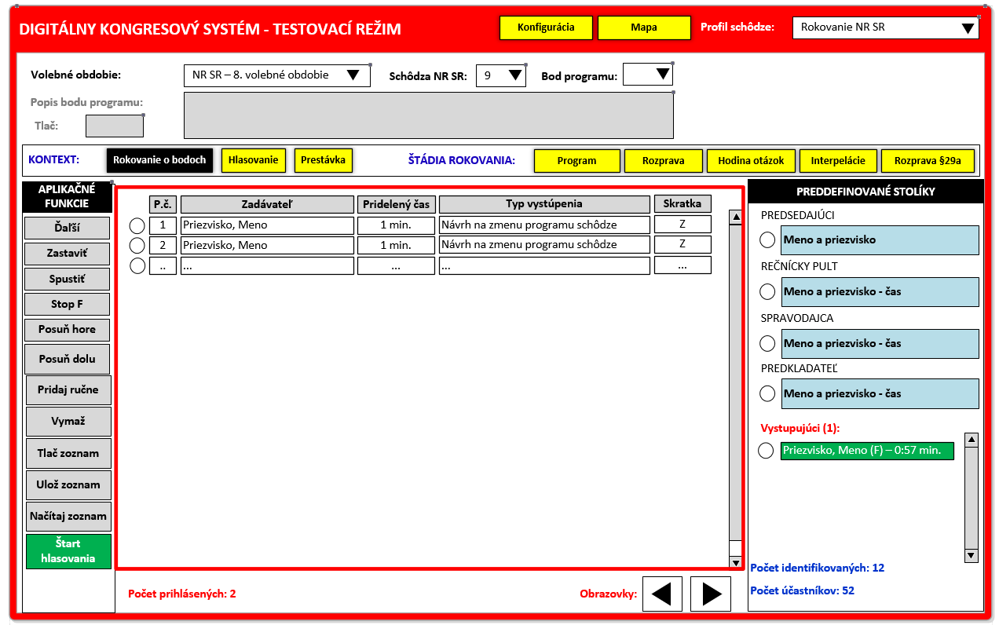

Obrázok č. 2 „Nastavovanie profilu schôdze“
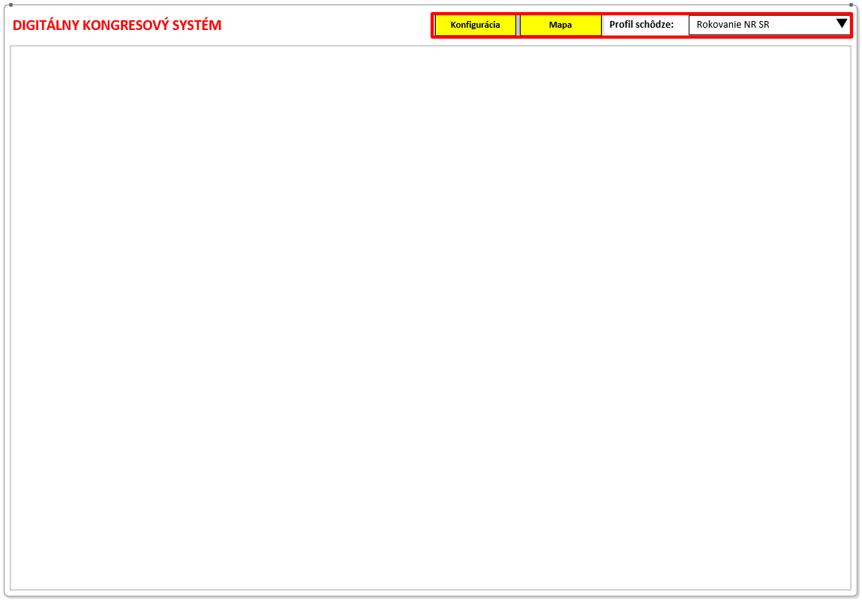
Obrázok č. 3 „Nastavovanie schôdze NR SR“
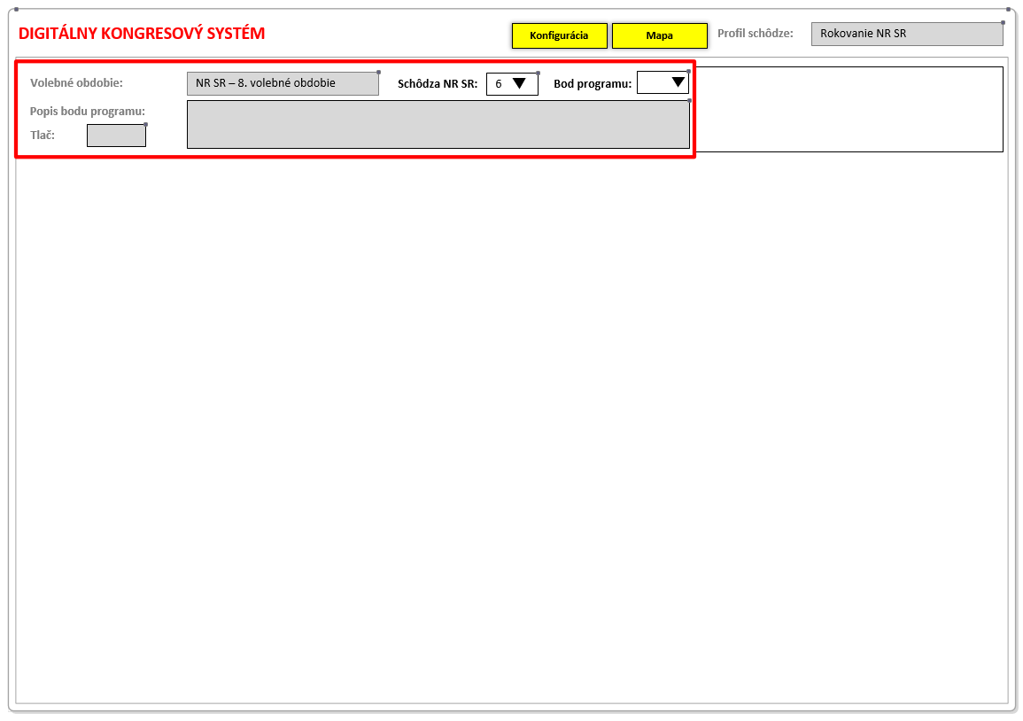
Obrázok č. 4 „Nastavovanie kontextovej informácie“
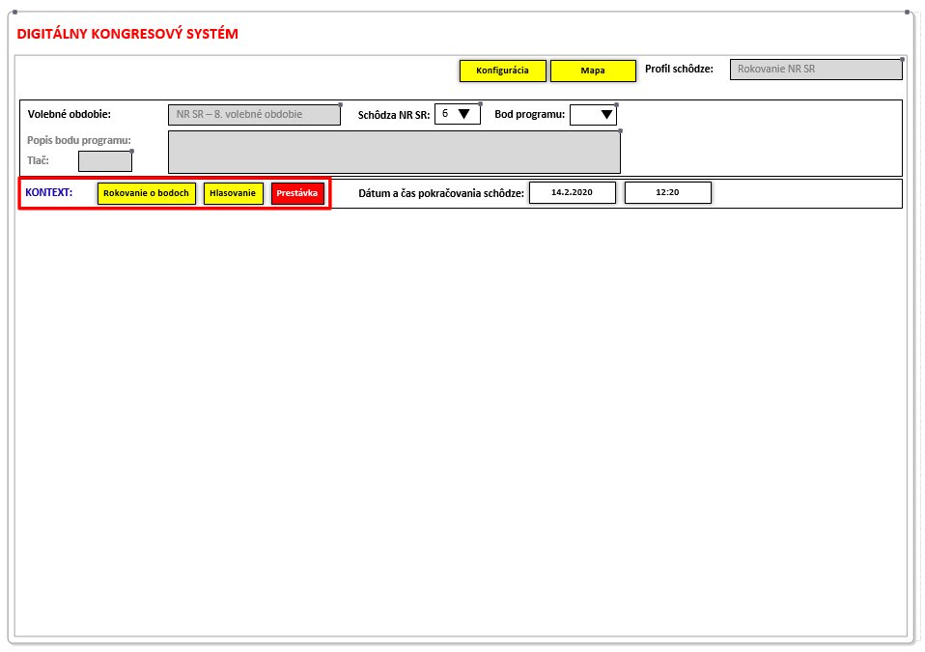
Obrázok č. 5 – „Nastavovanie štádia rokovania“

Obrázok č. 6 – Schvaľovanie programu schôdze.
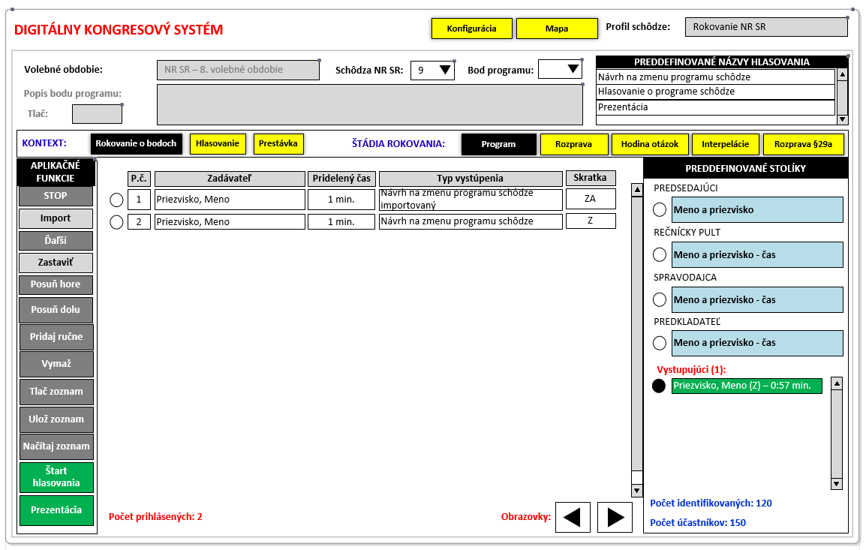

Obrázok č. 7 – Prebiehajúce hlasovanie počas schvaľovania programu.
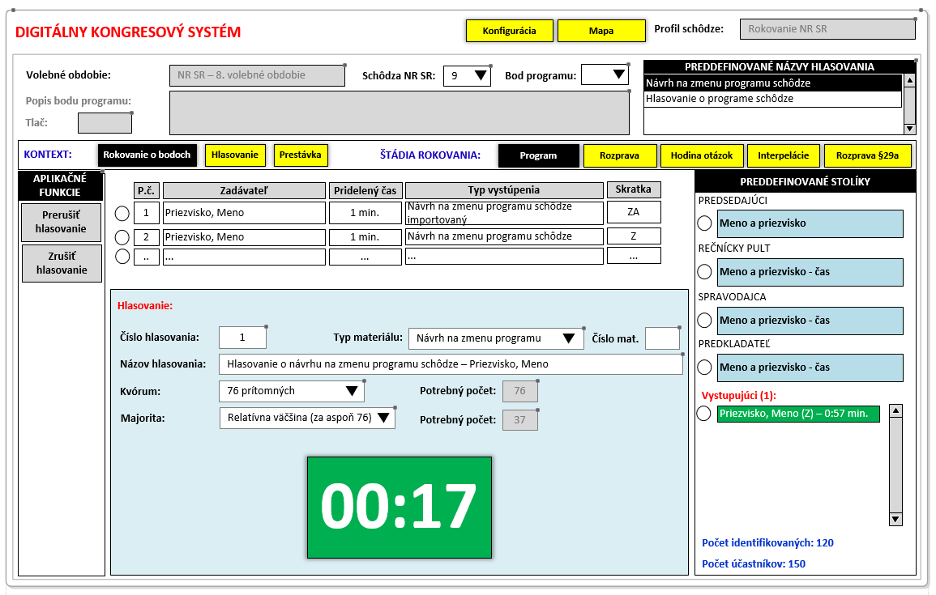

Obrázok č. 8 – Zobrazenie výsledku hlasovania počas schvaľovania programu.

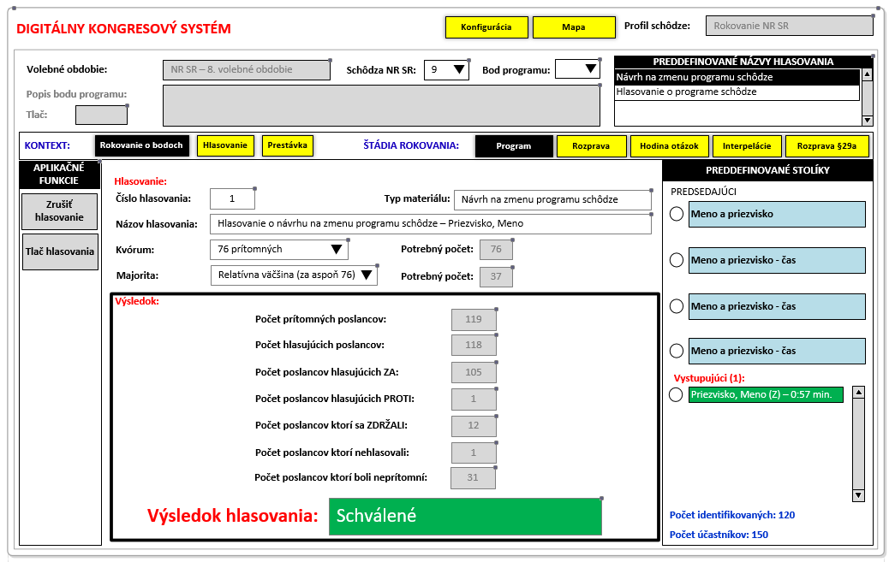

Obrázok č. 9 – Štádia legislatívneho procesu
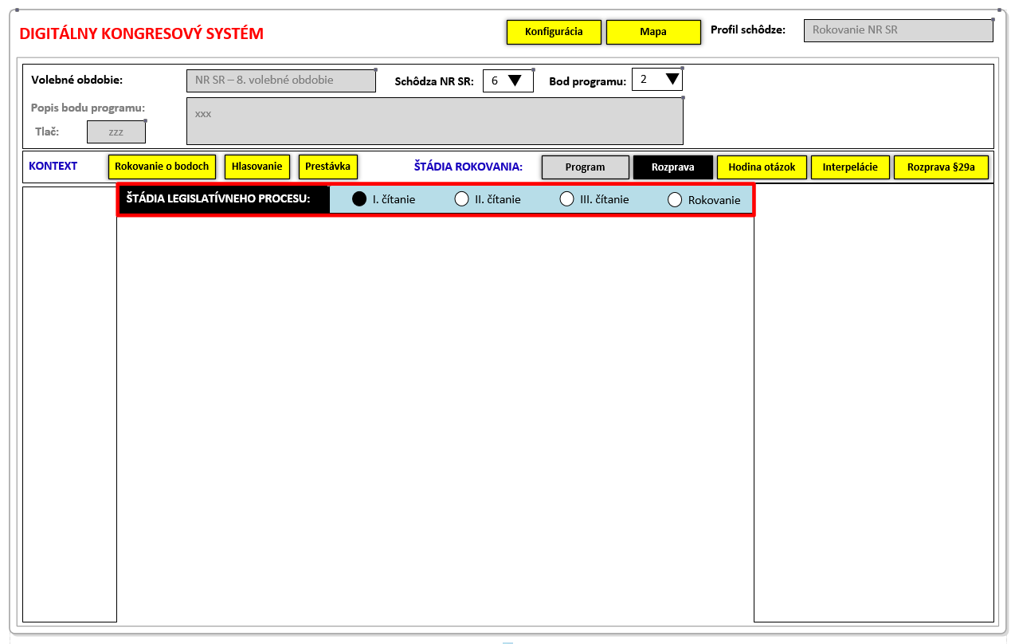

Obrázok č. 10 – Kategória rokovania

Obrázok č. 11 – Príklad obrazovky pre kategóriu „Písomne prihlásení“
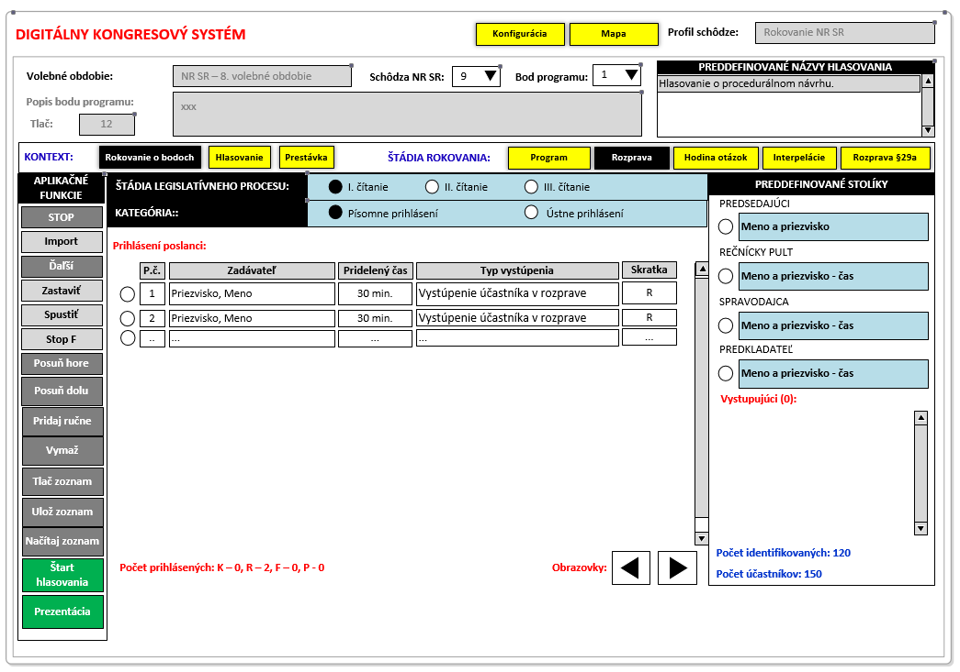
Obrázok č. 12 – Príklad obrazovky pre kategóriu „Ústne prihlásení“
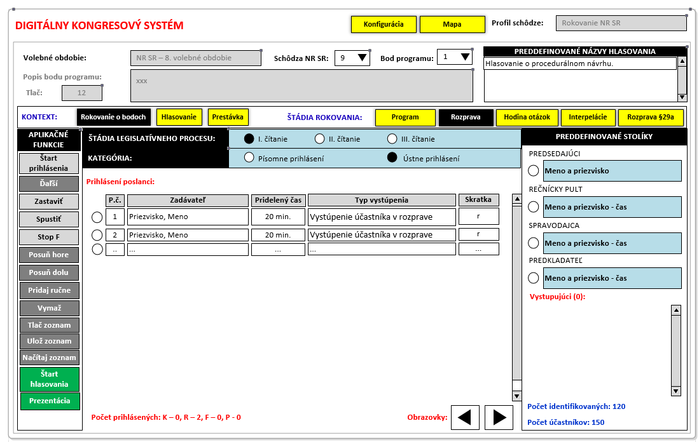

Obrázok č. 13 – Hlasovanie počas rozpravy
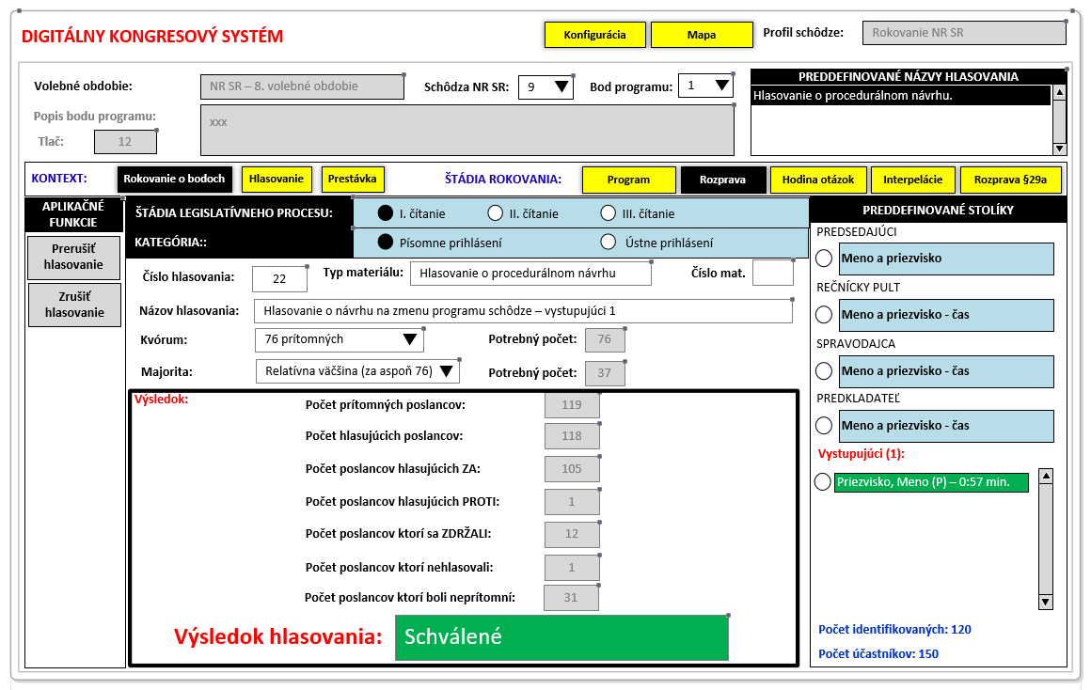
Obrázok č. 14 – Hodina otázok
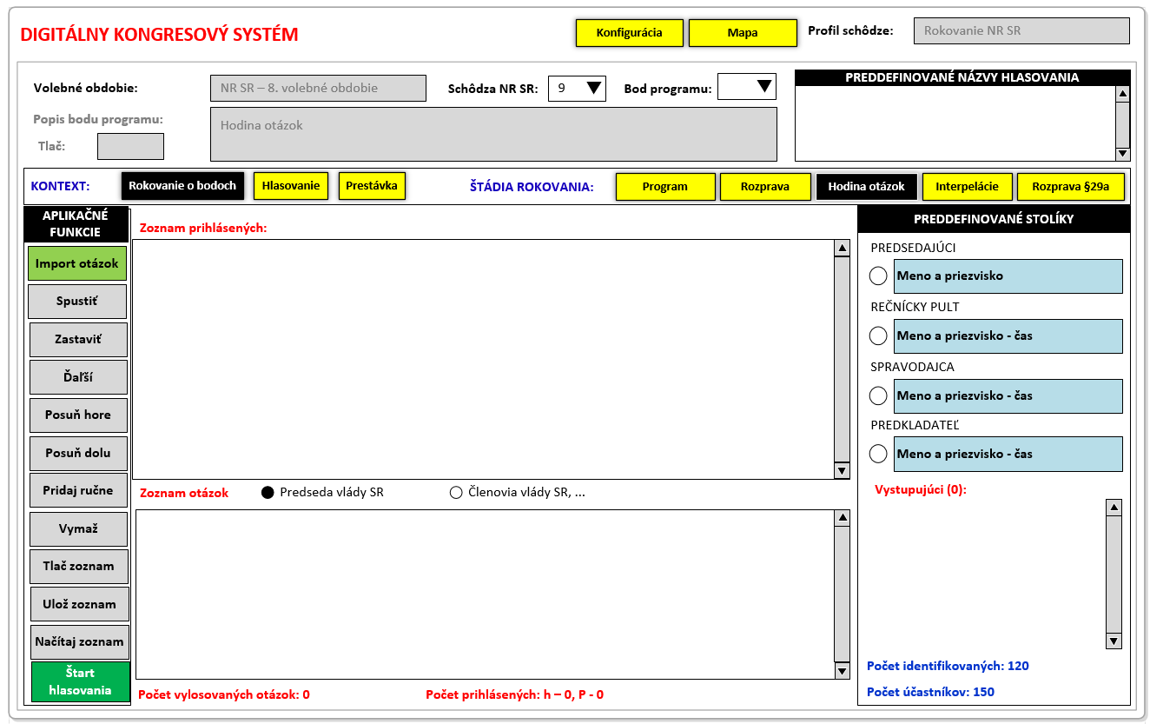

Obrázok č. 15 – Hodina otázok – import vylosovaných otázok
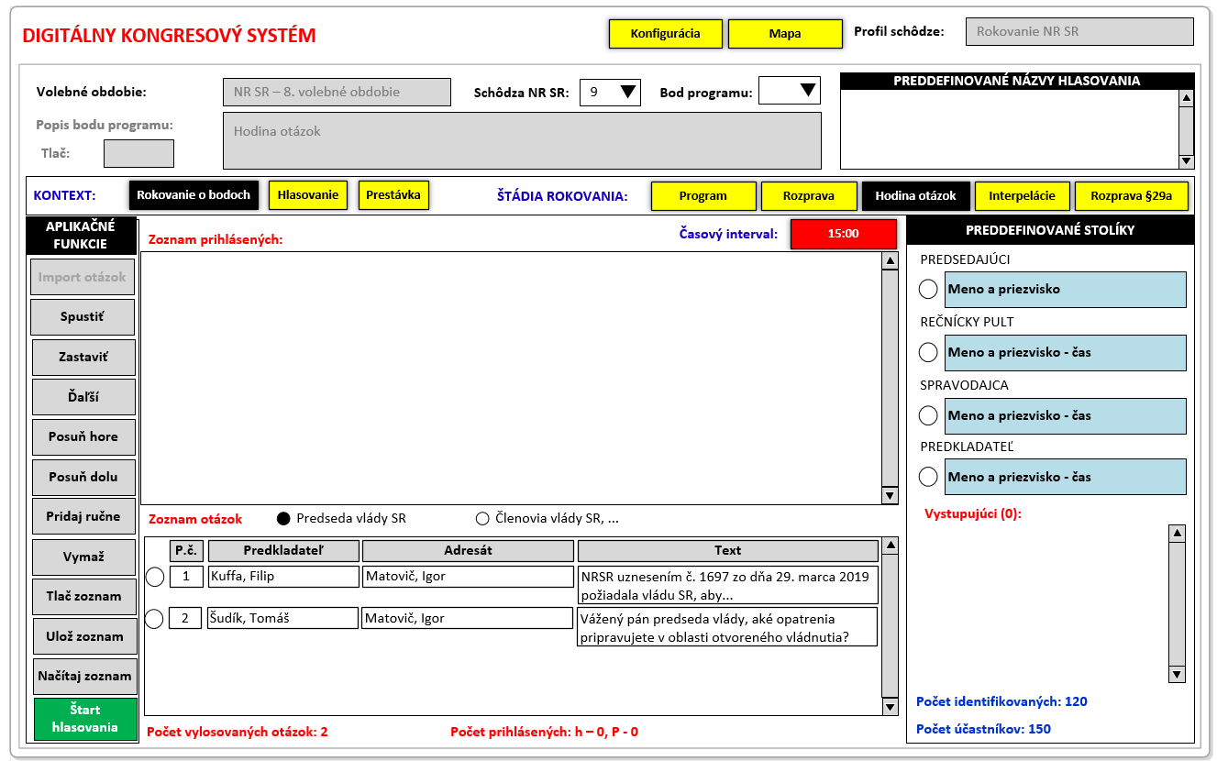

Obrázok č. 16 – Hodina otázok – spustenie Hodiny otázok
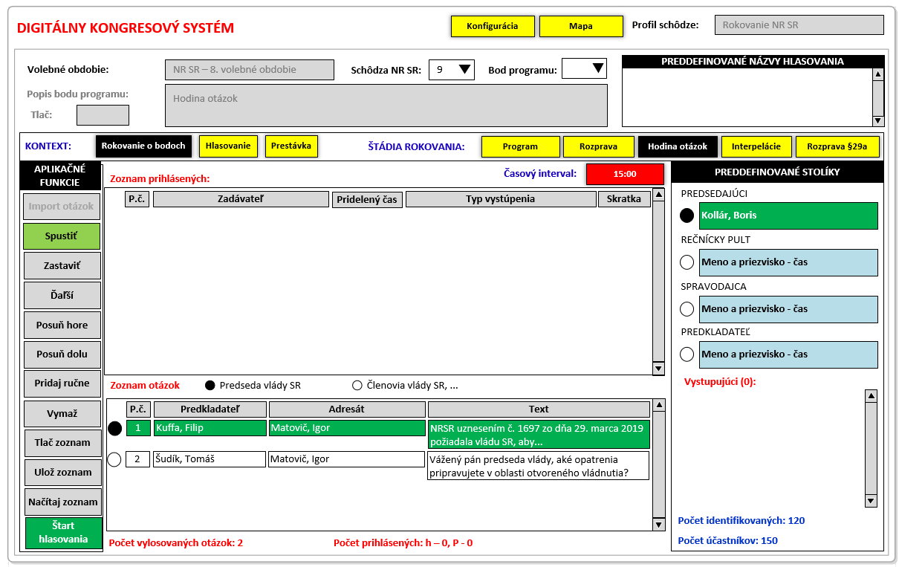

Obrázok č. 17 – Hodina otázok – vystúpenie premiéra
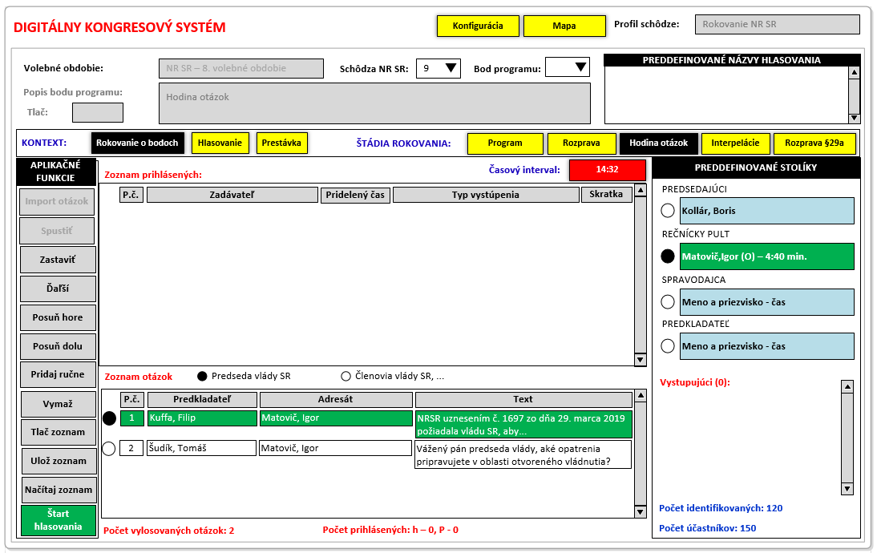

Obrázok č. 18 – Hodina otázok – žiadosť o doplňujúcu otázku
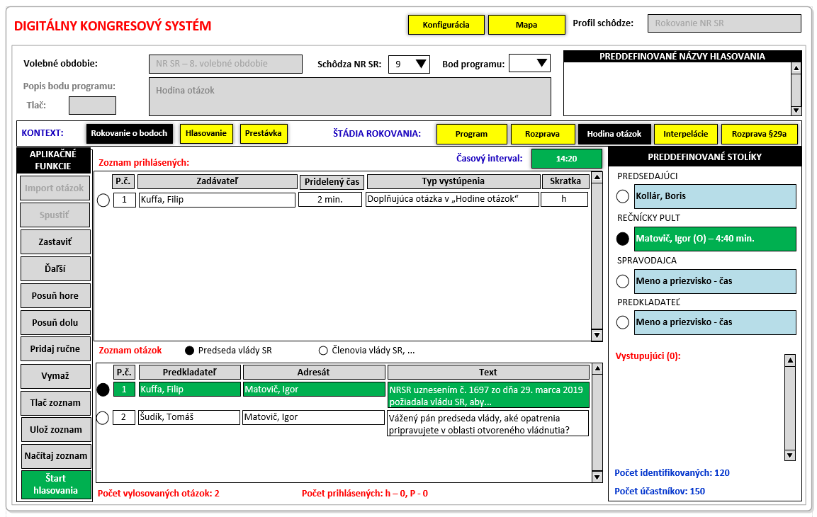

Obrázok č. 19 – Hodina otázok – vystúpenie s doplňujúcou otázkou
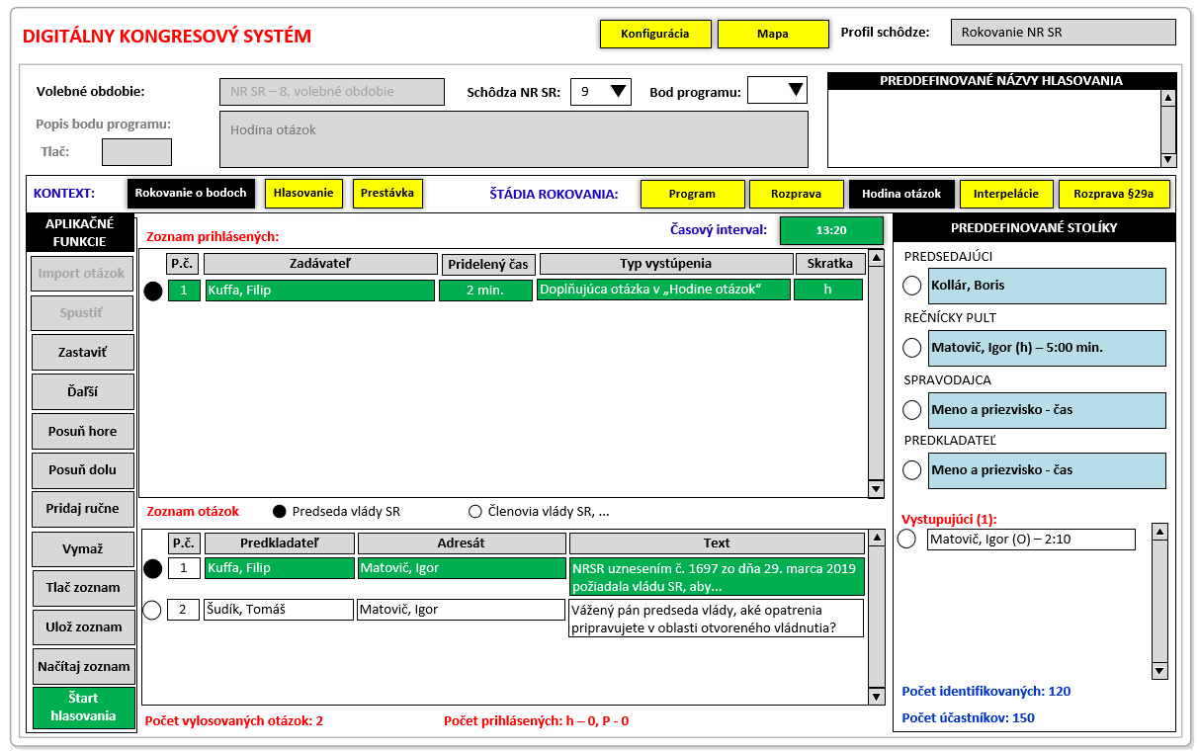
Obrázok č. 20 – Hodina otázok – vystúpenie premiéra s doplňujúcou odpoveďou

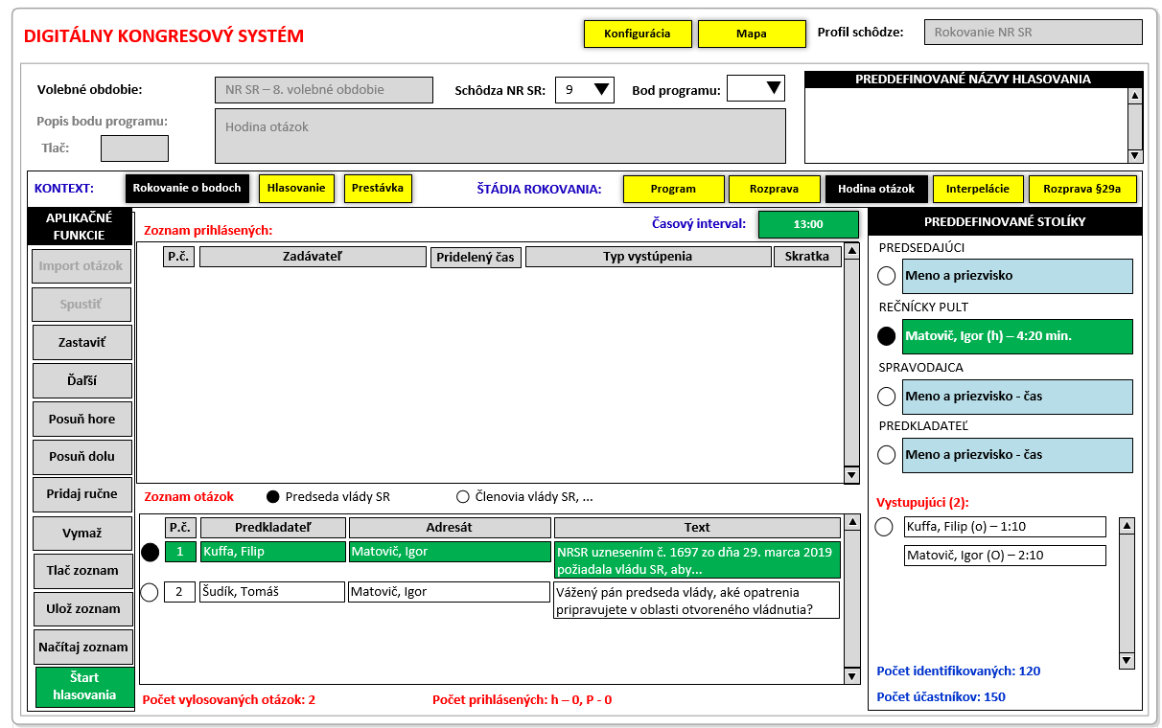

Obrázok č. 21 – Hodina otázok – ďalšia otázka
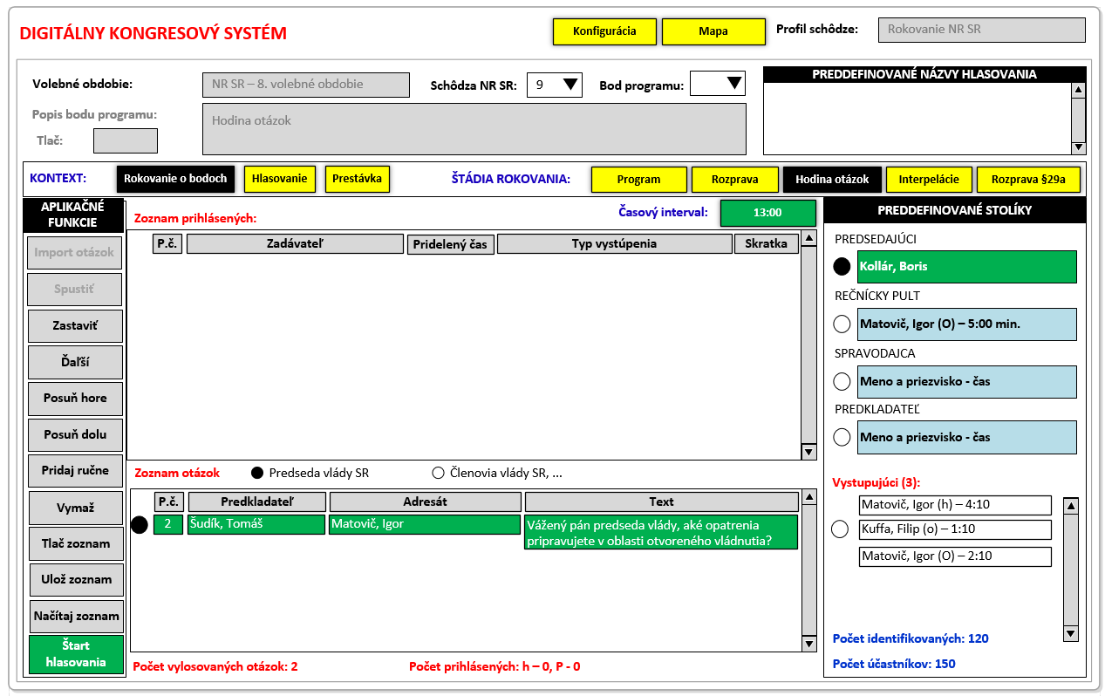

Obrázok č. 22 – Hodina otázok – odpovede na členov vlády
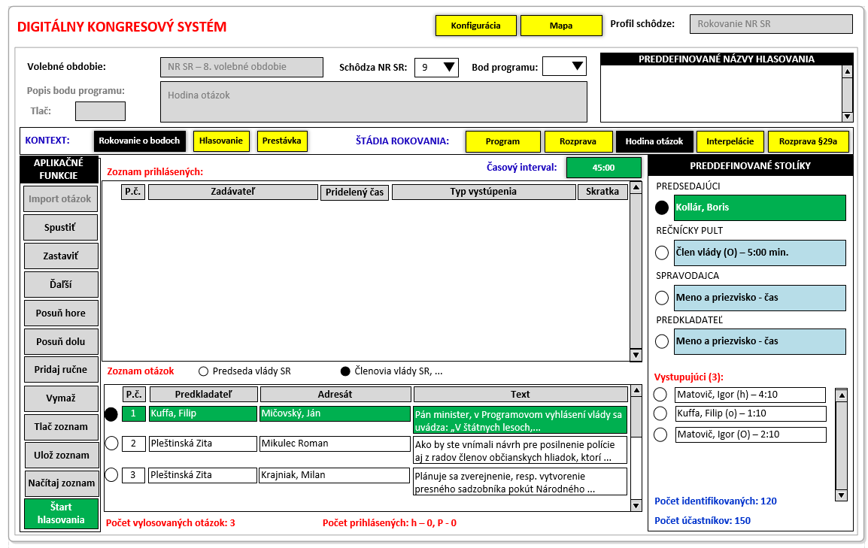

Obrázok č. 23 – Interpelácie („Odpovede na interpelácie poslancov“ – „Písomne prihlásení)
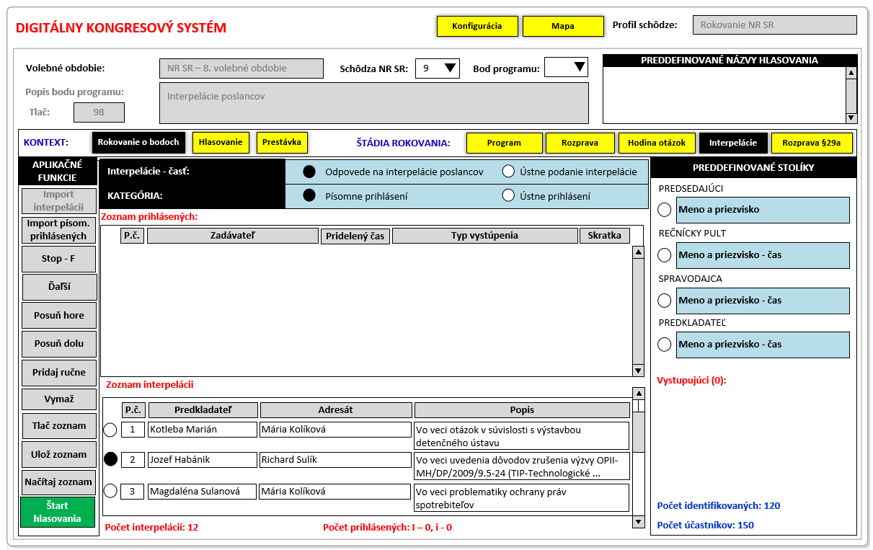
Obrázok č. 24 – Interpelácie („Odpovede na interpelácie poslancov“ – „Písomne prihlásení)
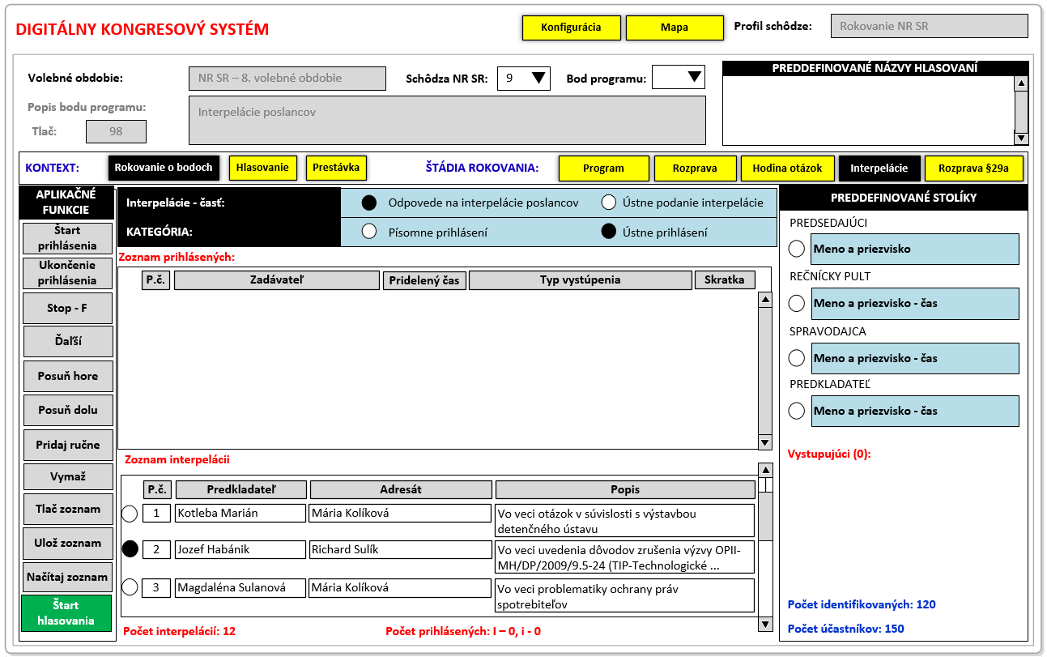
Obrázok č. 25 – Interpelácie („Ústne podané interpelácie“ – „Písomne prihlásení)
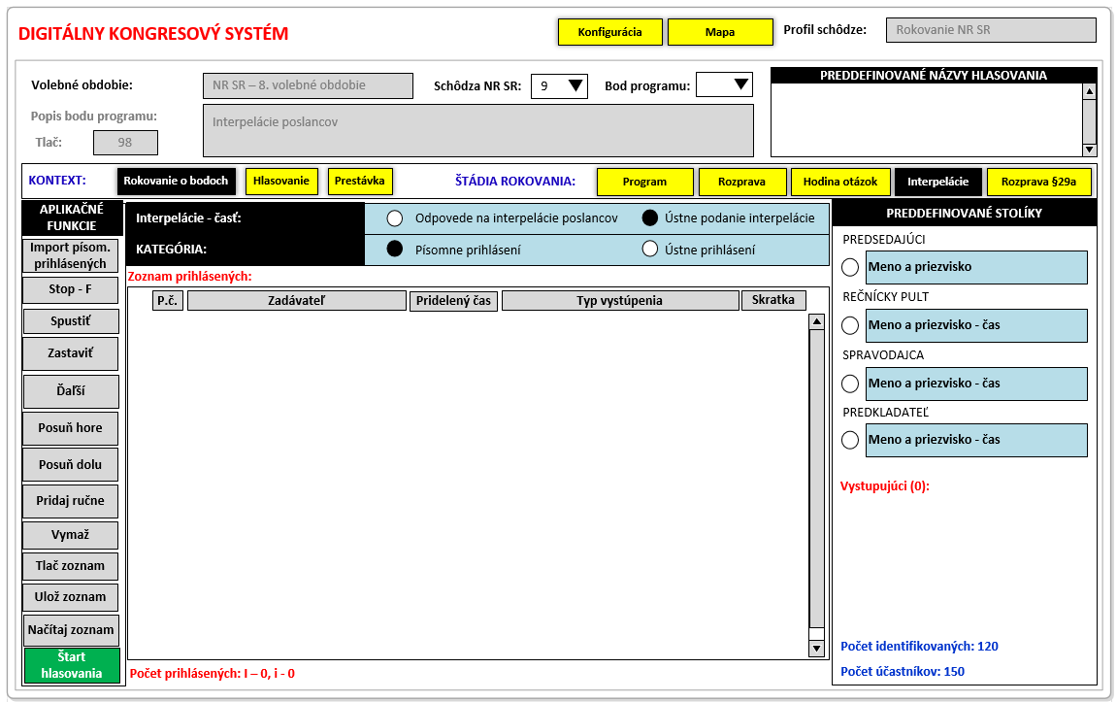

Obrázok č. 25 – Interpelácie („Ústne podanie interpelácie“ – „Písomne prihlásení)
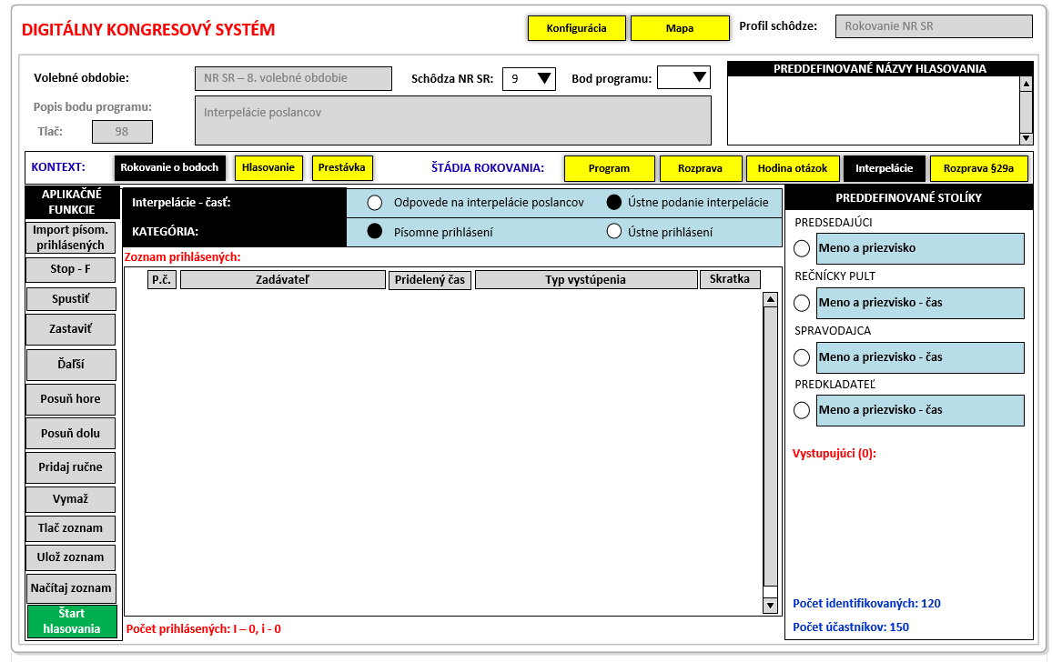
Obrázok č. 6.26 – Interpelácie („Ústne podanie interpelácie“ – „Ústne prihlásení)
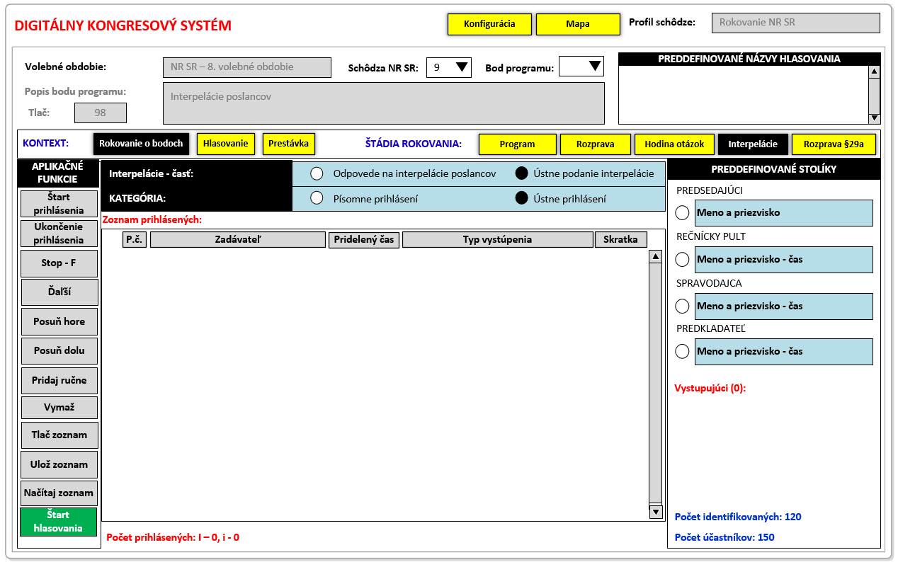

Obrázok č. 27 –Rozprava podľa §29a RP
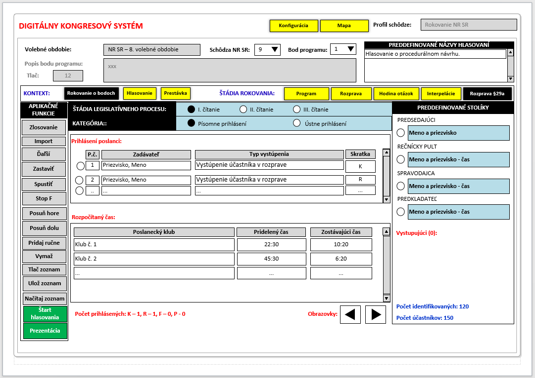
Obrázok č.28 A – Kontext „Hlasovania“
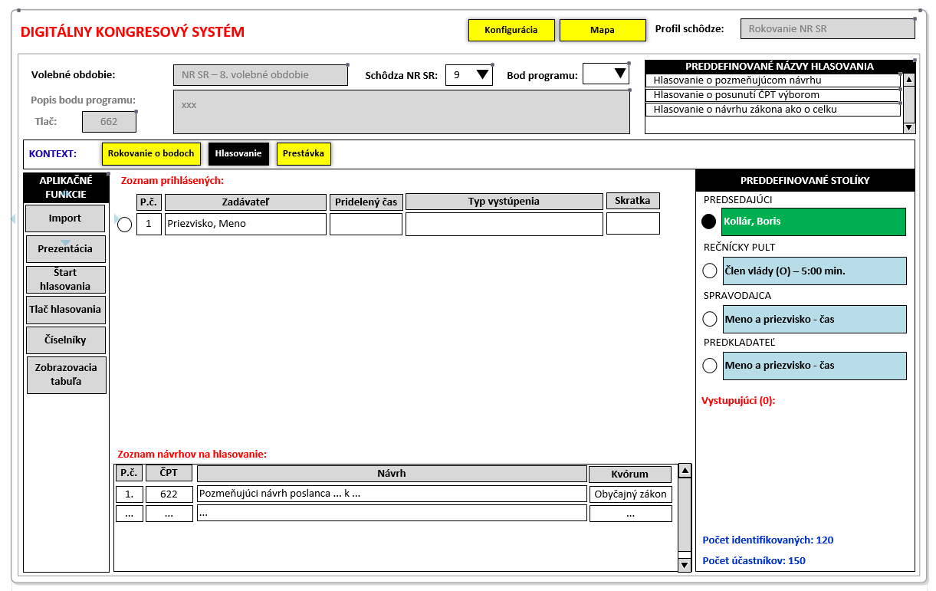
Obrázok č.28 B – Spustenie hlasovania
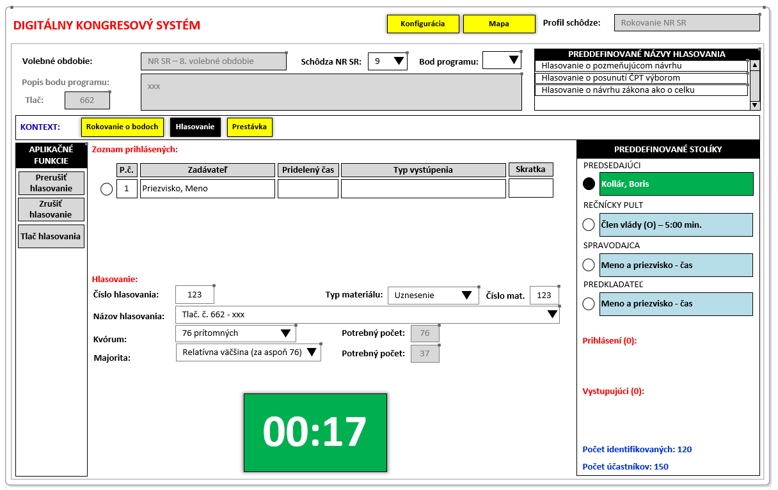
Obrázok č.28 C – Vyhodnotenie hlasovania

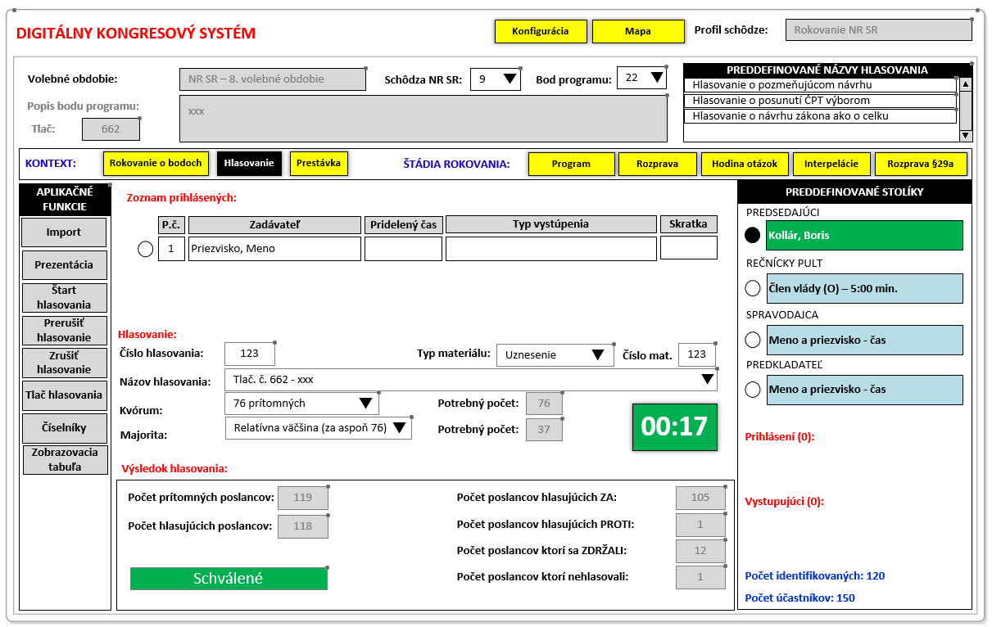
Obrázok č. 29 – Aplikačné funkcie
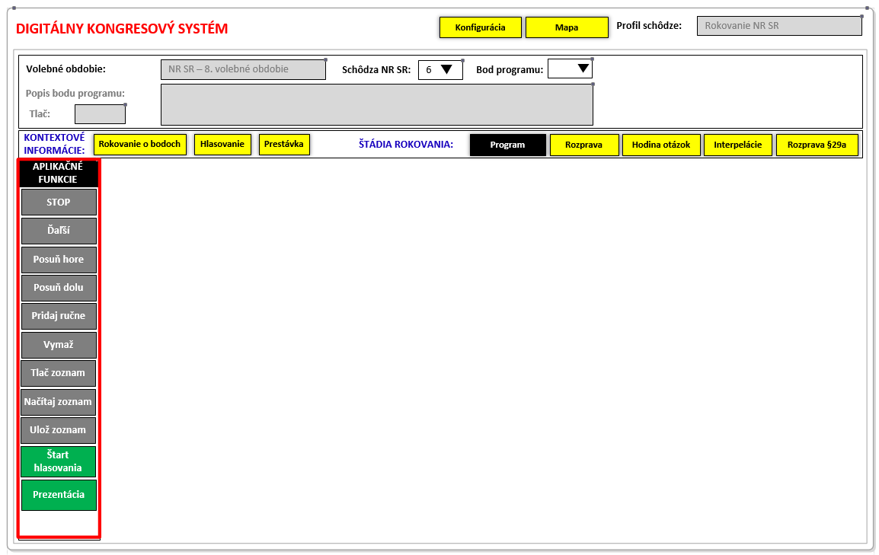
Obrázok č. 30 – Zoznam prihlásených
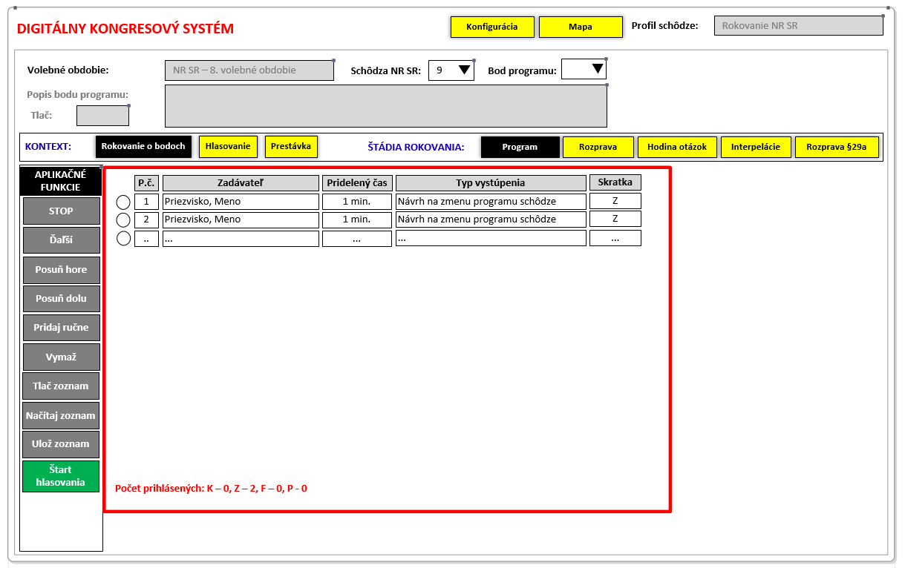

Obrázok č. 31 – Preddefinované stolíky
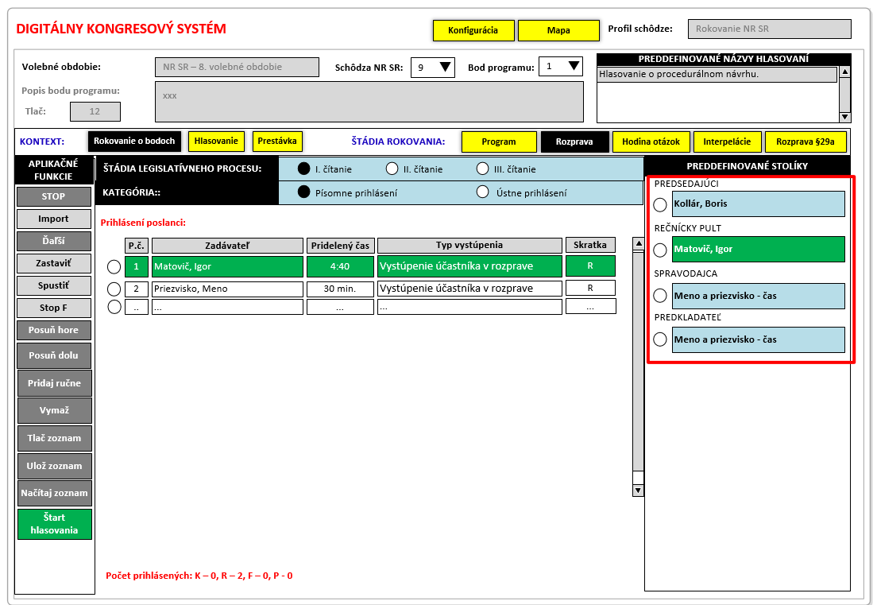
Obrázok č. 32 – Zoznam vystupujúcich
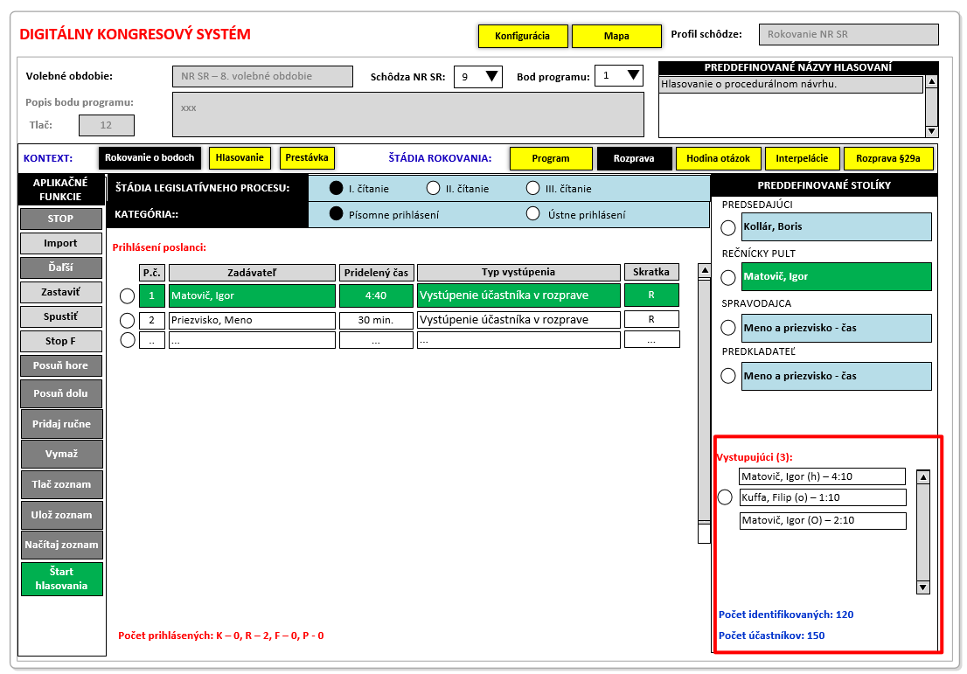
Obrázok č. 33 – Prepínanie obrazoviek
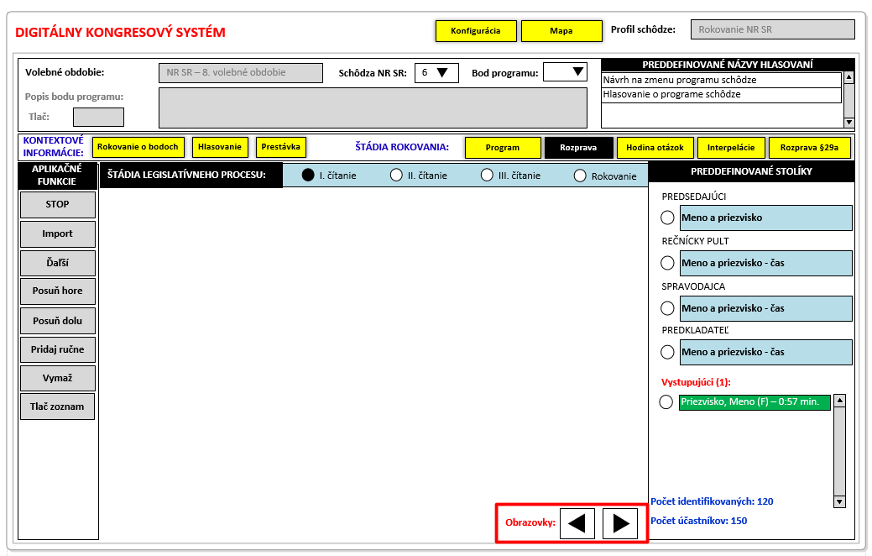
Obrázok č. 34 – Očakávané hlasovania
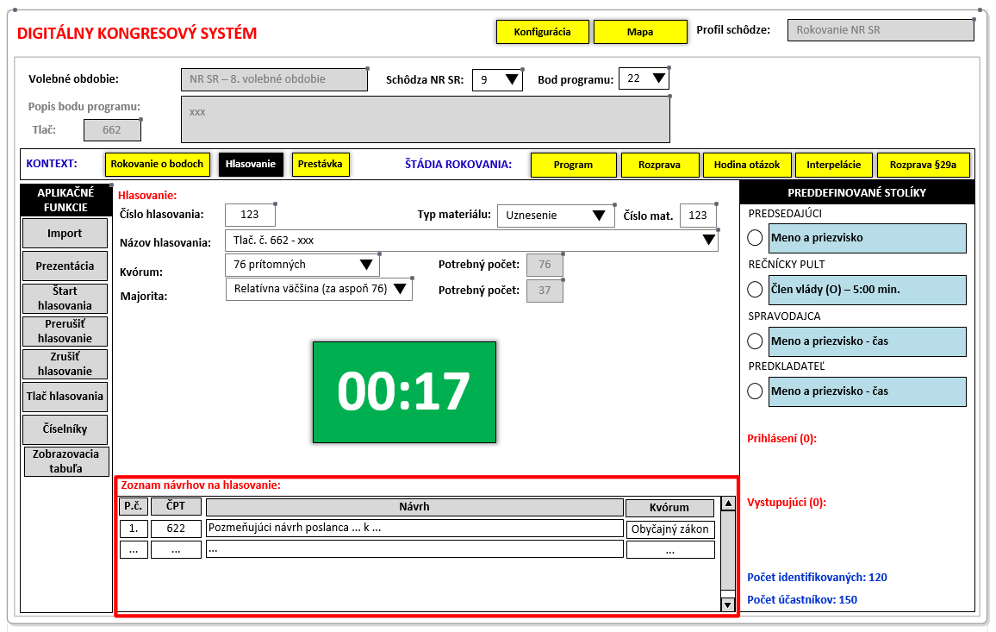

Obrázok č. 35 – Preddefinované názvy hlasovaní1
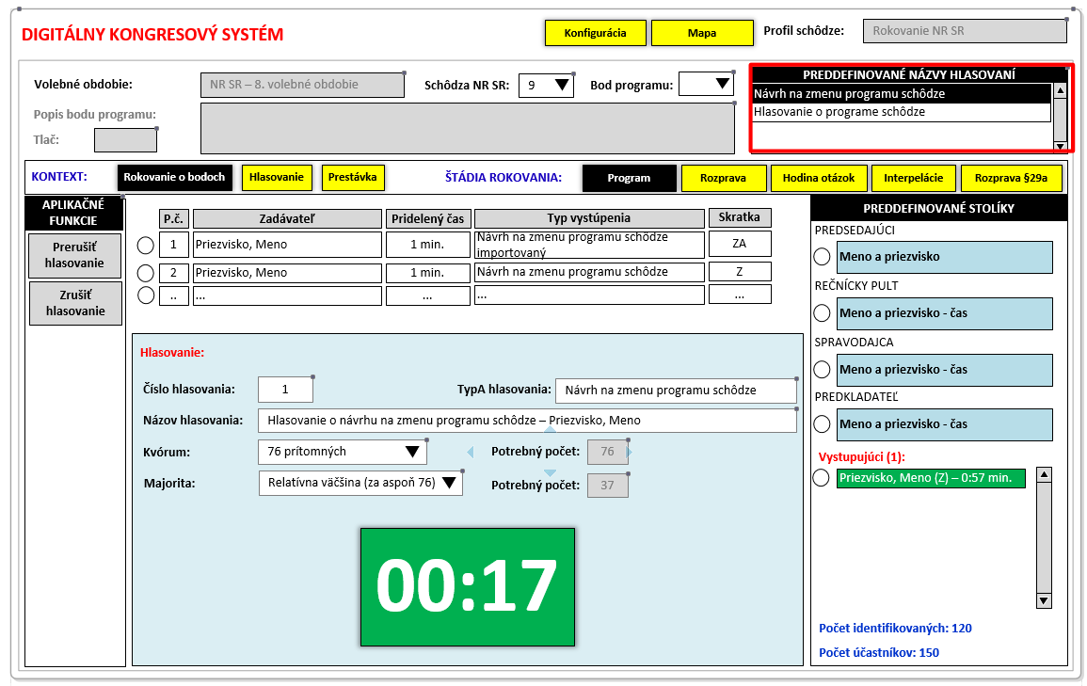
Obrázok Aplikácia č.1 - Sekcie aplikácie
Obrázok Aplikácia č.2 – Fáza pred spustením rokovania
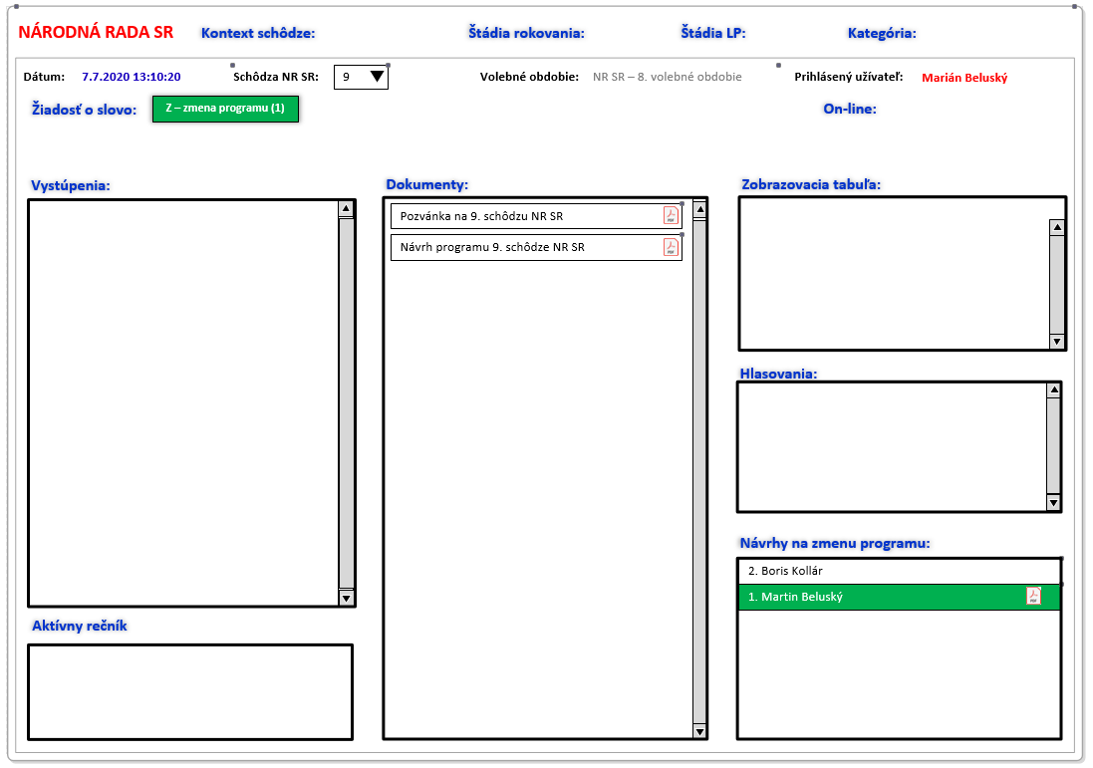
Obrázok Aplikácia č.3 – Schvaľovanie programu schôdze
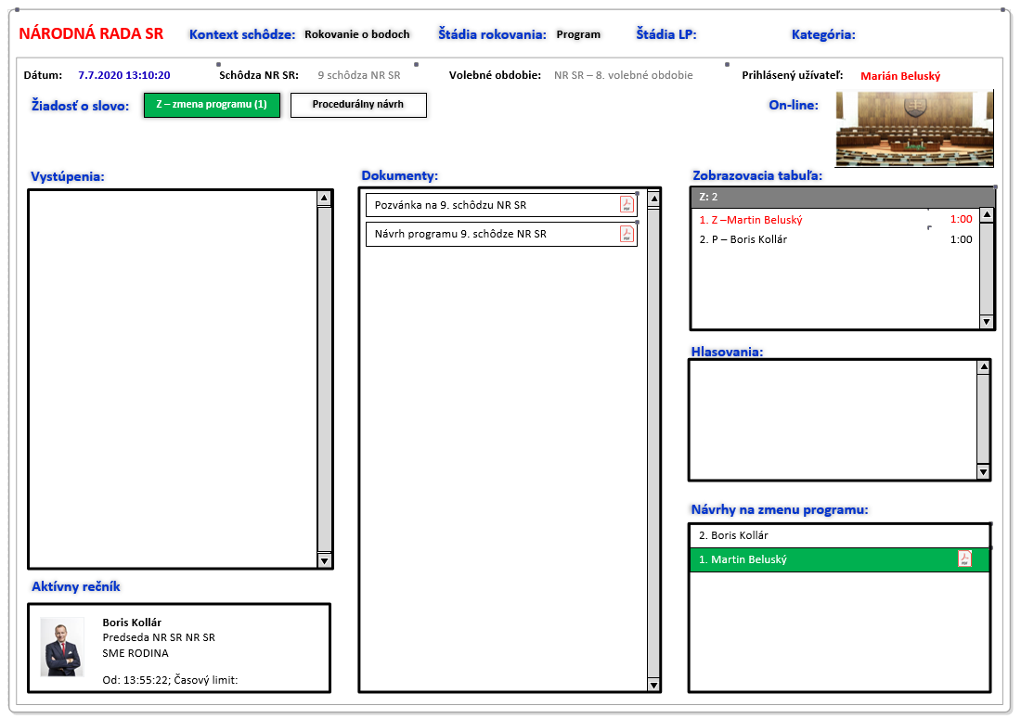
Obrázok Aplikácia č.4 – Hlasovanie

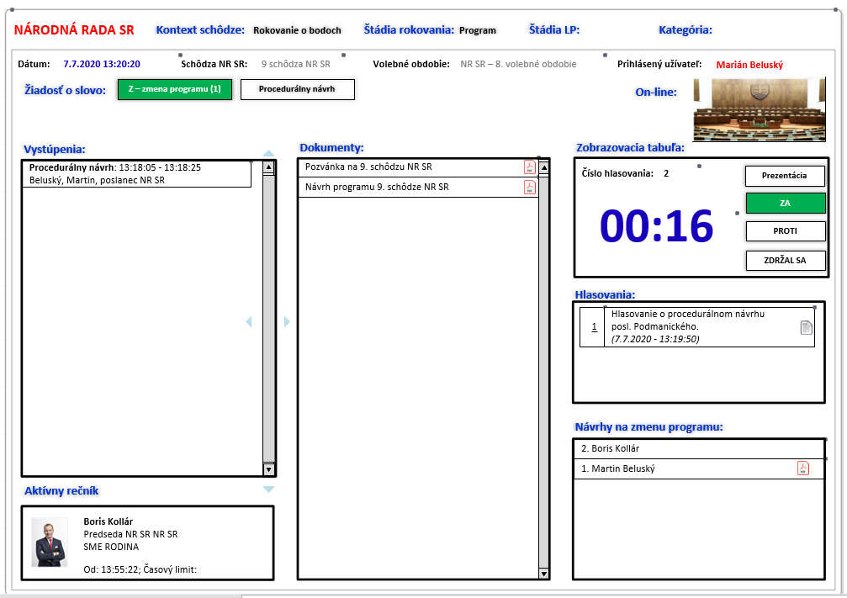
Obrázok Aplikácia č.5 – Hlasovanie (vyhodnotenie)
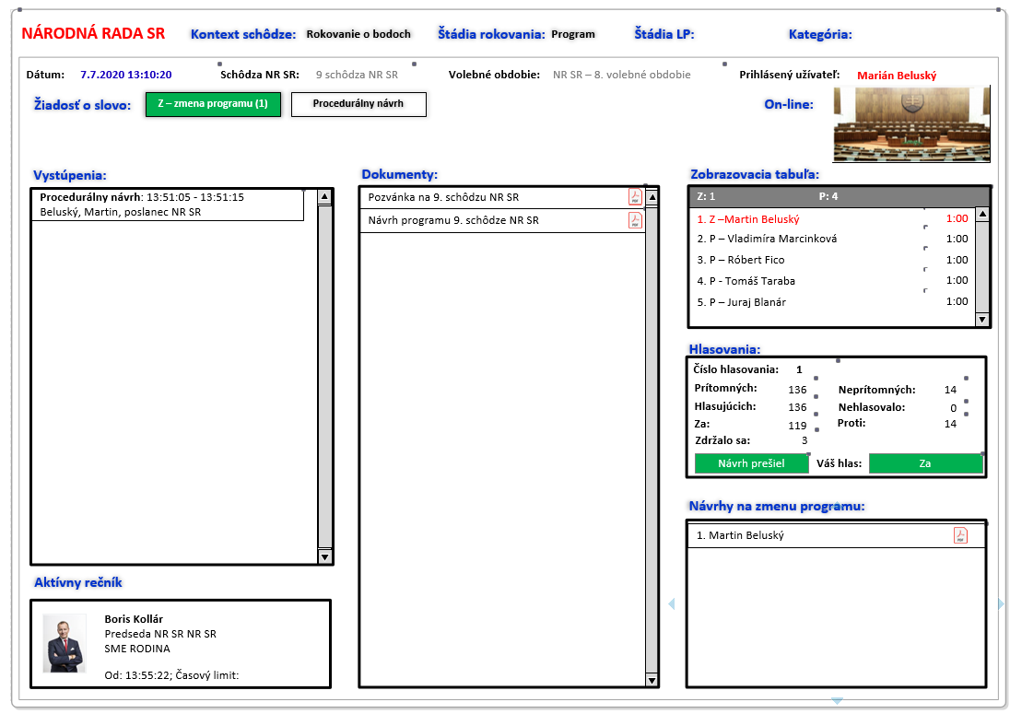
Obrázok Aplikácia č.6 – Rozprava
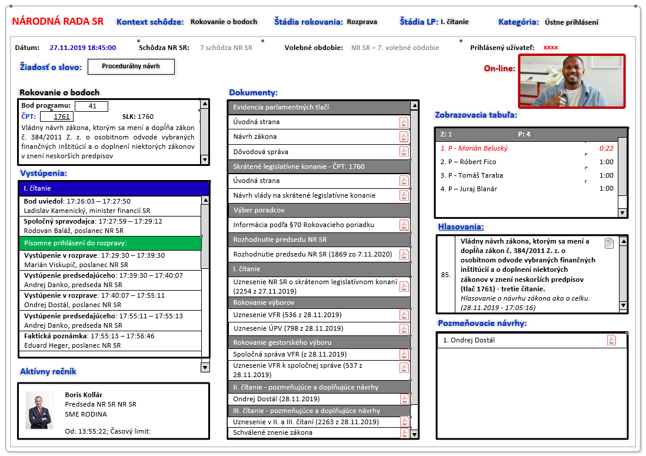
Obrázok Aplikácia č.7 – Hodina otázok
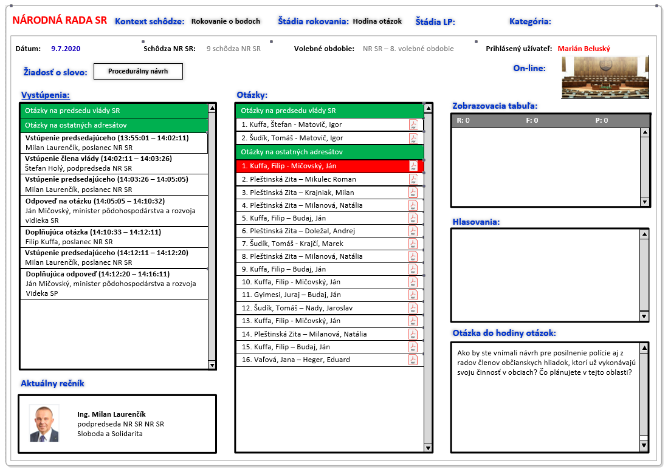
Obrázok Aplikácia č.8 – Interpelácie
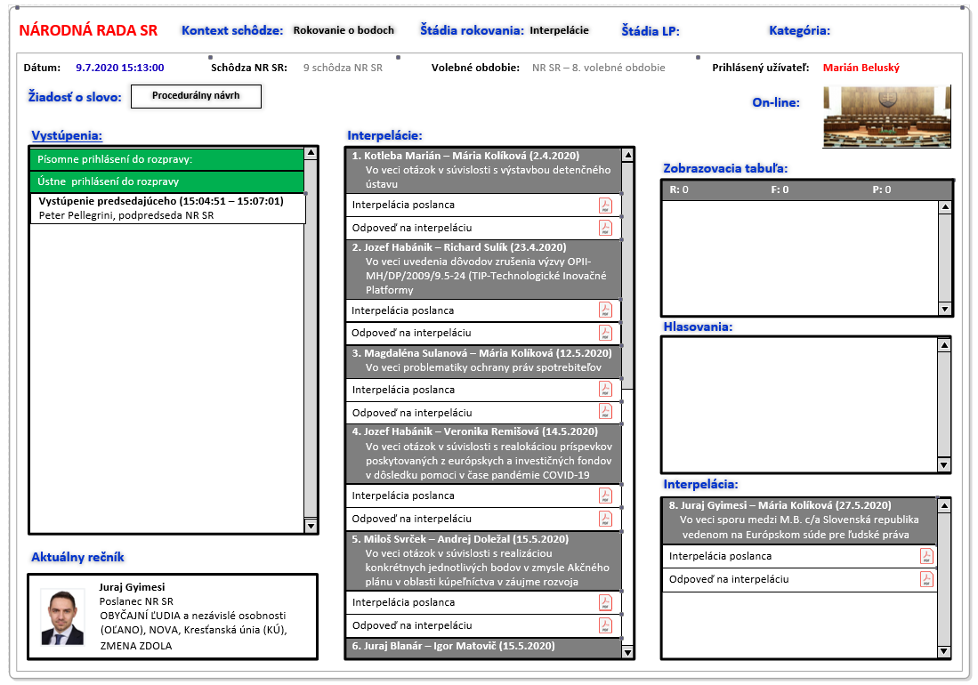
Obrázok Aplikácia č.9 – Rokovanie podľa §29a RP
